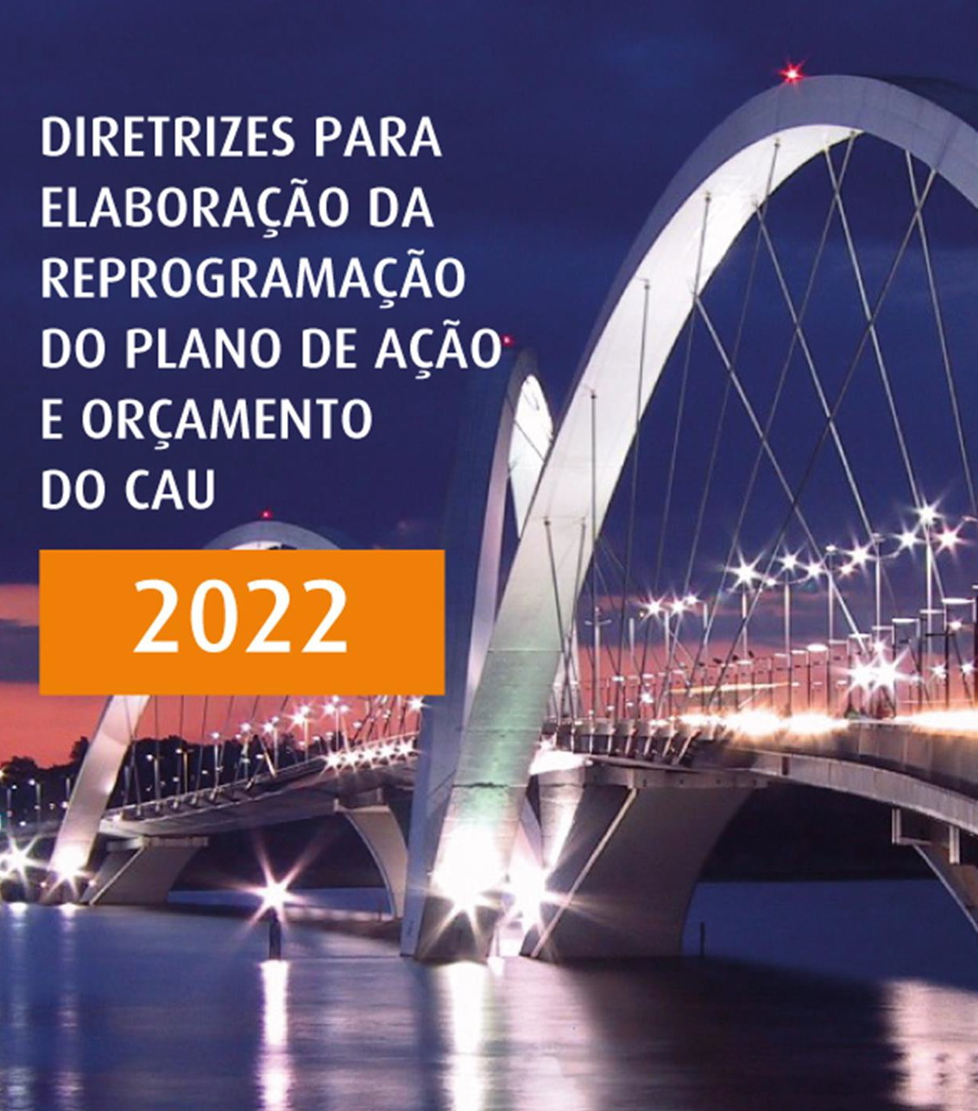

1/79

CONSELHO DE ARQUITETURA E URBANISMO DO BRASIL – CAU/BR
SEPS/EQ. Edifício General Alencastro 702/902; Conjunto B, Bloco A; Brasília/DF.

Nadia Somekh (SP) | Presidente Conselho Diretor
Patricia Silva Luz de Macedo | Coord. da Comissão de Exercício Profissional Ednezer Rodrigues Flores | Coord. Comissão de Organização e Administração Valter Luis Caldana Junior | Coord. Comissão de Ensino e Formação
Fabricio Lopes Santos | Coord. Comissão de Ética e Disciplina
Daniela Pareja Garcia Sarmento* | Coord. da Comissão de Planejamento e Finanças
* Vice-presidentes

Comissão Ordinária de Planejamento e Finanças
Daniela Pareja Garcia Sarmento | Coordenador
Maíra Rocha Mattos | Coordenador Adjunto Camila Leal Costa
Heitor Antonio Maia da Silva Dores Raul Wanderley Gradim

Alcenira Vanderlinde | Gerente Executiva

Coordenação e Elaboração
Gerência Planejamento e Gestão Estratégica

Equipe de Elaboração
Gelson Luiz Benatti | Gerente de Planejamento e Gestão Estratégica Flávia Rios Costa | Analista Técnica
Marcos Cristino de Oliveira | Analista Técnico Tania Mara C. Daldegan | Analista Técnica Zaíle Sousa das Chagas | Analista Técnica Wanessa Souza Pimentel | Assistente Técnica
Lyzandra Dias T. de Paula | Estagiária Brasília, 23 de junho de 2022.

Sumário

ÍNDICE QUADROS E ANEXOS 5
INTRODUÇÃO 6
- SISTEMÁTICA DE ELABORAÇÃO DA REPROGRAMAÇÃO DO PLANO DE AÇÃO E ORÇAMENTO DO CAU – EXERCÍCIO 2022 7
  - Cenário de Recursos 8
    - Receitas de Arrecadação 10
    - Receita de Exercícios Anteriores (Superávit Financeiro) 17
Destinação de Fundo de Apoio Financeiro aos CAU/UF 18
- LIMITES DE APLICAÇÃO DE RECURSOS 19
  - Alocação de Recursos nos Objetivos Estratégicos 19
  - Destinação de Recursos para o Fundo de Apoio Financeiro aos CAU/UF 21
  - Destinação de Recursos para o Centro de Serviços Compartilhados dos Conselhos de Arquitetura e Urbanismo
. 23
    - Recursos para “encontro de contas do CSC referente ao TAQ e 0800/4007 – exercício de 2021” 26
  - Ressarcimento de Taxas Bancárias aos CAU/UF 27
  - Destinação de Recursos para Reserva de Contingência 27
  - Focando Grupos de Despesas 28
- SISTEMÁTICA ELABORAÇÃO DA REPROGRAMAÇÃO DO PLANO DE AÇÃO 29
  - Da Disponibilização e da Aprovação 30
  - Da Consolidação da Reprogramação do Plano de Ação e Orçamento 30
- CALENDÁRIO DA REPROGRAMAÇÃO DO PLANO DE AÇÃO E ORÇAMENTO DO CAU – EXERCÍCIO 2022 31
- ANEXOS 32
ANEXO I – CAU– Posição de arquitetos e urbanistas, empresas e RRT – Reprogramação 2022 34
ANEXO II – Reestimativa da Receita Total do CAU – Reprogramação Total 2022 36
ANEXO III – Comparativo da Receita Total do CAU (100%) – Reprogramação x Programação 2022 38
ANEXO III.I – Comparativo da Receita Total do CAU (100%) – Reprogramação x Programação 2022 39
ANEXO IV – Reestimativa da Receita dos CAU/UF e CAU/BR – Reprogramação 2022 41
ANEXO V – Reestimativa de Anuidades de Pessoa Física – Reprogramação 2022 (Quantitativo) 43
ANEXO V.I – Reestimativa de Anuidades de Pessoa Física – Reprogramação 2022 (Valores em R$ 1,00) 44
ANEXO VI – Reestimativa de Anuidades de Pessoa Jurídica – Reprogramação 2022– (Quantitativo) 46
ANEXO VI.I - Reestimativa de Anuidades de Pessoa Jurídica – Reprogramação do Exercício 2022 – (Valores em R$ 1,00) 47
ANEXO VII – Reestimativa da Receita de RRT TOTAL – Reprogramação 2022 49
ANEXO VIII – Reestimativa da Receita com Taxas e Multas – Reprogramação 2022 51
ANEXO IX – Comparativo da Receita dos CAU/UF (80%) – Reprogramação Total 2022 53
ANEXO IX.I – Comparativo da Receita dos CAU/UF (80%) Anuidades e Exercícios anteriores – Reprogramação 2022 54
ANEXO X – Fundo de Apoio – Aporte Financeiro (Reprogramação 2022) 56
ANEXO X.I – Fundo de Apoio – Exercício 2022 – Destinação dos Recursos por CAU/Básico 57
ANEXO XI – Demonstrativo da Participação dos CAU/UF e do CAU/BR nas Despesas do Centro de Serviços Compartilhados 59
ANEXO XI.I – Demonstrativo da Participação dos CAU/UF e do CAU/BR nas Despesas do Centro de Serviços Compartilhados (Serviço Telefônico de Teleatendimento 0800/4007) 60
ANEXO XI.II – Demonstrativo de Encontro de Contas - CSC – TAQ e 0800 – exercício 2022 61
ANEXO XI.III – Demonstrativo do Centro de Serviços Compartilhados – Demais Serviços Essenciais 2022 . 62 ANEXO XII – Despesas do Centro de Serviços Compartilhados (Serviços por Adesão - SISCAF) 64
ANEXO XIII– Ressarcimento de tarifas bancárias aos CAU/UF, correspondente a 20% do total previsto 66
ANEXO XIV.I - Indicadores Institucionais e de Resultados 68
ANEXO XV – Modelo para Elaboração da Reprogramação do Plano de Ação e Orçamento – Reprogramação 2022 74

ÍNDICE QUADROS E ANEXOS

QUADRO 1. VALOR DE ANUIDADES E RRT 10
QUADRO 2. ARQUITETOS E URBANISTAS, EMPRESAS E RRT - PROGRAMAÇÃO X REPROGRAMAÇÃO (QTDE) 15 QUADRO 3. REESTIMATIVA DAS RECEITAS DO CAU –PROGRAMAÇÃO X REPROGRAMAÇÃO 15
QUADRO 4. REESTIMATIVA DAS RECEITAS DOS CAU/UF – REPROGRAMAÇÃO X PROGRAMAÇÃO 16
ANEXOS 32
ANEXO I – CAU– Posição de arquitetos e urbanistas, empresas e RRT – Reprogramação 2022 34
ANEXO II – Reestimativa da Receita Total do CAU – Reprogramação Total 2022 36
ANEXO III – Comparativo da Receita Total do CAU (100%) – Reprogramação x Programação 2022 38
ANEXO III.I – Comparativo da Receita Total do CAU (100%) – Reprogramação x Programação 2022 39
ANEXO IV – Reestimativa da Receita dos CAU/UF e CAU/BR – Reprogramação 2022 41
ANEXO V – Reestimativa de Anuidades de Pessoa Física – Reprogramação 2022 (Quantitativo) 43
ANEXO V.I – Reestimativa de Anuidades de Pessoa Física – Reprogramação 2022 (Valores em R$ 1,00) 44
ANEXO VI – Reestimativa de Anuidades de Pessoa Jurídica – Reprogramação 2022– (Quantitativo) 46
ANEXO VI.I - Reestimativa de Anuidades de Pessoa Jurídica – Reprogramação do Exercício 2022 – (Valores em R$ 1,00) 47
ANEXO VII – Reestimativa da Receita de RRT TOTAL – Reprogramação 2022 49
ANEXO VIII – Reestimativa da Receita com Taxas e Multas – Reprogramação 2022 51
ANEXO IX – Comparativo da Receita dos CAU/UF (80%) – Reprogramação Total 2022 53
ANEXO IX.I – Comparativo da Receita dos CAU/UF (80%) Anuidades e Exercícios anteriores – Reprogramação 2022 53
ANEXO X – Fundo de Apoio – Aporte Financeiro (Reprogramação 2022) 56
ANEXO X.I – Fundo de Apoio – Exercício 2022 – Destinação dos Recursos por CAU/Básico 57
ANEXO XI – Demonstrativo da Participação dos CAU/UF e do CAU/BR nas Despesas do Centro de Serviços Compartilhados 59
ANEXO XI.I – Demonstrativo da Participação dos CAU/UF e do CAU/BR nas Despesas do Centro de Serviços Compartilhados (Serviços Telefônico de Teleatendimento) 60
ANEXO XI.II – Demonstrativo de Encontro de Contas - CSC – TAQ e 0800 – exercício 2022 61
ANEXO XI.III – Demonstrativo do Centr de Serviço compartilhados – Demais Serviços Essenciais 2022 62
ANEXO XII –Despesas do Centro de Serviços Compartilhados (Serviços por Adesão- SISCAF) 64
ANEXO XIII– Ressarcimento de taxas bancárias aos CAU/UF, correspondente a 20% do total previsto 66
ANEXO XIV - Indicadores Institucionais e de Resultados 68
ANEXO XV – Modelo para Elaboração da Reprogramação do Plano de Ação e Orçamento – Reprogramação 2022 74

INTRODUÇÃO

O Conselho de Arquitetura e Urbanismo – CAU, compreendendo a Unidade Nacional – CAU/BR e as Unidades Estaduais – CAU/UF, autarquia criada pela Lei 12.378/2010, tem como função “orientar, disciplinar e fiscalizar o exercício da profissão de arquitetura e urbanismo, zelar pela fiel observância dos princípios de ética e disciplina da classe em todo o território nacional, bem como pugnar pelo aperfeiçoamento do exercício da arquitetura e urbanismo”.

O Plano de Ação do CAU orienta-se pela missão da instituição, definida no Planejamento Estratégico 2023, de “Promover a Arquitetura e Urbanismo para Todos”; e por sua visão de futuro, de “Ser reconhecido como referência na defesa e fomento das boas práticas da Arquitetura e Urbanismo”.
O Plano de Ação e Orçamento do CAU para 2022 foi elaborado a partir do Planejamento Estratégico, da avaliação dos resultados obtidos com a aplicação da estratégia atual, bem como de uma reflexão sobre os cenários de atuação e de recursos, estabelecidos em um conjunto de prioridades e metas, visando o alcance dos objetivos estabelecidos no Mapa Estratégico do CAU, que é a síntese do seu Planejamento Estratégico 2023.
Nesse contexto, o processo de planejamento caracteriza-se como uma atividade contínua e sistematizada, que objetiva implementar as políticas e estratégias definidas para a entidade.
Por sua vez, revisões periódicas do planejamento por meio da análise do comportamento da execução das metas estabelecidas, da avaliação dos resultados alcançados, e da execução orçamentária frente à projeção inicial, viabiliza a adoção de medidas estratégicas voltadas ao aprimoramento e redirecionamento dos rumos estabelecidos no Plano de Ação, para o alcance da Missão.
As atuais Diretrizes visam nortear os CAU/UF e o CAU/BR mediante procedimentos para a adequação do Plano de Ação e Orçamento do CAU aprovado para o exercício de 2022, frente aos resultados alcançados no período janeiro a abril/2022, e a novas prioridades de atuação do Conselho.

SISTEMÁTICA DE ELABORAÇÃO DA REPROGRAMAÇÃO DO PLANO DE AÇÃO E ORÇAMENTO DO CAU – EXERCÍCIO 2022

Com a finalidade de orientar decisões, o Plano de Ação - composto por projetos, atividades, metas e resultados, precisa estar alinhado aos direcionadores estratégicos do Conselho, refletindo sua Missão, Visão, políticas, estratégias e prioridades na atuação em prol do fortalecimento e desenvolvimento da profissão e da arquitetura e urbanismo. Visa fornecer, também, condições necessárias para a gestão da estratégia focada nos resultados estabelecidos pela entidade.
As diretrizes abaixo enunciadas relacionam-se ao objetivo principal desta Reprogramação:
- Assegurar a flexibilidade aos Planos de Ação e Orçamentos visando permitir que decisões tomadas na previsão inicial aprovada, com base em uma perspectiva temporal mais longa, se ajustem a restrições derivadas do comportamento da receita estimada, e mudanças na conjuntura econômica;
- Adotar uma abordagem sistêmica nas decisões de destinação de recursos, de modo que os planos de ação reflitam as prioridades de atuação do Conselho, na forma do Mapa Estratégico;
- Refletir as alterações nas metas e resultados do Plano de Ação – projetos e atividades, frente aos resultados alcançados no período janeiro a abril/2022 na forma do aprovado para o exercício e novas prioridades de atuação do Conselho;
- Revisão nas metas, resultados e indicadores estabelecidos nos projetos e atividades direcionados ao atendimento dos Objetivos Estratégicos previstos no Mapa Estratégico, que são nacionalmente: Tornar a Fiscalização um vetor de melhoria do exercício da Arquitetura e Urbanismo; Estimular a produção da Arquitetura e Urbanismo como política de Estado; e, Fomentar o aceso da sociedade à Arquitetura e urbanismo, além dos objetivos estratégicos locais definidos por cada CAU/UF e CAU/BR;
- Revisão do cenário das receitas de arrecadação, frente ao ocorrido no período 01 de janeiro a 30 de abril/2022 e a projeção para o período 01 de maio a 31 dezembro/2022;
- Incorporação dos recursos oriundos de saldos de exercícios anteriores para projetos específicos, de acordo com a Resolução nº 200/2020;

- Vedação a transposição de valores remanescentes de projetos específicos oriundos da utilização do superávit financeiro, conforme Deliberação nº 015/2019- CPFI- CAU/BR;
- Utilização de superávit financeiro acumulado até o exercício imediatemente anterior, apurado no balanço patrimonial, em despesas de capital, de acordo com o artigo 9 da Resolução nº 200/2020;
- Foram considerados os novos descontos e regras das anuidades previstos nas Resoluções nº 204 e 211/2021, que alterou a Resolução nº 193/2020.
A Reprogramação do Plano de Ação e Orçamento deverá, visando resultados, observar os princípios da coerência, transparência, simplicidade e flexibilidade, e considerar as seguintes premissas que darão coesão à proposta de reprogramação:
  - a análise da execução, no período janeiro a abril/2022 frente ao plano aprovado, orienta a definição de novas estratégias, metas e resultados;
  - os processos de reformulação da estratégia e orçamentária são integrados, e ocorrem em momentos distintos e sucessivos. Primeiramente, é realizada a reformulação da estratégia, que terá como produto os redirecionamentos de metas e resultados nos Planos de Ação de cada CAU/UF e o do CAU/BR, os quais, depois de negociados e validados, orientam a elaboração das respectivas reprogramações orçamentárias. A reformulação da estratégia de atuação de cada CAU/UF e da Unidade Nacional, coerente com a realidade local e compatível com os Direcionadores Estratégicos do CAU, é a base para orientar a realocação de recursos;
  - a avaliação sistemática de resultados para aperfeiçoar a atuação do Conselho, indicando medidas corretivas e preventivas, medindo a eficácia e efetividade da atuação do CAU; e
  - o equilíbrio orçamentário (despesas iguais as receitas).

Cenário de Recursos

A construção do Cenário de Reestimativa de Recursos do CAU é peça fundamental no processo de elaboração da Reprogramação do Plano de Ação e Orçamento.

Visa definir novos parâmetros a serem utilizados nas estimativas de receitas e despesas, de forma a indicar prioridades que irão orientar as decisões de gastos, essenciais para o desenvolvimento e manutenção das atividades do CAU no exercício de 2022.

O Cenário de Recursos Orçamentários do CAU/BR é composto de:
RECEITAS CORRENTES

- receitas (20%) das arrecadações com anuidades do exercício e exercícios anteriores (PF e PJ), RRT e taxas e multas sobre as obrigações dos profissionais, com o Conselho;
- receitas de aplicações financeiras; e
- outras receitas.

RECEITAS DE CAPITAL

- receitas de exercícios anteriores (superávit financeiro); e
- outras receitas de capital.

O Cenário de Recursos Orçamentários do CAU/UF é composto de:

RECEITAS CORRENTES

- receitas (80%) das arrecadações com anuidades do exercício e exercícios anteriores (PF e PJ), RRT e taxas e multas sobre as obrigações dos profissionais, com o Conselho;
- receitas de aplicações financeiras;
- receitas do Fundo de Apoio Financeiro aos CAU/UF (somente para os CAU/UF contemplados como CAU Básico); e
- outras receitas correntes.

RECEITAS DE CAPITAL

- receitas de exercícios anteriores (superávit financeiro); e
- outras receitas de capital.

Receitas de Arrecadação
A reestimativa das receitas de arrecadação do exercício, considerando o realizado no período 01 de janeiro a 30 de abril/2022 (fonte: SICCAU/IGEO), e a projeção para o período 01 de maio a 31 de dezembro/2022, totaliza R$ 190,00 milhões, o que representa um aumento de 2,2% frente às estimativas iniciais de R$ 185,96 milhões. A essa reestimativa estão sendo acrescidos os valores decorrentes da arrecadação de exercícios anteriores no montante de R$ 19,62 milhões, elevando o montante total de receitas de arrecadação em 2022, para R$ 209,63 milhões, resultando numa variação positiva de 2,7%.
Importante mencionar que, pelos estudos realizados para a projeção das receitas de arrecadação para o exercício de 2022, frente às projeções dos órgãos oficiais, na forma demonstrada nas Diretrizes para Elaboração do Plano de Ação e Orçamento do CAU – exercício 2022, foi estimado na Programação 2022 o índice de 10,50% para a correção do INPC (Índice Nacional de Preços ao Consumidor), sendo que a Reprogramação 2022 consideramos o reajuste efetivo do INPC (10,96%), diferença de 0,46% frente ao previsto.
Nesse contexto, os valores de anuidades e RRT revistos para 2022, a serem utilizados pelo CAU na reestimativa de suas receitas, estão apresentados no Quadro 1 a seguir:
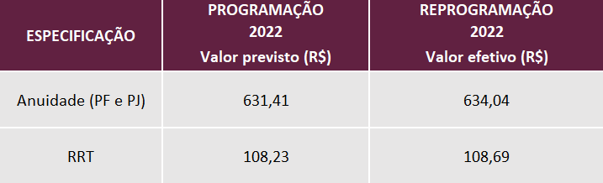
Quadro 1. Valor de anuidades e RRT
https://transparencia.caubr.gov.br/atodeclatorio17/
INPC acumulado de novembro de 2021 (10.96%- IBGE - https://www.ibge.gov.br/indicadores.html)

Com base nas informações extraídas, a quantidade de arquitetos e urbanistas ativos¹ no CAU situava-se em 210.143 profissionais, ou 97,8% do previsto (214.832). Considerando a

¹ Arquitetos e Urbanistas ativos: entende-se como profissionais ativos os profissionais que possuem a situação de registro ativo, que pagaram alguma anuidade ou emitiram RRT sem pagar a anuidade ou que fizeram apenas atualização cadastral. Fonte: SICCAU em 30/04/2022.

quantidade de 11.595 profissionais isentos de pagamentos de anuidades, o potencial de pagantes² situou-se em 198.548 profissionais, representado uma adimplência média de 50,8%, ou 100.831 arquitetos e urbanistas pagantes. Nesse contexto, a inadimplência média situou-se em 49,2%, ou seja, dos profissionais ativos, 97.717 não haviam efetuado pagamento da anuidade 2022 até a data do corte (Anexo V).
Os profissionais pagantes, no período de janeiro a 30 de abril/2022 (100.831), responderam por aproximadamente 68,4% dos pagantes previstos para o exercício (147.431), e em relação a projeção para a reprogramação 2022, houve um acréscimo de 2,6% (151.256), utilizando a premissa da quantidade de pagantes executados até a data de corte, acrescido a quantidade de pagantes projetado para o exercício, conforme Anexo V. Frente a esses resultados, para que as metas estabelecidas sejam alcançadas, há a necessidade de adoção de medidas de gestão objetivando o: (i) controle dos níveis de inadimplência; e (ii) proporcionar aos profissionais condições de quitar suas obrigações com o Conselho.
Ainda no tocante aos profissionais ativos previstos para 2022 (214.832) e o índice de efetivação no período (97,8%), verifica-se que a meta proposta possui tendência de atingimento na maioria dos CAU/UF para ser superada. Considerando esse resultado, e a projeção para o período 01 de maio a 31 de dezembro/22, a meta proposta é de 217.709 profissionais ativos, cuja premissa utilizada é o total de ativos na data do corte acrescida a novos egressos (Anexo I e V), refletindo um acréscimo de 1,3% frente ao previsto na Programação 2022 (214.832).
Importante mencionar que a previsão de egressos³ para o exercício, 11.415, no período de janeiro a 30 de abril/22, apresentou uma efetivação de 18,8% (2.150 registros), sendo revista a projeção para 9.716, ou uma redução de 14,9%, visando acompanhar a queda de egressos registrados no SICCAU/IGEO na data do corte. Para a Reprogramação 2022 a revisão de egressos considerou a execução igual ou superior aproximadamente 26% do previsto, ao valor executado, acrescido 80,0% da meta inicial (previsto); e a execução inferior a 25,0% do previsto, ao valor executado acrescido 60,0% à meta inicial, ambos visando suportar os egressos decorrentes de fomandos no 1º semestre/2022. Ressalta-se que as exceções foram CAU/AP, CAU/AL, CAU/MS e CAU/MT, pois foram ajustados de acordo com a

² Potencial Pagantes: corresponde aos profissionais ativos menos a quantidade de arquitetos e urbanistas isentos de pagamento de anuidade.
³ Egressos: Arquitetos e Urbanistas ativos com data de formação e registro em 2022, e que possuem situação de conceito ativo.

série histórica dos últimos anos. Para novos egressos com recuperação de inadimplência (6.013), teve sua projeção no total dos egressos revisados, excluindo os egressos registrados e acrescido aos egressos que não pagaram, considerando 70% de acordo com a calibragem realizada pelos UF, com exceção do CAU/PA e CAU/ES que solicitaram projeção próprias.
Quanto a quantidade das empresas de arquitetura e urbanismo, no período de janeiro a 30 de abril/2022 totalizaram 29.689 ativas⁴, apresentando um incremento de 1,8% ao projetado para o exercício (29.174), e adimplência média até a data do corte de 19,3% ou 5.734 empresas pagantes de anuidades. As empresas pagantes (5.734) refletem, aproximadamente, o índice de 37,6% do previsto para o exercício (15.267), conforme demonstrado no Anexo VI. Vale ressaltar que devido aos novos descontos previstos na Resolução 211/21, que prevê descontos para pagamento integral em julho de 60% e agosto de 30%, a tendência que grande parte dos pagamentos das empresas ocorram no segundo semestre, devido ao incentivo dos descontos. Para a reprogramação as empresas pagantes foram acrescidas em 18,3% (18.068) em relação ao número previsto inicialmente (15.267), utilizando a premissa da quantidade de pagantes executados até a data de corte, acrescida da quantidade projetada de empresas considerando o percentual de recuperação da inadimplência, com exceção do CAU/PE e CAU/PR que solicitaram projeções próprias. Frente a esses resultados, para que as metas estabelecidas sejam alcançadas, há a necessidade de adoção de medidas de gestão objetivando o: (i) controle dos níveis de inadimplência; e (ii) proporcionar às empresas de arquitetura e urbanismo condições de quitar suas obrigações com o Conselho.
Ainda no tocante às empresas ativas previstas para 2022, no total de 29.174, considerando o índice de efetivação desse segmento junto ao CAU, superando a previsão em 1,8%, foi efetuada revisão das previsões iniciais. Nesse contexto, e tendo em vista a representatividade de novos registros , para os CAU/UF foram consideradas as quantidades dos ativos totais executados até o dia 30/04/2022 (29.689) e a projeção de novas empresas (1.979),conforme cenário de cada CAU/UF.

4 Empresas de Arquitetura e Urbanismo ativas: corresponde às empresas que efetuaram qualquer tipo de movimentação no Siccau.

Dessa forma a meta prevista de 2022 foi ajustada para 31.668, empresas ativas, ou seja, um incremento médio de 8,5% (2.494 empresas) frente ao inicialmente previsto (29.174) (Anexo VI).
Para os Registros de Responsabilidade Técnica–RRT, as informações do SICCAU/IGEO, apontaram para 312.197 RRT emitidos e pagos. Frente às projeções para 2022 (946.291), verifica-se um índice de realização de 33% (Anexo VII).
Considerando o resultado alcançado até 30 de abril/2022, a previsão média total de 4,5 RRT/profissional da programação 2022 foi alterada em 0,1 p.p para a reprogramação 2022, resultando em 4,6 (média reprogramada de RRT por profissional). Considerando as particularidades apontadas por cada CAU/UF para o estabelecimento das metas revistas de RRT nesta proposta de Reprogramação, a premissa adotada foi considerar a quantidade de ativos reprogramados com redução de 50% de novos egressos reprogramados, multiplicada pela média por PF revisada, com exceção do CAU/PA, CAU/TO, CAU/PI, CAU/RN, CAU/ES, CAU/SP e CAU/PR que solicitaram projeções próprias.

No contexto, a meta de RRT revista para o exercício de 2022, e apresentada nesta proposta de reprogramação é de 995.403 RRT (Anexo VII), apresentando um incremento de 5,2% frente ao previsto na Programação 2022 (946.291).
Para a projeção das receitas de taxas e multas, foi utilizada a média das taxas dos últimos 3 anos (2019/2020/2021), comparativamente ao executado em 2022, com ajuste de curvas de acordo com a particularidade de cada CAU/UF, com exceção do CAU/TO, CAU/PE, CAU/PI e CAU/SP que solicitaram projeções próprias.

Nota 1: A proposta de receitas de arrecadação contempla projeções para anuidades de exercícios anteriores (2013 a 2021) de acordo com a súmula nª 92/2020 (CPFI/CAU-BR) e considerando as informações disponíveis nos sistemas informatizados, utilizados pelo CAU, permitiram uma análise e projeções mais consistentes. Nesse contexto, as projeções para essa fonte de recursos ficam estabelecidas no mínimo em 10% para a arrecadação de receitas das anuidades de exercícios anteriores, sendo previsto uma recuperação em 2022, no patamar de R$ 19,62 milhões, distribuído em média de 84,9% (PF) e 15,1% (PJ), como forma de recuperação dos valores de anuidades de exercícios anteriores.

Para a Reprogramação do Plano de Ação e Orçamento do CAU – exercício 2022, a reestimativa das receitas de arrecadação monta no total em R$ 209,63 milhões, sendo R$ 190,00 milhões do exercício e R$ 19,62 milhões de receitas de arrecadação de exercícios anteriores.
Os valores reestimados decorrem de:
      - Anuidades PF - R$ 84,61 milhões, sendo que R$ 67,95 milhões para o exercício; e R$ 16,66 milhões para anuidades de exercícios anteriores, representando uma redução média de 0,6% nas projeções para o exercício (valor da programação R$ 68,33 milhões), e um incremento médio de 1,3% quando incorporado o valor arrecadado de exercícios anteriores;
      - Anuidades PJ - R$ 8,89 milhões, sendo que R$ 5,93 milhões para o exercício; e R$ 2,96 milhões decorrem de anuidades para exercícios anteriores, representando uma redução média de 15,9% nas projeções para o exercício (valor da programação R$ 7,05 milhões), e uma redução média de 11,2% quando incorporado o valor arrecadado de exercícios anteriores;
      - RRT – R$ 108,19 milhões, representando um incremento médio de 5,5% frente à programação inicial (R$ 102,55 milhões); e
      - Taxas e Multas – R$ 7,94 milhões, refletindo uma redução média de 1,2% frente às metas previstas (R$ 8,04 milhões), conforme demonstrado nos Quadros 3. O detalhamento, por estado, consta no Anexo III ; III.I e Anexo VIII.
Cabe informar que as projeções do cenário de receitas de arrecadação foram, previamente, analisadas e validadas por todos os CAU/UF, considerando os ajustes solicitados pelos CAU/DF, CAU/MA, CAU/PA, CAU/ES, CAU/PB, CAU/RS, CAU/SP, CAU/PE, CAU/PI, CAU/PR, CAU/RN e CAU/TO.

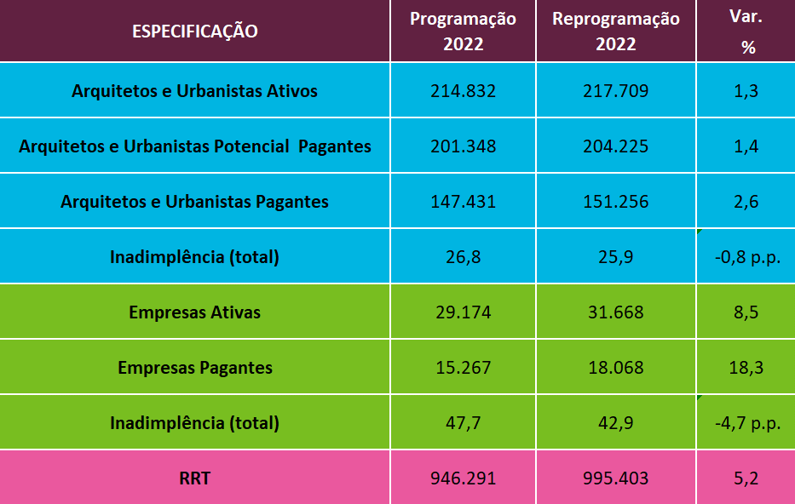
Quadro 2. Arquitetos e Urbanistas, Empresas e RRT - Programação X Reprogramação (Qtde)
Fonte da Execução:SICCAU/ IGEO

Quadro 3. Reestimativa das Receitas do CAU –Programação X Reprogramação
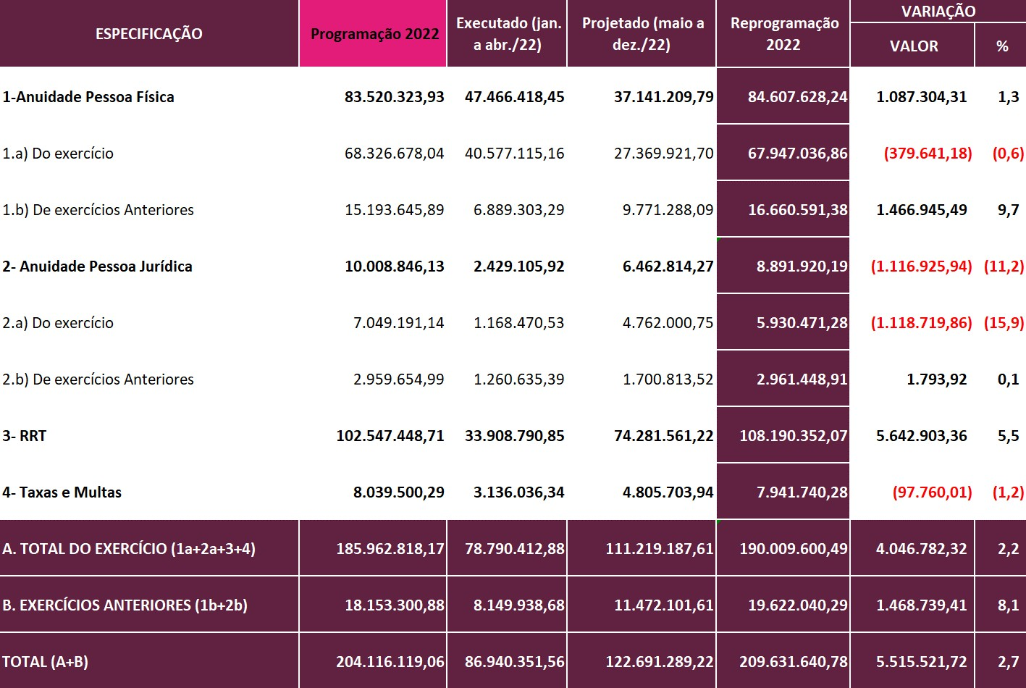
(Valores em R$ 1,00)
Fonte da Execução: SICCAU/IGEO.

Os valores executados, até o dia 30/04/2022, referentes às receitas de anuidades de exercícios anteriores foram considerados nos cálculos das projeções revistas, conforme demonstrado no Quadro 3.
A reestimativa das receitas de arrecadação do exercício dos CAU/UF (80%), considerando o realizado no período janeiro a 30 de abril/2022 (R$ 63,03 milhões) e a projeção para o período 01 de maio a 31 de dezembro/2022 (R$ 88,98 milhões), totaliza R$ 152,01 milhões, o que reflete um acréscimo de R$ 3,24 milhões ou uma variação positiva de 2,2% frente às estimativas iniciais de R$ 148,77 milhões. As receitas de arrecadação total dos CAU/UF montam de R$ 167,71 milhões, compreendendo R$ 152,01 milhões do exercício e R$ 15,70 milhões de anuidades de exercícios anteriores.
Para o CAU/BR a reestimativa das receitas de arrecadação do exercício (20%), considerando o realizado no período janeiro a 30 de abril/2022 (R$ 15,76 milhões) e a projeção para o período 01 de maio a 31 de dezembro/2022 (R$ 22,24 milhões), totaliza R$ 38,00 milhões, o que representa uma redução de R$ 2,82 milhões ou uma variação negativa de 6,9% frente às estimativas iniciais de R$ 40,82 milhões. As receitas de arrecadação total do CAU/BR montam de R$ 41,93 milhões, compreendendo R$ 38,00 milhões do exercício e R$ 3,92 milhões de anuidades de exercícios anteriores.
Do valor destinado aos CAU/UF (80%), a posição por região apresenta-se na forma do Quadro 4 a seguir. O detalhamento por CAU/UF consta nos Anexos IX.
Quadro 4. Reestimativa das receitas dos CAU/UF – Reprogramação X Programação
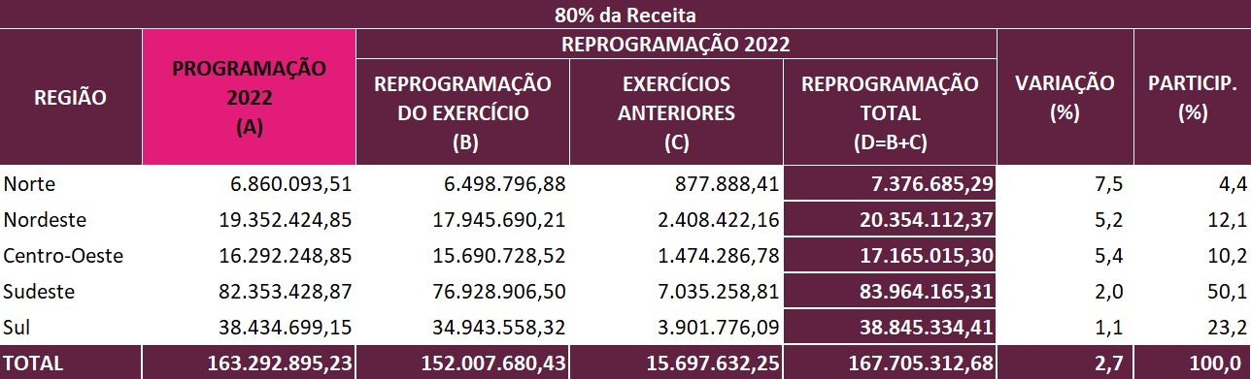
(Valores em R$ 1,00)

Fonte da Execução: SICCAU/IGEO

Os índices de variações demonstrados no quadro anterior apontam, primordialmente, o aumento nas projeções das receitas de arrecadação .
O detalhamento por CAU/UF das novas projeções das receitas totais de arrecadação, e por anuidade de pessoa física e pessoa jurídica, RRT, e taxas e multas, encontra-se no Anexo III.

Receita de Exercícios Anteriores (Superávit Financeiro)
Com o encerramento do balanço do exercício de 2021, o CAU/BR e os CAU/UF poderão incorporar, na composição de suas receitas para o exercício de 2022, as decorrentes dos saldos de exercícios anteriores (superávit financeiro).

Esse recurso, de acordo com a Resolução nº 200, art. 9º “poderá ser utilizado em despesas de capital e em projetos específicos com seus respectivos Planos de Trabalho e com duração não superior a um exercício, de caráter não continuado, não configurado como atividade, em ações cuja realização seja suportada por despesas de natureza corrente”.

A utilização do superávit financeiro em Projetos Específicos está sujeita à prévia autorização dos Plenários, que deverão estabelecer critérios e percentuais de uso dos recursos, pois cada CAU é responsável pelo uso do referido superávit. Para fins de apuração do referido superávit financeiro, aplica-se o “§ 2º do art. 43 da Lei nº 4.320, de 17 de março de 1964, como a diferença positiva entre o ativo financeiro e o passivo financeiro. Por tratamento contábel ou conservador, o CAU considera apenas a parte do ativo financeiro relativa à disponibilidade financeira (liquidez imediata) para fins de cálculo daquele superávit.”

Nota 2: Conforme Resolução nº 200/2020, fica autorizada a utilização de superávit financeiro acumulado até o exercício imediatamente anterior, apurado no balanço patrimonial, em despesas de capital e em projetos específicos, com seus respectivos planos de trabalho, de caráter não continuado, não configurado como atividade, em ações cuja realização seja suportada por despesas de natureza corrente.

Nota 3: A utilização de recursos do superávit financeiro deverá ser previamente aprovada pelas comissões de planejamento e finanças ou equivalentes e pelos plenários dos respectivos CAU/UF, sendo que na utilização em projetos específicos deverão ser observados critérios e percentuais de uso destes recursos, de responsabilidade de cada CAU/UF e CAU/BR.

Destinação de Fundo de Apoio Financeiro aos CAU/UF

Os CAU/UF contemplados com Fundo de Apoio Financeiro, enquadrados como CAU Básico (Anexos X e X.I), deverão incorporar esses recursos na composição de suas receitas, demonstrando nos projetos e atividades sua destinação, na forma aprovada pelas Resoluções nº 119 e a proposta CGFA nº 08/2019, os recursos decorrentes do Fundo de Apoio Financeiro aos CAU/UF, somente poderão ser utilizados, pelos CAU Básico, em despesas correntes (custeio).
Cabe salientar que os CAU Básico, na elaboração de sua reprogramação para 2022, deverão observar com maior rigor todos os procedimentos e estratégias estabelecidas nas presentes Diretrizes.
No tocante aos recursos contemplados para os CAU/Básico, para custeio dos Serviços Compartilhados - CSC, os recursos somente poderão ser utilizados para as atividades específicas. No Anexo X estão demonstrados os CAU/UF contemplados nesse enquadramento e os respectivos valores.
Nota 4: Para o cálculo do Repasse do Fundo de Apoio foi considerado as regras previstas na PROPOSTA Nº 6/2021 – CG-FA, que são:
1 – Na elaboração do quadro do Fundo de Apoio para a Programação e Reprogramação Orçamentária de cada ano, serão considerados os exercícios anteriores na projeção de receitas de arrecadação conforme o limite mínimo proposto pela CPFI-CAU/BR a todos os CAU/UF para este exercício ; 2- Aos CAU Básicos que, na Reprogramação Orçamentária, tiverem projeção de arrecadação acima do Valor do CAU Básico definido para o exercício, será mantido o percentual do Valor dos Recursos do Fundo da Programação, bem como os recursos para participação nas plenárias ampliadas.

LIMITES DE APLICAÇÃO DE RECURSOS

Os limites e condições de alocação dos recursos estratégicos, para a reprogramação do exercício de 2022, observam os constantes no Plano de Ação aprovado para o CAU.
No processo de reprogramação, frente às metas previstas e os resultados alcançados no período janeiro a abril/2022 e, a novas decisões estratégicas estabelecidas pelo Conselho que acarretem alterações nas que embasaram a Reprogramação 2022, os limites máximos e mínimos estabelecidos para o exercício, e a serem observados para esta reprogramação, consideram os seguintes focos:
  - Objetivos Estratégicos;

  - Destinação de Recursos ao Fundo de Apoio Financeiro aos CAU/UF;

  - Destinação de Recursos ao Centro de Serviços Compartilhados;

  - Destinação de Recursos para Reserva de Contingência;

  - Grupos de Despesas.

Alocação de Recursos nos Objetivos Estratégicos

Os direcionadores estratégicos, objeto de todo o processo do Planejamento do CAU 2023, e das programações dos CAU/UF e do CAU/BR, na forma dos projetos e atividades aprovadas nos Planos de Ação, apontam que a reprogramação do Plano de Ação 2022, enfatizando a alocação estratégica de recursos como forma de garantir a implementação do planejamento do CAU e o alcance dos resultados institucionais da Visão de Futuro 2023, são:
- O mínimo de 15,0% (quinze por cento) das receitas de arrecadação total (anuidades, RRT e taxas e multas) deduzidos os valores destinados ao Fundo de Apoio, deve ser alocado em iniciativas estratégicas para atender ao objetivo estratégico "Tornar a fiscalização um vetor de melhoria do exercício da Arquitetura e Urbanismo".
- O mínimo de 10,0% (dez por cento) das receitas de arrecadação total (anuidades, RRT e taxas e multas) deduzidos os valores destinados ao Fundo de Apoio, deve ser alocado em iniciativas estratégicas para atender ao objetivo

estratégico "Assegurar a eficácia no atendimento e no relacionamento com os arquitetos e urbanistas e a sociedade".
- O mínimo de 6,0% (seis por cento) das receitas de arrecadação total (anuidades, RRT e taxas e multas) deduzidos os valores destinados ao Fundo de Apoio, deve ser alocado em iniciativas estratégicas para atender dois ou no máximo três objetivos estratégicos locais selecionados pelo CAU/BR e pelos CAU/UF.
- O mínimo de 2,0% (dois por cento) e máximo de 4% (quatro por cento) do valor total da respectiva folha de pagamento (salários, encargos e benefícios), do CAU/UF e do CAU/BR, deve ser alocado em ações de capacitação dos seus conselheiros e colaboradores, para atender ao objetivo estratégico "Desenvolver competências de dirigentes e colaboradores".
- O mínimo de 3,0% (três por cento) das receitas de arrecadação total (anuidades, RRT e taxas e multas) deduzidos os valores destinados ao Fundo de Apoio, deve ser alocado em iniciativas estratégicas para atender o objetivo estratégico "Assegurar a eficácia no relacionamento e comunicação com a sociedade".
- O máximo de 5,0% (cinco por cento) das receitas de arrecadação total (anuidades, RRT e taxas e multas) deduzidos os valores destinados ao Fundo de Apoio, deve ser alocado em patrocínios para atender ao objetivo estratégico "Estimular o conhecimento, o uso de processos criativos e a difusão das melhores práticas em Arquitetura e Urbanismo".
- O mínimo de 2,0% (dois por cento) das receitas de arrecadação total (anuidades, RRT e taxas e multas) deduzidos os valores destinados ao Fundo de Apoio, deve ser alocado em iniciativas estratégicas de Assistência Técnica em Habitações de Interesse Social - ATHIS, para atender ao objetivo Estratégico "Fomentar o acesso da sociedade à arquitetura e urbanismo". Conforme Resolução nº 94/2014, os projetos, nessa modalidade, devem observar os seguintes parâmetros e objetivos, dentre outros: (i) promover a produção de conhecimento que oriente o exercício profissional e o seu aperfeiçoamento; (ii) promover o desenvolvimento e o fortalecimento do ensino e do exercício

profissional da Arquitetura e Urbanismo; (iii) promover a produção e disseminação de material técnico-profissional de interesse da Arquitetura e Urbanismo; (iv) sensibilizar, informar, educar e difundir conhecimentos e/ou troca de experiências com vista ao desenvolvimento, modernização e fortalecimento da Arquitetura e Urbanismo; (v) promover a produção de conhecimento na área de Assistência Técnica para Habitação de Interesse Social (ATHIS), que oriente o exercício profissional e o seu aperfeiçoamento, dentre outros.

Obs.: No caso dos CAU/Básico, o valor a ser destinado aos objetivos estratégicos, na forma elencada anteriormente, além das receitas de arrecadação também inclui os valores a serem recebidos do Fundo de Apoio, nos montantes constantes da presente Diretrizes.
NOTA 5: Na proposta de reprogramação do Plano de Ação 2022, fica VEDADA, a inobservância de aplicação dos percentuais mínimos e máximos, referenciados na Receita de Arrecadação Líquida (RAL), para as atividades descritas no item 2.1, com exceção para o limite de Capacitação, mediante justificativas próprias, os CAU/UF e CAU/BR poderão flexibilizar a aplicação de recursos mínimo de 2% e máximo de 4% da folha de pagamento.
O CAU/UF e CAU/BR deverão justificar, no relatório de gestão, o não atingimento dos limites Fiscalização, Atendimento, Comunicação, Objetivos Locais, ATHIS e Despesa com Pessoal, considerados obrigatórios na Diretriz vigente, conforme orientação do Chefe de Auditoria do CAU/BR, baseado na IN TCU 84/2020, art. 8º,§ 3º.

Destinação de Recursos para o Fundo de Apoio Financeiro aos CAU/UF

O CAU/BR e os CAU/UF deverão, em atividade específica no seu Plano de Ação, aportar recursos destinados a suportar o Fundo de Apoio Financeiro aos CAU/UF, na forma aprovada para o exercício de 2022. Esses recursos destinam-se a viabilizar a operação dos CAU/UF, enquadrados como CAU Básico, em prol do desenvolvimento e fortalecimento da

profissão e da arquitetura e urbanismo. Os valores a serem considerados, por Estado, se apresentam na forma do Anexo X e X.I.
De acordo com a proposta nº 07/2019 aprovado pelo Colegiado de Governança do Fundo de Apoio (CGFA), em 08 de Julho de 2019, para 2022, será mantida a metodologia para o cálculo do CAU BÁSICO, que considera o potencial de gastos e demandas, de acordo com os valores orçamentários e quantidades de profissionais e empresas dos Estados.
Nesse contexto, frente às arrecadações projetadas para o CAU e o valor do CAU Básico, os CAU/UF enquadrados como CAU Básico, em 2022, são: CAU Acre, Amapá, Piauí, Roraima, Tocantins, Maranhão e Sergipe. O CAU/MA e CAU/SE continuam equadrados como básico em decorrência dos aportes ao CSC. Conforme proposta Nº 6/2021 – CG-FA, para a Reprogramação 2022, os valores do CSC e plenárias ampliadas serão custeados pelo Fundo de Apoio, de acordo com as novas previsões aprovadas na Reprogramação 2022.
Considerando o valor proposto para o CAU Básico, em 2022, o valor destinado a suportar a gestão do Fundo de Apoio, na forma aprovada nas Resoluções 119 e a proposta CGFA nº 08/2019, os recursos que serão aportados no CSC na forma definida na Resolução nº 126 e 183, e os recursos para custear a participação dos Presidentes nas reuniões Plenárias Ampliadas, o total de recursos reprogramados necessários a suportar a operação dos CAU Básicos é de R$ 3,46 milhões, os quais serão custeados pelos aportes dos CAU/UF e do CAU/BR ao Fundo de Apoio, no montante de R$ 2,85 milhões, e pela utilização de saldos de recursos existentes no Fundo de Apoio, no valor de R$ 606,765 mil, previsto na reprogramação 2022, conforme Proposta nº 001/2022 do Colegiado de Governança do Fundo de Apoio (CG-FA). O detalhamento e o Aporte Reprogramado de recursos pelos CAU/UF e CAU/BR constam dos Anexos X e X.I.

Cabe salientar que os CAU Básico, na elaboração de sua reprogramação para 2022, deverão observar com maior rigor todos os procedimentos e estratégias estabelecidas nas presentes Diretrizes e na Resolução nº 119 e a proposta CGFA nº 08/2019, valendo ressaltar o “Art. 6° Os recursos provenientes do Fundo de Apoio deverão ser utilizados em estrita conformidade com o Plano de Ação aprovado, sendo vedada a sua utilização para despesas

de capital”. E ainda, a participação nas reuniões plenárias ampliadas e o CSC devem ser custeados pelo Fundo de Apoio.

Destinação de Recursos para o Centro de Serviços Compartilhados dos Conselhos de Arquitetura e Urbanismo
Frente às estratégias que vem sendo adotadas, focando a incorporação dos recursos a serem aportados pelos CAU/UF, para o Centro de Serviços Compartilhados, ou seja, compondo as metas para o alcance da destinação estratégica de recursos às iniciativas estratégicas de “Atendimento” e “Fiscalização”, principais ações envolvidas nos produtos e serviços executados pelo CSC, o CAU/BR e os CAU/UF deverão, em duas atividades específicas no seu Plano de Ação, sendo uma vinculada ao objetivo estratégico de Fiscalização e outra ao de Atendimento, aportar recursos destinados a suportar os serviços e sistemas compartilhados pelo Conselho e gerenciados, em âmbito nacional, pelo CAU/BR, na forma aprovada para o exercício. Nesse contexto, do total de recursos destinados ao CSC – demais serviços essenciais, para a atividade vinculada ao objetivo estratégico de "Tornar a fiscalização um vetor de melhoria do exercício da Arquitetura e Urbanismo” e para "Assegurar a eficácia no atendimento e no relacionamento com os arquitetos e urbanistas e a sociedade" corresponderá ao valor do Teleatendimento e o valor destinado a RIA. Neste, estão compreendidos todos os custos inerentes à plena realização dos serviços abrangidos pela Rede Integrada de Atendimento – RIA e Teleatendimento, incluindo uma ação específica com os valores que constam no Anexo XI.
Para a Reprogramação 2022, os recursos destinados à operacionalização, à gestão dos sistemas e serviços abrangidos pelo Centro de Serviços Compartilhados, totalizam R$ 19,15 milhões, representando uma queda de 0,7% da Programação inicial (R$19,29 milhões), sendo parte em Serviços Essenciais e Serviços por adesão.
Os recursos abrangidos pelo Centro de Serviços Compartilhados – Serviços Essenciais, totalizam R$ 19,15 milhões, os quais serão custeados por aportes a serem efetuados pelos CAU/UF e CAU/BR, no valor de R$ 16,47 milhões, devido a utilização de saldo de recursos existentes no CSC, no valor de R$ 1,145 milhão, pelo valor adicional custeado pelo CAU/BR, no valor de R$ 1,48 milhão referente ao SGI e o valor do encontro de contas

(TAQ e 0800/4007) do exercício 2021 no valor de R$ 53,48 mil. A composição e detalhamentos constam do Anexo XI.
No tocante ao CSC - serviços por adesão, modalidade instituída na forma da Resolução 126, de 15/12/2016, e o montante previsto é de R$ 6,71 mil correspondente ao SISCAF. O detalhamento dos serviços envolvidos e os valores constam do Anexo XII.
Para o SGI, Sistema de gestão Integrada, de acordo com a Proposta 01/2022 do Colegiado de Governança do Centro de Serviços Compartilhados assinado no dia 2 de junho de 2022, “os custos com o Sistema de Gestão Integrada – SGI sejam arcados exclusivamente pelo CAU/BR em 2022”.
Conforme a Resolução nº 126/2016, alterada pela Resolução nº 183/2019, o Centro de Serviços Compartilhados dos Conselhos de Arquitetura e Urbanismo (CSC-CAU) tem como objetivo aglutinar e gerenciar serviços, tais como:

A. Os Serviços Compartilhados Essenciais, compreendem:
- Sistema de Informação e Comunicação dos Conselhos de Arquitetura e Urbanismo (SICCAU) nos módulos:
  - Corporativo e Ambiente Profissional;
  - Sistema de Informação Geográfica;
  - Gerencial: SISCONT (Orçamentário, Despesas e Contábil), Centro de Custos, SISPAT (Patrimônio), SISPAD (Viagens, Passagens e Diárias), SIALM (Almoxarifado), SICCL (Compras, Contratos e Licitações), Gestão TCU (Geração de Relatório de Gestão ao TCU), Portal da Transparência (Gestão do Portal da Transparência) e Prestação de Contas (Gestão de Prestações de Contas do CAU/BR e dos CAU/UF);

Sistema de Gestão Integrada, que compreende a previsão ou possibilidade de implantação dos módulos:
  - BPM – Business Process Management (Gestão de Processos de Negócio);
  - ECM – Enterprise Content Management (Gestão de Conteúdo Corporativo);
  - Social Network (Ambiente de Comunicação/Colaboração Corporativa);
  - Business Inteligence (Análise de dados estruturados para suporte à gestão);
  - HCM (Gestão de Pessoas e Competências);

  - CRM (Gestão de Relacionamento com Clientes e Parceiros);
  - ERM (Gestão de Riscos Corporativos);
  - Gestão Estratégica e de Indicadores; e
  - Gestão do Conhecimento;
- Serviços de treinamento e capacitação nas competências incorporadas no escopo do Modelo de Referência em Gestão do CAU (MRG-CAU) e apoio institucional ao CAU/BR e aos CAU/UF para assessoria técnica nas metodologias de gestão concebidas e utilizadas no âmbito do MRG-CAU;

Serviço de Data Center;
- Rede Integrada de Atendimento (RIA), compreendendo:
- Serviço de Tele Atendimento Qualificado (TAQ);
- Serviço Telefônico de Tele Atendimento 0800 e 4007;
- Rede Social Corporativa dos Arquitetos e Urbanistas; e
- Atendente Virtual;
- Serviço de conferência via WEB;
- Serviços a serem prestados pelo pessoal alocado pelo CAU/BR na gestão e execução dos serviços relacionados nos incisos I, I-A, II e III deste parágrafo, compreendendo salários e respectivos encargos trabalhistas e previdenciários;
- Funcionamento do Colegiado de Governança do Centro de Serviços Compartilhados (CG-CSC), compreendendo as despesas para tal fim.

A. Os Serviços Compartilhados por Adesão, serão objeto de compartilhamento por adesão os serviços relacionados ao Sistema de Controle e Cobrança (SISCAF), com a previsão ou possibilidade de implantação dos módulos Processo, Protocolo e Dívida Ativa, compreendendo:
- Aquisição de licença de uso;

- Manutenção de licença de uso;

- Serviços de desenvolvimento e evolução; e

- Capacitação e apoio técnico para implantação e uso do SISCAF pelos CAU/UF.

Como estabelecido na Resolução nº 126, o CAU/UF deverá fazer aporte de recursos mensais, correspondente aos valores destinados à operação dos serviços essenciais a serem compartilhados pelo Centro de Serviços Compartilhados, mediante pagamento de boletos bancários a serem emitidos pelo CAU/BR.
Para as despesas com os serviços por adesão serão emitidos boletos bancários próprios com parcelas mensais, específicos aos Entes Institucionais do Compartilhamento que aderirem aos serviços, em valores correspondentes a 1/12 (um doze avos) do total discriminado no orçamento anual dos serviços previstos aos serviços compartilhados por adesão, a serem compartilhados pelo CSC.
A quitação dos boletos bancários deverá ser realizada pelos Entes Institucionais do CSC, por meio de agendamento eletrônico, com a instituição financeira. A não quitação de parcela duodecimal, na data prevista, determinará a atualização do débito pela Taxa Referencial do Sistema Especial de Liquidação e de Custódia (SELIC) correspondente ao período do atraso.

Recursos para “encontro de contas do CSC referente ao TAQ e 0800/4007 – exercício de 2021”
No tocante aos serviços abrangidos pelo Centro de Serviços Compartilhados, os inerentes à Rede Integrada de Atendimento (RIA) – Serviço de Teleatendimento Qualificado (TAQ); Serviço Telefônico de Teleatendimento 0800 e 4007; Rede Social Corporativa dos Arquitetos e Urbanistas; e Atendente Virtual, apenas o Serviço Telefônico (0800 e 4007), é de custeio integral pelos CAU/UF, na forma da Resolução nº 126, alterada pela Resolução nº 183, no art. 10º, § 1º, Inciso II, Item b, como segue:
“b) o custeio das despesas com os serviços referidos no art. 2°, § 1°, inciso III, alíneas “a” e “b” desta Resolução, em valores correspondentes e proporcionais ao uso efetivo de cada CAU/UF, sendo que o encontro de contas será feito no primeiro mês do exercício subsequente”.
Nesse contexto, considerando que a previsão de aplicações em 2021 era de R$ 95,97 mil e a efetivação ao final do exercício de 2021 ocorreu em R$ 42,49 mil, conforme prestações

de contas apreciadas pelo Colegiado do CSC, o acerto de contas, decorrente da efetiva utilização pelos CAU/UF e os respectivos valores a receber, por CAU/UF, se apresentam nos Anexos XI.II.
Focando o “acerto de contas”, todos os CAU/UF (inclusive os CAU Básicos) terão valores a receber e deverão incorporar na fonte de recursos “outras receitas”, especificando o respectivo valor e sua natureza, conforme o Anexo XI.II.

Ressarcimento de Tarifas Bancárias aos CAU/UF

Considerando que o CAU/BR efetuará o ressarcimento aos CAU/UF, na proporção de 20% do valor reprogramado (R$ 622,17 mil), do total das tarifas bancárias previstas para pagamento, pelos CAU/UF, inerentes aos boletos emitidos para pagamentos de anuidades, RRT e demais taxas que sejam pagas pelos profissionais e empresas, em favor do Conselho, durante o exercício de 2022, os CAU/UF deverão, nesta proposta de reprogramação, incorporar na fonte de recursos “outras receitas correntes”, especificando o respectivo valor e sua natureza, conforme detalhado, por CAU/UF, no Anexo XIII.
O ressarcimento aos CAU/UF pelo CAU/BR é relativo aos valores das tarifas bancárias de liquidação, registro e baixa dos boletos de arrecadação vinculados aos convênios com registro, conforme Deliberação n. 037/2019 da Comissão de Planejamento e Finanças.

Destinação de Recursos para Reserva de Contingência

O CAU/BR e os CAU/UF poderão criar uma atividade em seus Planos de Ação destinada a constituir “Reserva de Contingência” objetivando suportar eventuais ações de natureza estratégica e operacionais não contempladas no Plano de Ação aprovado. Para essa finalidade deverão ser direcionados até 2,0% do total dos recursos oriundos das receitas de arrecadação total (anuidades, RRT e taxas e multas) deduzidos os valores destinados ao Fundo de Apoio.

Focando Grupos de Despesas

- Aplicações em Pessoal (salários e encargos) - o máximo de 55,0% (cinquenta e cinco por cento) do total das Receitas Correntes do exercício, compreendendo Receitas de Arrecadação, Aplicações Financeiras e Outras Receitas Correntes, para alocação em Despesas com Pessoal (remunerações, encargos e benefícios).

Obs: Esse limite não considera as despesas com pessoal decorrentes de: auxílio transporte, auxílio alimentação, plano de saúde e demais benefícios concedidos pelo CAU/UF e CAU/BR a seus colaboradores, bem como os valores de rescisões trabalhistas, tendo em vista não serem de natureza remuneratória e sim de natureza indenizatória (art.18, inciso I, parágrafo 1º do art. 19 da Lei Complementar 101/2000 – Lei de Responsabilidade Fiscal).
Nota 6: Na proposta de reprogramação do Plano de Ação 2022, fica VEDADA, a inobservância de aplicação do percentual máximo de 55% (cinquenta e cinco por cento) da Receita Corrente para despesas com pessoal.

- Aplicações em imobilizações - a alocação dos recursos de superávit financeiro de exercícios anteriores (Receitas de Capital) fica condicionada à utilização em Despesas de Capital (bens móveis e imóveis) e Projetos Específicos, conforme Resolução nº 200. Cabe ressalvar que, na composição das metas financeiras dos projetos e atividades, devem ser considerados todos os custos destinados a suportar as ações priorizadas pelo Conselho, sejam com pessoal envolvido (salários, encargos e benefícios), serviços de terceiros e demais custos. Exemplo: em um projeto de Fiscalização, cujos fiscais são parte integrante do pessoal envolvido na realização das ações desse projeto, os custos decorrentes devem estar nele inseridos, bem como os demais custos necessários à plena execução e atingimento dos resultados estabelecidos.
  - As despesas com fiscalização devem conter, exclusivamente: as despesas com salários, encargos e benefícios dos fiscais no exercício da atividade; despesas com transporte e com veículos e equipamentos utilizados na

fiscalização, incluindo custos de manutenção e combustíveis; diárias para cobrir estadia e alimentação dos fiscais, despesas com capacitação dos fiscais e custos com telefonia móvel institucional utilizada pelos fiscais.
Nesse valor, não devem ser incluídos o valor de aquisição e aluguel de imóveis e o valor de aquisição de automóveis, conforme orientações do TCU. Obs.: No caso dos CAU/Básico, o valor a ser destinado aos objetivos estratégicos, na forma elencada anteriormente, além das receitas de arrecadação total também inclui os valores a serem recebidos do Fundo de Apoio, nos montantes constantes na presente Diretrizes.

Nota 8: Cabe ressalvar que, na composição das metas financeiras dos projetos e atividades, devem ser considerados todos os custos destinados a suportar as ações priorizadas pelo Conselho, sejam com pessoal envolvido (salários e encargos), serviços de terceiros, e demais custos. Exemplo: em um projeto de Fiscalização, cujos fiscais são parte integrante do pessoal envolvido na realização das ações desse projeto, os custos decorrentes devem estar nele inseridos, bem como os demais custos necessários à plena execução e atingimento dos resultados estabelecidos.

SISTEMÁTICA ELABORAÇÃO DA REPROGRAMAÇÃO DO PLANO DE AÇÃO
O CAU/BR e os CAU/UF elaborarão a proposta de Reprogramação de seus Planos de Ação e Orçamento, contendo as seguintes peças:
- Mapa estratégico do CAU/UF com os objetivos estratégicos priorizados para a reprogramação 2022 (os três nacionais e os locais definidos pelo CAU/UF);
- Indicadores institucionais e de resultados dos objetivos estratégicos priorizados com indicação das metas revisadas para 2022;
- Plano de ação por projeto e atividade - na forma do Anexo XV;
- Limites de Aplicações dos Recursos Estratégicos;
- Ações Estratégicas Prioritárias 2022;

- Cenários de receitas - valores e critérios de projeção. As receitas de arrecadação devem observar as metas contempladas nessas Diretrizes.
- Orçamento - na forma dos centros de custos do Plano de Ação;
- Aprovação pela Comissão de Planejamento e Finanças do respectivo CAU/UF;
- Aprovação da proposta da Programação do Plano de Ação e Orçamento, pelo Plenário do respectivo CAU/UF.

Da Disponibilização e da Aprovação

A Reprogramação do Plano de Ação e Orçamento e os critérios utilizados para embasar a reestimativa das receitas, deverão ser formalmente remetidos ao CAU/BR, para o endereço eletrônico planejamento@caubr.gov.br, até o dia 15 de julho/2022.

Da Consolidação da Reprogramação do Plano de Ação e Orçamento

O CAU/BR elaborará a Reprogramação do Plano de Ação e Orçamento do CAU considerando as propostas de cada CAU/UF e do CAU/BR, apreciadas pela Comissão de Planejamento e Finanças, submetendo à aprovação do Plenário em sua reunião ordinária do mês de agosto/2022.
Após a aprovação, o CAU/BR comunicará aos respectivos CAU/UF a reprogramação do Plano de Ação e Orçamento aprovada, até 23 de agosto/2022, e fará publicar, no Diário Oficial da União, até 31 de agosto/2022.

CALENDÁRIO DA REPROGRAMAÇÃO DO PLANO DE AÇÃO E ORÇAMENTO DO CAU – EXERCÍCIO 2022

ESPECIFICAÇÃO | DATA
Extração Dados para as projeções das Receitas | 30/4/2022
Elaboração da Minuta das Receitas e envio aos CAU/UF | 11 a 20/05/2022
Webinário Técnico com os CAU/UF – Minuta das Receitas - Reprogramação 2022 | 23/5/2022
Análise e Aprovação da Minuta pelos CAU/UF | 24/05 a 1/6/2022
Análise e Consolidação das Diretrizes (Previsão das Receitas/Aportes ao CSC e FA) | 2 e 3/6/2022
Análise e Aprovação das Diretrizes pela CPFi | 9/6/2022
Análise e Aprovação das Diretrizes pelo Plenário | 23 e 24/6/2022
Elaboração pelo CAU/UF, Assessoramento do CAU/BR e envio da Proposta de  Reprogramação CAU/UF ao CAU/BR | 27/06 a  15/7/2022
Análise das propostas pela GERPLAN | 18 a 29/7/2022
Análise e aprovação da Reprogramação 2022 pela CPFI | 4 e 5/8/2022
Consolidação do Plano de Ação do CAU | 8 a 12/8/2022
Análise e aprovação da Reprogramação 2022 pelo Plenário | 18 e 19/8/2022
Envio do Parecer da Reprogramação 2022 aos CAU/UF | 22 e 23/8/2022
Publicação no Diário Oficial da União | Até 31/8/2022

ANEXOS

ANEXO I – CAU– Posição de arquitetos e urbanistas, empresas e RRT – Reprogramação 2022 ANEXO II – Reestimativa da Receita Total do CAU – Reprogramação Total 2022
ANEXO III – Comparativo da Receita Total do CAU (100%) – Reprogramação x Programação 2022 ANEXO III.I – Comparativo da Receita Total do CAU (100%) – Reprogramação x Programação 2022 ANEXO IV – Reestimativa da Receita dos CAU/UF e CAU/BR – Reprogramação 2022
ANEXO V – Reestimativa de Anuidades de Pessoa Física – Reprogramação 2022 (Quantitativo)
ANEXO V.I – Reestimativa de Anuidades de Pessoa Física – Reprogramação do Exercício de 2022 (Valores em R$ 1,00)
ANEXO VI – Reestimativa de Anuidades de Pessoa Jurídica – Reprogramação 2022– (Quantitativo)
ANEXO VI.I - Reestimativa de Anuidades de Pessoa Jurídica – Reprogramação do Exercício 2022 – (Valores em R$ 1,00)
ANEXO VII – Reestimativa da Receita de RRT TOTAL – Reprogramação 2022 ANEXO VIII – Reestimativa da Receita com Taxas e Multas – Reprogramação 2022
ANEXOS
ANEXO IX – Comparativo da Receita dos CAU/UF (80%) – Reprogramação Total 2022
ANEXO IX.I – Comparativo da Receita dos CAU/UF (80%) Anuidades e Exercícios anteriores – Reprogramação 2022
ANEXO X – Fundo de Apoio – Aporte Financeiro (Reprogramação 2022)
ANEXO X.I – Fundo de Apoio – Exercício 2022 – Destinação dos Recursos por CAU/Básico
ANEXO XI – Demonstrativo da Participação dos CAU/UF e do CAU/BR nas Despesas do Centro de Serviços Compartilhados
ANEXO XI.I – Demonstrativo da Participação dos CAU/UF e do CAU/BR nas Despesas do Centro de Serviços Compartilhados (Serviço Telefônico de Teleatendimento)
ANEXO XI.II – Demonstrativo de Encontro de Contas - CSC – TAQ e 0800 – exercício 2022
ANEXO XI.III - Demonstrativo do Centro de Serviços Compartilhados – Demais Serviços Essenciais 2022
ANEXO XII –Despesas do Centro de Serviços Compartilhados (Serviços por Adesão- SISCAF)
ANEXO XIII– Ressarcimento de tarifas bancárias aos CAU/UF, correspondente a 20% do total previsto
ANEXO XIV - Indicadores Institucionais e de Resultados
ANEXO XV – Modelo para Elaboração da Reprogramação do Plano de Ação e Orçamento –
Reprogramação 2022

ANEXO I - CAU/UF – Posição de Arquitetos e Urbanistas, Empresas e RRT – Reprogramação 2022
ANEXO I

ANEXO I – CAU– Posição de arquitetos e urbanistas, empresas e RRT – Reprogramação 2022

UF | Arquitetos e Urbanistas |  |  |  |  |  |  |  |  |  |  |  | Empresas |  |  |  |  |  |  |  |  | Total de RRT
 | Total de Ativos |  |  | Potencial Pagantes |  |  | Pagantes |  |  | % de Inad. |  |  | Total de Ativos |  |  | Pagantes |  |  | % de Inad.
 | Program. | Reprog. | % de Var. | Program. | Reprog. | % de Var. | Program. | Reprog. | % de Var. | Program. | Reprog. | % de Var. | Program. | Reprog. | % de Var. | Program. | Reprog. | % de Var. | Program. | Reprog. | % de Var. | Program. | Reprog. | % de Var.
AC | 736 | 720 | (2,2) | 725 | 709 | (2,2) | 463 | 481 | 3,9 | 36,1 | 32,2 | (4,0) | 146 | 172 | 17,8 | 70 | 83 | 18,6 | 52,1 | 51,7 | (0,3) | 2.724 | 2.852 | 4,7
AM | 2.200 | 2.347 | 6,7 | 2.182 | 2.329 | 6,7 | 1.474 | 1.473 | (0,1) | 32,4 | 36,8 | 4,3 | 260 | 292 | 12,3 | 123 | 143 | 16,3 | 52,7 | 51,0 | (1,7) | 6.704 | 7.792 | 16,2
AP | 860 | 883 | 2,7 | 854 | 877 | 2,7 | 520 | 518 | (0,4) | 39,1 | 40,9 | 1,9 | 292 | 350 | 19,9 | 87 | 110 | 26,4 | 70,2 | 68,6 | (1,6) | 3.432 | 3.587 | 4,5
PA | 3.192 | 3.253 | 1,9 | 3.025 | 3.086 | 2,0 | 1.745 | 1.852 | 6,1 | 42,3 | 40,0 | (2,3) | 435 | 513 | 17,9 | 136 | 186 | 36,8 | 68,7 | 63,7 | (5,0) | 8.294 | 10.675 | 28,7
RO | 1.462 | 1.463 | 0,1 | 1.443 | 1.444 | 0,1 | 1.030 | 1.009 | (2,0) | 28,6 | 30,1 | 1,5 | 241 | 241 | 0,0 | 109 | 111 | 1,8 | 54,8 | 53,9 | (0,8) | 11.007 | 10.989 | (0,2)
RR | 250 | 255 | 2,0 | 241 | 246 | 2,1 | 156 | 166 | 6,4 | 35,3 | 32,5 | (2,7) | 64 | 64 | 0,0 | 22 | 25 | 13,6 | 65,6 | 60,9 | (4,7) | 1.269 | 1.377 | 8,5
TO | 873 | 923 | 5,7 | 854 | 904 | 5,9 | 616 | 639 | 3,7 | 27,9 | 29,3 | 1,4 | 213 | 241 | 13,1 | 78 | 100 | 28,2 | 63,4 | 58,5 | (4,9) | 5.525 | 5.747 | 4,0
Soma (N) | 9.572 | 9.844 | 2,8 | 9.323 | 9.595 | 2,9 | 6.004 | 6.138 | 2,2 | 35,6 | 36,0 | 0,4 | 1.651 | 1.873 | 13,4 | 625 | 758 | 21,3 | 62,1 | 59,5 | (2,6) | 38.955 | 43.019 | 10,4
AL | 2.183 | 2.206 | 1,1 | 2.095 | 2.118 | 1,1 | 1.416 | 1.536 | 8,5 | 32,4 | 27,5 | (4,9) | 174 | 174 | 0,0 | 75 | 85 | 13,3 | 56,9 | 51,1 | (5,7) | 7.198 | 7.722 | 7,3
BA | 7.366 | 7.436 | 0,9 | 6.563 | 6.633 | 1,1 | 4.538 | 4.840 | 6,7 | 30,9 | 27,0 | (3,8) | 1.025 | 1.140 | 11,2 | 503 | 568 | 12,9 | 50,9 | 50,2 | (0,8) | 18.270 | 18.732 | 2,5
CE | 4.728 | 4.756 | 0,6 | 4.542 | 4.570 | 0,6 | 3.075 | 3.326 | 8,2 | 32,3 | 27,2 | (5,1) | 437 | 499 | 14,2 | 252 | 287 | 13,9 | 42,3 | 42,5 | 0,2 | 11.943 | 12.245 | 2,5
MA | 2.161 | 2.191 | 1,4 | 2.133 | 2.163 | 1,4 | 1.385 | 1.388 | 0,2 | 35,1 | 35,8 | 0,8 | 301 | 340 | 13,0 | 110 | 135 | 22,7 | 63,5 | 60,3 | (3,2) | 5.542 | 5.633 | 1,6
PB | 3.134 | 3.237 | 3,3 | 3.068 | 3.171 | 3,4 | 2.147 | 2.231 | 3,9 | 30,0 | 29,6 | (0,4) | 273 | 562 | 105,9 | 177 | 210 | 18,6 | 35,2 | 62,6 | 27,5 | 9.613 | 10.098 | 5,0
PE | 5.505 | 5.629 | 2,3 | 5.057 | 5.181 | 2,5 | 3.907 | 4.057 | 3,8 | 22,7 | 21,7 | (1,0) | 537 | 625 | 16,4 | 332 | 404 | 21,7 | 38,2 | 35,4 | (2,8) | 18.275 | 21.744 | 19,0
PI | 1.641 | 1.648 | 0,4 | 1.599 | 1.606 | 0,4 | 1.196 | 1.219 | 1,9 | 25,2 | 24,1 | (1,1) | 275 | 333 | 21,1 | 155 | 192 | 23,9 | 43,6 | 42,3 | (1,3) | 4.798 | 5.994 | 24,9
RN | 2.816 | 2.803 | (0,5) | 2.736 | 2.723 | (0,5) | 1.896 | 1.878 | (0,9) | 30,7 | 31,0 | 0,3 | 316 | 316 | 0,0 | 140 | 149 | 6,4 | 55,7 | 52,8 | (2,8) | 10.132 | 10.564 | 4,3
SE | 1.633 | 1.701 | 4,2 | 1.599 | 1.667 | 4,3 | 1.141 | 1.194 | 4,6 | 28,6 | 28,4 | (0,3) | 172 | 201 | 16,9 | 102 | 122 | 19,6 | 40,7 | 39,3 | (1,4) | 6.758 | 7.457 | 10,3
Soma(NE) | 31.167 | 31.607 | 1,4 | 29.392 | 29.832 | 1,5 | 20.701 | 21.669 | 4,7 | 29,6 | 27,4 | (2,2) | 3.510 | 4.190 | 19,4 | 1.846 | 2.152 | 16,6 | 47,4 | 48,6 | 1,2 | 92.529 | 100.189 | 8,3
DF | 6.846 | 6.854 | 0,1 | 6.319 | 6.327 | 0,1 | 4.639 | 4.671 | 0,7 | 26,6 | 26,2 | (0,4) | 804 | 924 | 14,9 | 352 | 459 | 30,4 | 56,2 | 50,3 | (5,9) | 17.781 | 18.872 | 6,1
GO | 5.336 | 5.373 | 0,7 | 5.100 | 5.137 | 0,7 | 3.658 | 3.697 | 1,1 | 28,3 | 28,0 | (0,2) | 721 | 811 | 12,5 | 219 | 329 | 50,2 | 69,6 | 59,4 | (10,2) | 30.625 | 33.171 | 8,3
MS | 3.649 | 3.778 | 3,5 | 3.554 | 3.683 | 3,6 | 2.261 | 2.351 | 4,0 | 36,4 | 36,2 | (0,2) | 686 | 686 | 0,0 | 323 | 331 | 2,5 | 52,9 | 51,7 | (1,2) | 21.491 | 23.789 | 10,7
MT | 3.626 | 3.725 | 2,7 | 3.563 | 3.662 | 2,8 | 2.733 | 2.872 | 5,1 | 23,3 | 21,6 | (1,7) | 643 | 756 | 17,6 | 286 | 370 | 29,4 | 55,5 | 51,1 | (4,5) | 34.391 | 35.676 | 3,7
Soma(CO) | 19.457 | 19.730 | 1,4 | 18.536 | 18.809 | 1,5 | 13.291 | 13.591 | 2,3 | 28,3 | 27,7 | (0,6) | 2.854 | 3.177 | 11,3 | 1.180 | 1.489 | 26,2 | 58,7 | 53,1 | (5,5) | 104.288 | 111.508 | 6,9
ES | 4.055 | 4.185 | 3,2 | 3.960 | 4.090 | 3,3 | 3.688 | 3.974 | 7,8 | 6,9 | 2,8 | (4,0) | 484 | 484 | 0,0 | 341 | 369 | 8,2 | 29,5 | 23,8 | (5,8) | 15.329 | 17.680 | 15,3
MG | 17.458 | 18.589 | 6,5 | 16.749 | 17.880 | 6,8 | 12.616 | 13.411 | 6,3 | 24,7 | 25,0 | 0,3 | 1.892 | 2.127 | 12,4 | 1.140 | 1.408 | 23,5 | 39,7 | 33,8 | (5,9) | 56.998 | 61.690 | 8,2
RJ | 21.599 | 21.569 | (0,1) | 18.095 | 18.065 | (0,2) | 13.063 | 12.989 | (0,6) | 27,8 | 28,1 | 0,3 | 2.932 | 3.226 | 10,0 | 1.624 | 1.905 | 17,3 | 44,6 | 40,9 | (3,7) | 59.576 | 65.385 | 9,8
SP | 67.388 | 67.463 | 0,1 | 63.009 | 63.084 | 0,1 | 46.627 | 46.118 | (1,1) | 26,0 | 26,9 | 0,9 | 8.228 | 8.228 | 0,0 | 4.576 | 4.832 | 5,6 | 44,4 | 41,3 | (3,1) | 348.775 | 358.796 | 2,9
Soma(SE) | 110.500 | 111.806 | 1,2 | 101.813 | 103.119 | 1,3 | 75.994 | 76.492 | 0,7 | 25,4 | 25,8 | 0,5 | 13.536 | 14.065 | 3,9 | 7.681 | 8.514 | 10,8 | 43,3 | 39,5 | (3,8) | 480.678 | 503.551 | 4,8
PR | 14.181 | 14.601 | 3,0 | 13.769 | 14.189 | 3,1 | 9.552 | 10.611 | 11,1 | 30,6 | 25,2 | (5,4) | 2.791 | 2.791 | 0,0 | 1.303 | 1.905 | 46,2 | 53,3 | 31,7 | (21,6) | 74.309 | 73.997 | (0,4)
RS | 18.041 | 18.256 | 1,2 | 16.889 | 17.104 | 1,3 | 12.768 | 13.671 | 7,1 | 24,4 | 20,1 | (4,3) | 2.927 | 3.413 | 16,6 | 1.610 | 2.026 | 25,8 | 45,0 | 40,6 | (4,4) | 94.432 | 101.133 | 7,1
SC | 11.914 | 11.865 | (0,4) | 11.626 | 11.577 | (0,4) | 9.121 | 9.084 | (0,4) | 21,5 | 21,5 | (0,0) | 1.905 | 2.159 | 13,3 | 1.022 | 1.224 | 19,8 | 46,4 | 43,3 | (3,0) | 61.100 | 62.006 | 1,5
Soma(S) | 44.136 | 44.722 | 1,3 | 42.284 | 42.870 | 1,4 | 31.441 | 33.366 | 6,1 | 25,6 | 22,2 | (3,5) | 7.623 | 8.363 | 9,7 | 3.935 | 5.155 | 31,0 | 48,4 | 38,4 | (10,0) | 229.841 | 237.136 | 3,2
TOTAL | 214.832 | 217.709 | 1,3 | 201.348 | 204.225 | 1,4 | 147.431 | 151.256 | 2,6 | 26,8 | 25,9 | (0,8) | 29.174 | 31.668 | 8,5 | 15.267 | 18.068 | 18,3 | 47,7 | 42,9 | (4,7) | 946.291 | 995.403 | 5,2
Fonte da execução: IGEO até 30/04/2022.
Programação 2022: Valores aprovados no Plano de Ação da Programação 2022.

34 / 79

ANEXO II

ANEXO II - Reestimativa da Receita Total do CAU – Reprogramação 2022

35 / 79

ANEXO II - Reestimativa da Receita Total do CAU – Reprogramação 2022 (100%)
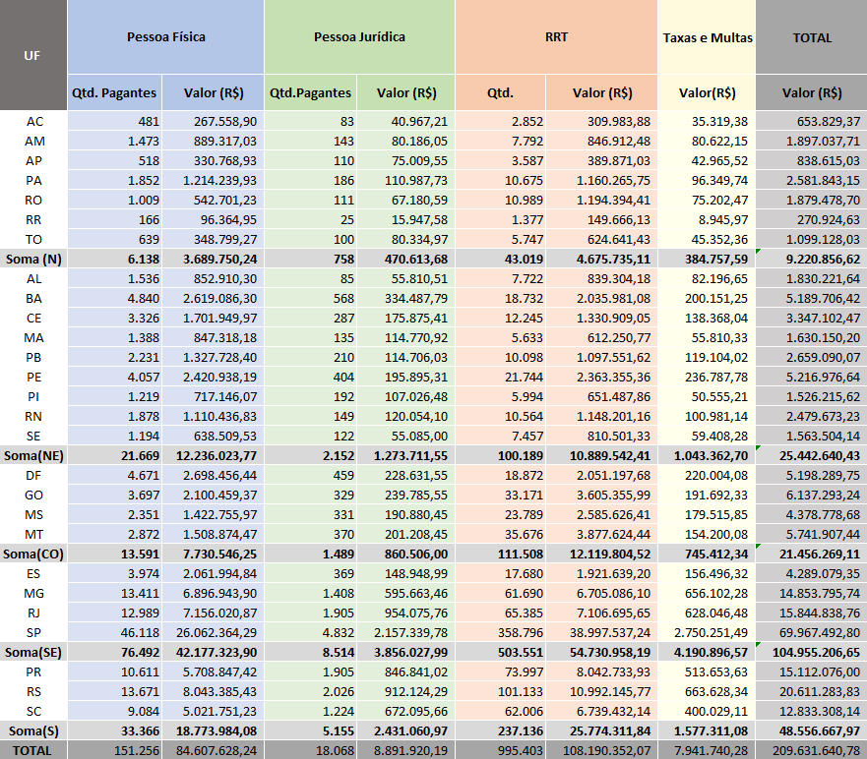

ANEXO III

ANEXO III - Comparativo da Receita Total do CAU – Reprogramação x Programação 2022

ANEXO III – Comparativo da Receita Total do CAU (100%) – Reprogramação x Programação 2022

UF | Pessoa Física |  |  |  |  |  |  |  |  |  | Pessoa Jurídica
 | TOTAL  Program. 2022 (A) | Executado (jan. a abr./22) |  | Projetado (maio a dez./22) |  | Reprogramação 2022 |  |  | Variação |  | TOTAL  Program. 2022 (A) | Executado (jan. a abr./22) |  | Projetado (maio a dez./22) |  | Reprogramação 2022 |  |  | Variação
 |  | Exercício (B) | Exercícios Anteriores (C) | Exercício (D) | Exercícios Anteriores (E) | Exercício 2022 (F) | Exercícios Anteriores 2022  (G) | Total 2022 (H = F + G) | Valor (I = H - A) | % (J =  I/A*100) |  | Exercício (B) | Exercícios Anteriores (C) | Exercício (D) | Exercícios Anteriores (E) | Exercício 2022 (F) | Exercícios Anteriores 2022  (G) | Total 2022 (H = F + G) | Valor (I = H - A) | % (J =  I/A*100)
AC | 253.075,30 | 89.732,11 | 44.039,05 | 126.808,00 | 6.979,74 | 216.540,11 | 51.018,79 | 267.558,90 | 14.483,60 | 5,7 | 42.711,21 | 3.872,97 | 3.756,11 | 24.087,27 | 9.250,86 | 27.960,24 | 13.006,97 | 40.967,21 | (1.744,00) | (4,1)
AM | 865.635,36 | 280.192,16 | 65.385,88 | 425.757,86 | 117.981,13 | 705.950,02 | 183.367,01 | 889.317,03 | 23.681,67 | 2,7 | 85.106,54 | 7.699,44 | 9.850,56 | 40.249,01 | 22.387,04 | 47.948,45 | 32.237,60 | 80.186,05 | (4.920,49) | (5,8)
AP | 300.387,09 | 98.879,56 | 37.003,11 | 143.610,06 | 51.276,20 | 242.489,62 | 88.279,31 | 330.768,93 | 30.381,84 | 10,1 | 69.494,37 | 8.324,32 | 12.515,25 | 29.806,35 | 24.363,63 | 38.130,67 | 36.878,88 | 75.009,55 | 5.515,18 | 7,9
PA | 1.150.093,70 | 421.594,44 | 101.614,98 | 405.468,58 | 285.561,93 | 827.063,02 | 387.176,91 | 1.214.239,93 | 64.146,23 | 5,6 | 102.922,05 | 12.388,91 | 10.951,72 | 50.723,41 | 36.923,69 | 63.112,32 | 47.875,41 | 110.987,73 | 8.065,68 | 7,8
RO | 534.262,23 | 207.980,05 | 56.056,87 | 239.033,08 | 39.631,23 | 447.013,13 | 95.688,10 | 542.701,23 | 8.439,01 | 1,6 | 69.709,33 | 5.118,87 | 11.878,88 | 38.131,34 | 12.051,50 | 43.250,21 | 23.930,38 | 67.180,59 | (2.528,73) | (3,6)
RR | 85.812,59 | 44.411,53 | 9.689,10 | 31.702,00 | 10.562,32 | 76.113,53 | 20.251,42 | 96.364,95 | 10.552,36 | 12,3 | 15.620,53 | 1.640,07 | 2.186,62 | 6.936,43 | 5.184,46 | 8.576,50 | 7.371,08 | 15.947,58 | 327,06 | 2,1
TO | 333.097,76 | 141.062,15 | 28.104,48 | 144.244,10 | 35.388,54 | 285.306,25 | 63.493,02 | 348.799,27 | 15.701,51 | 4,7 | 56.571,89 | 3.635,20 | 9.179,48 | 29.914,11 | 37.606,18 | 33.549,31 | 46.785,66 | 80.334,97 | 23.763,08 | 42,0
Soma (N) | 3.522.364,02 | 1.283.852,00 | 341.893,47 | 1.516.623,68 | 547.381,09 | 2.800.475,68 | 889.274,56 | 3.689.750,24 | 167.386,22 | 4,8 | 442.135,91 | 42.679,78 | 60.318,62 | 219.847,92 | 147.767,36 | 262.527,70 | 208.085,98 | 470.613,68 | 28.477,77 | 6,4
AL | 811.868,55 | 402.582,62 | 83.381,15 | 295.779,66 | 71.166,87 | 698.362,28 | 154.548,02 | 852.910,30 | 41.041,75 | 5,1 | 59.345,05 | 5.830,08 | 2.468,61 | 21.259,44 | 26.252,38 | 27.089,52 | 28.720,99 | 55.810,51 | (3.534,54) | (6,0)
BA | 2.413.088,48 | 1.169.138,52 | 194.808,69 | 987.834,32 | 267.304,77 | 2.156.972,84 | 462.113,46 | 2.619.086,30 | 205.997,83 | 8,5 | 338.914,24 | 32.292,05 | 30.939,74 | 177.684,18 | 93.571,82 | 209.976,23 | 124.511,56 | 334.487,79 | (4.426,45) | (1,3)
CE | 1.553.146,43 | 796.747,62 | 132.643,81 | 641.014,44 | 131.544,10 | 1.437.762,06 | 264.187,91 | 1.701.949,97 | 148.803,54 | 9,6 | 155.468,06 | 16.016,03 | 44.235,77 | 88.886,47 | 26.737,14 | 104.902,50 | 70.972,91 | 175.875,41 | 20.407,35 | 13,1
MA | 794.254,39 | 293.859,66 | 54.426,78 | 346.185,84 | 152.845,90 | 640.045,50 | 207.272,68 | 847.318,18 | 53.063,79 | 6,7 | 73.998,88 | 9.954,56 | 6.504,69 | 41.149,39 | 57.162,28 | 51.103,95 | 63.666,97 | 114.770,92 | 40.772,05 | 55,1
PB | 1.172.141,33 | 515.478,12 | 141.071,38 | 470.774,70 | 200.404,20 | 986.252,82 | 341.475,58 | 1.327.728,40 | 155.587,08 | 13,3 | 116.793,34 | 7.732,91 | 22.274,06 | 71.006,46 | 13.692,60 | 78.739,37 | 35.966,66 | 114.706,03 | (2.087,31) | (1,8)
PE | 2.394.831,31 | 993.986,60 | 201.343,09 | 846.126,38 | 379.482,12 | 1.840.112,98 | 580.825,21 | 2.420.938,19 | 26.106,88 | 1,1 | 207.516,76 | 25.169,52 | 28.651,08 | 110.500,95 | 31.573,76 | 135.670,47 | 60.224,84 | 195.895,31 | (11.621,45) | (5,6)
PI | 801.706,53 | 275.806,74 | 34.056,29 | 277.709,52 | 129.573,52 | 553.516,26 | 163.629,81 | 717.146,07 | (84.560,45) | (10,5) | 129.048,63 | 9.374,40 | 9.743,02 | 59.619,04 | 28.290,02 | 68.993,44 | 38.033,04 | 107.026,48 | (22.022,15) | (17,1)
RN | 1.087.695,61 | 427.774,83 | 94.276,01 | 440.657,80 | 147.728,19 | 868.432,63 | 242.004,20 | 1.110.436,83 | 22.741,22 | 2,1 | 115.751,50 | 6.023,46 | 6.934,54 | 52.308,55 | 54.787,55 | 58.332,01 | 61.722,09 | 120.054,10 | 4.302,60 | 3,7
SE | 627.534,86 | 270.811,07 | 70.328,10 | 276.441,44 | 20.928,92 | 547.252,51 | 91.257,02 | 638.509,53 | 10.974,67 | 1,7 | 64.248,54 | 6.885,74 | 5.388,46 | 28.804,52 | 14.006,28 | 35.690,26 | 19.394,74 | 55.085,00 | (9.163,54) | (14,3)
Soma (NE) | 11.656.267,48 | 5.146.185,78 | 1.006.335,30 | 4.582.524,10 | 1.500.978,59 | 9.728.709,88 | 2.507.313,89 | 12.236.023,77 | 579.756,29 | 5,0 | 1.261.084,99 | 119.278,75 | 157.139,97 | 651.219,00 | 346.073,83 | 770.497,75 | 503.213,80 | 1.273.711,55 | 12.626,57 | 1,0
DF | 2.564.187,68 | 1.251.376,74 | 190.100,92 | 953.596,16 | 303.382,62 | 2.204.972,90 | 493.483,54 | 2.698.456,44 | 134.268,76 | 5,2 | 232.779,38 | 28.722,35 | 19.575,38 | 117.614,87 | 62.718,95 | 146.337,22 | 82.294,33 | 228.631,55 | (4.147,83) | (1,8)
GO | 2.001.281,03 | 896.008,49 | 170.362,23 | 808.083,98 | 226.004,67 | 1.704.092,47 | 396.366,90 | 2.100.459,37 | 99.178,35 | 5,0 | 217.260,50 | 28.124,17 | 35.847,89 | 72.249,10 | 103.564,39 | 100.373,27 | 139.412,28 | 239.785,55 | 22.525,05 | 10,4
MS | 1.353.479,65 | 615.314,04 | 140.005,85 | 440.340,78 | 227.095,30 | 1.055.654,82 | 367.101,15 | 1.422.755,97 | 69.276,32 | 5,1 | 218.842,81 | 16.690,20 | 29.261,37 | 93.026,72 | 51.902,16 | 109.716,92 | 81.163,53 | 190.880,45 | (27.962,36) | (12,8)
MT | 1.484.481,69 | 650.773,49 | 104.410,47 | 648.305,90 | 105.384,61 | 1.299.079,39 | 209.795,08 | 1.508.874,47 | 24.392,78 | 1,6 | 194.877,95 | 20.382,45 | 26.239,20 | 107.584,35 | 47.002,45 | 127.966,80 | 73.241,65 | 201.208,45 | 6.330,50 | 3,2
Soma (CO) | 7.403.430,04 | 3.413.472,76 | 604.879,47 | 2.850.326,82 | 861.867,20 | 6.263.799,58 | 1.466.746,67 | 7.730.546,25 | 327.116,21 | 4,4 | 863.760,64 | 93.919,17 | 110.923,84 | 390.475,04 | 265.187,95 | 484.394,21 | 376.111,79 | 860.506,00 | (3.254,64) | (0,4)
ES | 2.060.089,85 | 1.090.726,59 | 121.894,76 | 682.544,06 | 166.829,43 | 1.773.270,65 | 288.724,19 | 2.061.994,84 | 1.904,99 | 0,1 | 203.627,89 | 27.650,78 | 19.099,42 | 96.222,29 | 5.976,50 | 123.873,07 | 25.075,92 | 148.948,99 | (54.678,90) | (26,9)
MG | 6.824.437,43 | 3.776.806,99 | 648.747,86 | 2.216.286,82 | 255.102,23 | 5.993.093,81 | 903.850,09 | 6.896.943,90 | 72.506,47 | 1,1 | 639.695,61 | 84.240,81 | 105.859,77 | 373.932,81 | 31.630,07 | 458.173,62 | 137.489,84 | 595.663,46 | (44.032,15) | (6,9)
RJ | 7.519.086,50 | 3.439.715,15 | 458.669,15 | 2.263.522,80 | 994.113,77 | 5.703.237,95 | 1.452.782,92 | 7.156.020,87 | (363.065,63) | (4,8) | 1.152.144,41 | 132.500,15 | 86.495,28 | 537.756,98 | 197.323,35 | 670.257,13 | 283.818,63 | 954.075,76 | (198.068,65) | (17,2)
SP | 25.857.181,51 | 13.054.770,52 | 2.239.007,36 | 7.939.448,88 | 2.829.137,53 | 20.994.219,40 | 5.068.144,89 | 26.062.364,29 | 205.182,78 | 0,8 | 2.596.016,14 | 369.551,00 | 369.249,31 | 1.153.601,76 | 264.937,71 | 1.523.152,76 | 634.187,02 | 2.157.339,78 | (438.676,36) | (16,9)
Soma (SE) | 42.260.795,29 | 21.362.019,25 | 3.468.319,13 | 13.101.802,56 | 4.245.182,96 | 34.463.821,81 | 7.713.502,09 | 42.177.323,90 | (83.471) | (0,2) | 4.591.484,05 | 613.942,74 | 580.703,78 | 2.161.513,84 | 499.867,63 | 2.775.456,58 | 1.080.571,41 | 3.856.027,99 | (735.456,06) | (16,0)
PR | 5.718.411,94 | 3.065.867,66 | 462.249,76 | 1.558.470,32 | 622.259,68 | 4.624.337,98 | 1.084.509,44 | 5.708.847,42 | (9.564,52) | (0,2) | 865.743,25 | 100.432,92 | 101.546,02 | 515.140,36 | 129.721,72 | 615.573,28 | 231.267,74 | 846.841,02 | (18.902,23) | (2,2)
RS | 8.043.400,13 | 3.777.144,90 | 579.056,81 | 2.143.055,20 | 1.544.128,52 | 5.920.200,10 | 2.123.185,33 | 8.043.385,43 | (14,69) | (0,0) | 1.385.851,14 | 122.539,08 | 125.214,55 | 472.475,22 | 191.895,44 | 595.014,30 | 317.109,99 | 912.124,29 | (473.726,85) | (34,2)
SC | 4.915.655,04 | 2.528.572,81 | 426.569,35 | 1.617.119,02 | 449.490,05 | 4.145.691,83 | 876.059,40 | 5.021.751,23 | 106.096,19 | 2,2 | 598.786,15 | 75.678,09 | 124.788,61 | 351.329,37 | 120.299,59 | 427.007,46 | 245.088,20 | 672.095,66 | 73.309,51 | 12,2
Soma (S) | 18.677.467,10 | 9.371.585,37 | 1.467.875,92 | 5.318.644,54 | 2.615.878,25 | 14.690.229,91 | 4.083.754,17 | 18.773.984,08 | 96.516,98 | 0,5 | 2.850.380,54 | 298.650,09 | 351.549,18 | 1.338.944,95 | 441.916,75 | 1.637.595,04 | 793.465,93 | 2.431.060,97 | (419.319,57) | (14,7)
TOTAL | 83.520.323,93 | 40.577.115,16 | 6.889.303,29 | 27.369.921,70 | 9.771.288,09 | 67.947.036,86 | 16.660.591,38 | 84.607.628,24 | 1.087.304,31 | 1,3 | 10.008.846,13 | 1.168.470,53 | 1.260.635,39 | 4.762.000,75 | 1.700.813,52 | 5.930.471,28 | 2.961.448,91 | 8.891.920,19 | (1.116.925,94) | (11,2)
Fonte da execução: IGEO até 30/04/2022.
Programação 2022: Valores aprovados no Plano de Ação da Programação 2022.

ANEXO III.I – Comparativo da Receita Total do CAU (100%) – Reprogramação x Programação 2022
UF | RRT |  |  |  |  |  | Taxas e Multas |  |  |  |  |  | TOTAL
 | TOTAL  Program. 2022 (A) | Executado (jan. a abr./22) (B) | Projetado (maio a dez./22) (C ) | Reprogramação 2022  (D = B + C) | Variação |  | TOTAL  Program. 2022 (A) | Executado (jan. a abr./22) (B) | Projetado (maio a dez./22) (C ) | Reprogramaçã o 2022  (D = B + C) | Variação |  | TOTAL  Program. 2022 (A) | Executado (jan. a abr./22) |  | Projetado (maio a dez./22) |  | Reprogram.  2022  Exercício (F) | Variação (%) (G) | Reprogram.  2022  Exercícios Anteriores (H) | Variação (%) (I) | Reprogram.  Total 2022 (J) | Variação
 |  |  |  |  | Valor (E = D - A) | % (F = E/A) |  |  |  |  | Valor (E = D - A) | % (F = E/A) |  | Exercício (B) | Exercícios Anteriores (C) | Exercício (D) | Exercícios Anteriores (E) |  |  |  |  |  | Valor (K) | % (L=J/A)
AC | 294.818,53 | 90.871,20 | 219.112,68 | 309.983,88 | 15.165,36 | 5,1 | 30.884,89 | 16.078,97 | 19.240,41 | 35.319,38 | 4.434,49 | 14,4 | 621.489,93 | 200.555,25 | 47.795,16 | 389.248,36 | 16.230,60 | 589.803,61 | 2,4 | 64.025,76 | 41,1 | 653.829,37 | 32.339,45 | 5,2
AM | 725.573,93 | 276.673,62 | 570.238,86 | 846.912,48 | 121.338,56 | 16,7 | 83.815,79 | 28.809,86 | 51.812,29 | 80.622,15 | (3.193,64) | (3,8) | 1.760.131,61 | 593.375,08 | 75.236,44 | 1.088.058,02 | 140.368,17 | 1.681.433,10 | 6,3 | 215.604,61 | 20,9 | 1.897.037,71 | 136.906,10 | 7,8
AP | 371.445,36 | 130.588,59 | 259.282,44 | 389.871,03 | 18.425,67 | 5,0 | 37.066,34 | 21.330,58 | 21.634,94 | 42.965,52 | 5.899,18 | 15,9 | 778.393,16 | 259.123,05 | 49.518,36 | 454.333,79 | 75.639,83 | 713.456,84 | 2,0 | 125.158,19 | 58,2 | 838.615,03 | 60.221,87 | 7,7
PA | 897.659,63 | 393.637,55 | 766.628,20 | 1.160.265,75 | 262.606,13 | 29,3 | 96.780,39 | 41.322,83 | 55.026,91 | 96.349,74 | (430,65) | (0,4) | 2.247.455,76 | 868.943,73 | 112.566,70 | 1.277.847,10 | 322.485,62 | 2.146.790,83 | 16,2 | 435.052,32 | 8,9 | 2.581.843,15 | 334.387,39 | 14,9
RO | 1.191.287,61 | 307.942,83 | 886.451,58 | 1.194.394,41 | 3.106,80 | 0,3 | 80.786,66 | 22.839,75 | 52.362,72 | 75.202,47 | (5.584,19) | (6,9) | 1.876.045,83 | 543.881,50 | 67.935,75 | 1.215.978,72 | 51.682,73 | 1.759.860,22 | (1,9) | 119.618,48 | 46,4 | 1.879.478,70 | 3.432,88 | 0,2
RR | 137.343,88 | 61.247,46 | 88.418,67 | 149.666,13 | 12.322,26 | 9,0 | 9.551,08 | 3.863,69 | 5.082,28 | 8.945,97 | (605,10) | (6,3) | 248.328,06 | 111.162,75 | 11.875,72 | 132.139,38 | 15.746,78 | 243.302,13 | 6,0 | 27.622,50 | 47,0 | 270.924,63 | 22.596,57 | 9,1
TO | 597.970,75 | 176.743,26 | 447.898,17 | 624.641,43 | 26.670,68 | 4,5 | 55.632,14 | 14.249,54 | 31.102,82 | 45.352,36 | (10.279,78) | (18,5) | 1.043.272,54 | 335.690,15 | 37.283,96 | 653.159,20 | 72.994,72 | 988.849,35 | 0,7 | 110.278,68 | 80,5 | 1.099.128,03 | 55.855,49 | 5,4
Soma ( | 4.216.099,68 | 1.437.704,51 | 3.238.030,60 | 4.675.735,11 | 459.635,44 | 10,9 | 394.517,28 | 148.495,22 | 236.262,37 | 384.757,59 | (9.759,69) | (2,5) | 8.575.116,89 | 2.912.731,51 | 402.212,09 | 5.210.764,57 | 695.148,45 | 8.123.496,08 | 5,3 | 1.097.360,54 | 27,0 | 9.220.856,62 | 645.739,74 | 7,5
AL | 779.039,54 | 338.477,85 | 500.826,33 | 839.304,18 | 60.264,64 | 7,7 | 107.112,71 | 29.035,40 | 53.161,25 | 82.196,65 | (24.916,06) | (23,3) | 1.757.365,85 | 775.925,95 | 85.849,76 | 871.026,68 | 97.419,25 | 1.646.952,63 | 4,0 | 183.269,01 | 5,4 | 1.830.221,64 | 72.855,79 | 4,1
BA | 1.977.362,10 | 911.818,89 | 1.124.162,19 | 2.035.981,08 | 58.618,98 | 3,0 | 237.851,90 | 85.667,22 | 114.484,03 | 200.151,25 | (37.700,65) | (15,9) | 4.967.216,71 | 2.198.916,68 | 225.748,43 | 2.404.164,72 | 360.876,59 | 4.603.081,40 | 2,3 | 586.625,02 | 24,9 | 5.189.706,42 | 222.489,71 | 4,5
CE | 1.292.590,89 | 527.793,06 | 803.115,99 | 1.330.909,05 | 38.318,16 | 3,0 | 134.922,13 | 69.382,28 | 68.985,76 | 138.368,04 | 3.445,91 | 2,6 | 3.136.127,50 | 1.409.938,99 | 176.879,58 | 1.602.002,66 | 158.281,24 | 3.011.941,65 | 4,3 | 335.160,82 | 35,6 | 3.347.102,47 | 210.974,97 | 6,7
MA | 599.810,66 | 274.022,10 | 338.228,67 | 612.250,77 | 12.440,11 | 2,1 | 66.062,88 | 19.532,13 | 36.278,20 | 55.810,33 | (10.252,55) | (15,5) | 1.534.126,80 | 597.368,45 | 60.931,47 | 761.842,10 | 210.008,18 | 1.359.210,55 | 0,2 | 270.939,65 | 52,7 | 1.630.150,20 | 96.023,40 | 6,3
PB | 1.040.414,99 | 418.379,61 | 679.172,01 | 1.097.551,62 | 57.136,63 | 5,5 | 128.114,23 | 58.056,36 | 61.047,66 | 119.104,02 | (9.010,20) | (7,0) | 2.457.463,88 | 999.647,00 | 163.345,44 | 1.282.000,83 | 214.096,80 | 2.281.647,83 | 2,5 | 377.442,24 | 63,7 | 2.659.090,07 | 201.626,20 | 8,2
PE | 1.977.903,25 | 723.229,32 | 1.640.126,04 | 2.363.355,36 | 385.452,11 | 19,5 | 232.951,13 | 80.982,58 | 155.805,20 | 236.787,78 | 3.836,66 | 1,6 | 4.813.202,45 | 1.823.368,02 | 229.994,17 | 2.752.558,57 | 411.055,88 | 4.575.926,59 | 9,2 | 641.050,05 | 3,0 | 5.216.976,64 | 403.774,19 | 8,4
PI | 651.458,96 | 200.437,39 | 451.050,47 | 651.487,86 | 28,90 | 0,0 | 55.199,55 | 14.683,96 | 35.871,25 | 50.555,21 | (4.644,34) | (8,4) | 1.637.413,66 | 500.302,49 | 43.799,31 | 824.250,28 | 157.863,54 | 1.324.552,77 | (0,5) | 201.662,85 | (34,2) | 1.526.215,62 | (111.198,04) | (6,8)
RN | 1.096.586,36 | 337.311,90 | 810.889,26 | 1.148.201,16 | 51.614,80 | 4,7 | 101.942,88 | 43.611,49 | 57.369,65 | 100.981,14 | (961,74) | (0,9) | 2.401.976,35 | 814.721,68 | 101.210,55 | 1.361.225,26 | 202.515,74 | 2.175.946,94 | 0,9 | 303.726,29 | 23,5 | 2.479.673,23 | 77.696,88 | 3,2
SE | 731.418,34 | 322.594,50 | 487.906,83 | 810.501,33 | 79.082,99 | 10,8 | 62.436,13 | 24.509,56 | 34.898,72 | 59.408,28 | (3.027,85) | (4,8) | 1.485.637,86 | 624.800,87 | 75.716,56 | 828.051,51 | 34.935,20 | 1.452.852,38 | 4,8 | 110.651,76 | 11,1 | 1.563.504,14 | 77.866,28 | 5,2
Soma ( | 10.146.585,09 | 4.054.064,62 | 6.835.477,79 | 10.889.542,41 | 742.957,32 | 7,3 | 1.126.593,51 | 425.460,98 | 617.901,72 | 1.043.362,70 | (83.230,81) | (7,4) | 24.190.531,07 | 9.744.990,13 | 1.163.475,27 | 12.687.122,61 | 1.847.052,42 | 22.432.112,74 | 3,8 | 3.010.527,69 | 17,0 | 25.442.640,43 | 1.252.109,37 | 5,2
DF | 1.924.437,63 | 633.780,42 | 1.417.417,26 | 2.051.197,68 | 126.760,06 | 6,6 | 270.529,70 | 78.152,27 | 141.851,81 | 220.004,08 | (50.525,62) | (18,7) | 4.991.934,39 | 1.992.031,78 | 209.676,30 | 2.630.480,10 | 366.101,57 | 4.622.511,88 | 0,8 | 575.777,87 | 41,5 | 5.198.289,75 | 206.355,37 | 4,1
GO | 3.314.543,75 | 1.142.327,19 | 2.463.028,80 | 3.605.355,99 | 290.812,24 | 8,8 | 197.531,14 | 71.331,30 | 120.361,03 | 191.692,33 | (5.838,81) | (3,0) | 5.730.616,41 | 2.137.791,15 | 206.210,12 | 3.463.722,91 | 329.569,06 | 5.601.514,06 | 4,9 | 535.779,18 | 37,0 | 6.137.293,24 | 406.676,83 | 7,1
MS | 2.325.970,93 | 719.560,89 | 1.866.065,52 | 2.585.626,41 | 259.655,49 | 11,2 | 180.924,40 | 69.141,93 | 110.373,92 | 179.515,85 | (1.408,55) | (0,8) | 4.079.217,79 | 1.420.707,06 | 169.267,22 | 2.509.806,94 | 278.997,46 | 3.930.514,00 | 5,5 | 448.264,68 | 27,3 | 4.378.778,68 | 299.560,89 | 7,3
MT | 3.722.137,93 | 1.088.138,13 | 2.789.486,31 | 3.877.624,44 | 155.486,52 | 4,2 | 162.044,93 | 47.838,78 | 106.361,30 | 154.200,08 | (7.844,84) | (4,8) | 5.563.542,49 | 1.807.132,85 | 130.649,67 | 3.651.737,86 | 152.387,06 | 5.458.870,71 | 2,2 | 283.036,73 | 28,6 | 5.741.907,44 | 178.364,95 | 3,2
Soma ( | 11.287.090,23 | 3.583.806,63 | 8.535.997,89 | 12.119.804,52 | 832.714,30 | 7,4 | 811.030,16 | 266.464,28 | 478.948,06 | 745.412,34 | (65.617,82) | (8,1) | 20.365.311,07 | 7.357.662,84 | 715.803,31 | 12.255.747,81 | 1.127.055,15 | 19.613.410,65 | 3,3 | 1.842.858,46 | 34,5 | 21.456.269,11 | 1.090.958,04 | 5,4
ES | 1.921.557,68 | 592.531,92 | 1.329.107,28 | 1.921.639,20 | 81,52 | 0,0 | 186.975,59 | 51.102,64 | 105.393,68 | 156.496,32 | (30.479,27) | (16,3) | 4.372.251,00 | 1.762.011,93 | 140.994,18 | 2.213.267,31 | 172.805,93 | 3.975.279,24 | (2,2) | 313.800,11 | 2,7 | 4.289.079,35 | (83.171,65) | (1,9)
MG | 6.168.893,54 | 2.101.195,27 | 4.603.890,83 | 6.705.086,10 | 536.192,56 | 8,7 | 741.207,48 | 264.969,14 | 391.133,14 | 656.102,28 | (85.105,19) | (11,5) | 14.374.234,05 | 6.227.212,21 | 754.607,63 | 7.585.243,60 | 286.732,30 | 13.812.455,81 | 2,8 | 1.041.339,93 | 10,6 | 14.853.795,74 | 479.561,69 | 3,3
RJ | 6.447.910,48 | 2.258.681,76 | 4.848.013,89 | 7.106.695,65 | 658.785,17 | 10,2 | 831.552,78 | 207.335,33 | 420.711,15 | 628.046,48 | (203.506,30) | (24,5) | 15.950.694,17 | 6.038.232,39 | 545.164,43 | 8.070.004,82 | 1.191.437,12 | 14.108.237,21 | 1,9 | 1.736.601,55 | (17,6) | 15.844.838,76 | (105.855,40) | (0,7)
SP | 37.483.620,59 | 11.824.206,21 | 27.173.331,03 | 38.997.537,24 | 1.513.916,65 | 4,0 | 2.307.788,64 | 1.104.156,69 | 1.646.094,80 | 2.750.251,49 | 442.462,85 | 19,2 | 68.244.606,88 | 26.352.684,42 | 2.608.256,67 | 37.912.476,47 | 3.094.075,24 | 64.265.160,89 | 1,7 | 5.702.331,91 | 12,5 | 69.967.492,80 | 1.722.885,92 | 2,5
Soma ( | 52.021.982,28 | 16.776.615,16 | 37.954.343,03 | 54.730.958,19 | 2.708.975,91 | 5,2 | 4.067.524,48 | 1.627.563,80 | 2.563.332,77 | 4.190.896,57 | 123.372,09 | 3,0 | 102.941.786,10 | 40.380.140,95 | 4.049.022,91 | 55.780.992,20 | 4.745.050,59 | 96.161.133,15 | 1,7 | 8.794.073,50 | 4,4 | 104.955.206,65 | 2.013.420,55 | 2,0
PR | 8.042.463,08 | 2.589.910,02 | 5.452.823,91 | 8.042.733,93 | 270,86 | 0,0 | 556.233,59 | 212.596,25 | 301.057,38 | 513.653,63 | (42.579,96) | (7,7) | 15.182.851,85 | 5.968.806,85 | 563.795,78 | 7.827.491,97 | 751.981,40 | 13.796.298,82 | 0,7 | 1.315.777,18 | (11,5) | 15.112.076,00 | (70.775,85) | (0,5)
RS | 10.220.375,36 | 3.334.112,61 | 7.658.033,16 | 10.992.145,77 | 771.770,41 | 7,6 | 719.782,45 | 252.685,80 | 410.942,54 | 663.628,34 | (56.154,11) | (7,8) | 20.369.409,08 | 7.486.482,39 | 704.271,36 | 10.684.506,12 | 1.736.023,96 | 18.170.988,51 | 3,1 | 2.440.295,32 | (11,3) | 20.611.283,83 | 241.874,75 | 1,2
SC | 6.612.853,00 | 2.132.577,30 | 4.606.854,84 | 6.739.432,14 | 126.579,14 | 1,9 | 363.818,83 | 202.770,01 | 197.259,10 | 400.029,11 | 36.210,29 | 10,0 | 12.491.113,01 | 4.939.598,21 | 551.357,96 | 6.772.562,33 | 569.789,64 | 11.712.160,54 | (0,8) | 1.121.147,60 | 63,4 | 12.833.308,14 | 342.195,13 | 2,7
Soma ( | 24.875.691,44 | 8.056.599,93 | 17.717.711,91 | 25.774.311,84 | 898.620,40 | 3,6 | 1.639.834,86 | 668.052,06 | 909.259,02 | 1.577.311,08 | (62.523,78) | (3,8) | 48.043.373,94 | 18.394.887,45 | 1.819.425,10 | 25.284.560,42 | 3.057.795,00 | 43.679.447,87 | 1,3 | 4.877.220,10 | (0,9) | 48.556.667,97 | 513.294,03 | 1,1
TOTAL | 102.547.448,71 | 33.908.790,85 | 74.281.561,22 | 108.190.352,07 | 5.642.903,36 | 5,5 | 8.039.500,29 | 3.136.036,34 | 4.805.703,94 | 7.941.740,28 | (97.760,01) | (1,2) | 204.116.119,06 | 78.790.412,88 | 8.149.938,68 | 111.219.187,61 | 11.472.101,61 | 190.009.600,49 | 2,2 | 19.622.040,29 | 8,1 | 209.631.640,78 | 5.515.521,72 | 2,7
Fonte da execução: IGEO até 30/04/2022.
Programação 2022: Valores aprovados no Plano de Ação da Programação 2022.

ANEXO IV

ANEXO IV - Reestimativa da Receita dos CAU/UF e CAU/BR – Reprogramação 2022

ANEXO IV – Reestimativa da Receita dos CAU/UF e CAU/BR – Reprogramação 2022

 |  | REPROGRAMAÇÃO 2022
 |  | CAU/UF (80%) | CAU/BR (20%) | TOTAL DAS RECEITAS
 | 1. Programação 2022 | 66.816.259,14 | 16.704.064,79 | 83.520.323,93
Anuidade - PF | 2. Reprogramação 2022 | 67.686.102,61 | 16.921.525,63 | 84.607.628,24
 | 2.a - exercício 2022 | 54.357.629,50 | 13.589.407,36 | 67.947.036,86
 | 2.b - exercícios anteriores | 13.328.473,11 | 3.332.118,27 | 16.660.591,38
 | % de Var. (2/1) | 1,3 | 1,3 | 1,3
 | 1.Programação 2022 | 8.007.076,90 | 2.001.769,23 | 10.008.846,13
Anuidade - PJ | 2.Reprogramação 2022 | 7.113.536,20 | 1.778.383,99 | 8.891.920,19
 | 2.a - exercício 2022 | 4.744.377,06 | 1.186.094,22 | 5.930.471,28
 | 2.b - exercícios anteriores | 2.369.159,14 | 592.289,77 | 2.961.448,91
 | % de Var. (2/1) | (11,2) | (11,2) | (11,2)
 | Programação 2022 | 82.037.958,96 | 20.509.489,75 | 102.547.448,71
RRT | Reprogramação 2022 | 86.552.281,67 | 21.638.070,40 | 108.190.352,07
 | % de Var. | 5,5 | 5,5 | 5,5
Taxas e Multas | Programação 2022 | 6.431.600,23 | 1.607.900,06 | 8.039.500,29
 | Reprogramação 2022 | 6.353.392,20 | 1.588.348,08 | 7.941.740,28
 | % de Var. | (1,2) | (1,2) | (1,2)
Total das Receitas | Programação 2022 | 163.292.895,23 | 40.823.223,83 | 204.116.119,06
 | Reprogramação 2022 | 167.705.312,68 | 41.926.328,10 | 209.631.640,78
 | % de Var. | 2,7 | 2,7 | 2,7

ANEXO V

ANEXO V - Reestimativa da Receita de Anuidades de Pessoa Física – Reprogramação 2022 (Quantitativo e Valores)

ANEXO V – Reestimativa de Anuidades de Pessoa Física – Reprogramação 2022 (Quantitativo)

UF | Programação 2022 |  |  |  |  |  | Reprogramação 2022 |  |  |  |  |  |  |  |  |  |  |  |  |  |  |  | Reprogramação 2022 |  |  |  | Variação (Reprogramação x Programação 2022)
 |  |  |  |  |  |  | Quantidade de profissionais |  |  |  |  |  |  |  |  |  |  |  |  |  |  |  |  |  |  |  | Ativos |  | Pagantes
 |  |  |  |  |  |  | Execução (jan. a abr./22) |  |  |  |  |  |  | Projeção (maio a dez./22)
 | Ativos (A) | Isentos (B) | Potencial Pagantes (C) | Pagantes (D) | Egressos Previstos (E) | % de Inadimpl. (F= D/C*100- 100) | Ativos Atual (G) | Isentos (H) | Potencial Pagantes (I=G-H) | Pagantes (J) | Inadimplência Orçamentária* |  | Egressos Registrados (M) | Egressos Revisados (N) | Egressos Não pagaram (O) | Até 2 anos Não pagaram (P) | 30 a 39  Não pagaram (Q) | Qntd.  Pagantes c/ Recup. Inadimp.  Integral (R = (K-O-P-  Q)*C1) | Novos  Egressos 2022  c/ Recup. Inadimp. (S =(N-M)+  O*C2) | Até 2 anos c/ Recup. Inadimp. (T= P* C1) | 30 a 39  Recup. Inadimp. (U = Q * C1) | Total com 50% de desconto com Recup. Inadimp.  (V= S + T + U) | Total de Ativos  W= G+ N-M | Potencial Pagantes (X = W-B) | Total de Pagantes (Y = J+R+V) | % de Inadimpl.* (Z= Y/X) | Quant (AA = W- A) | % (AB= W/A) | Quant. (AC) = (Y- D) | % (AE= Y/D)
 |  |  |  |  |  |  |  |  |  |  | Qde. (K= I-J) | % (L=I/J)
AC | 736 | 11 | 725 | 463 | 67 | 36,1 | 680 | 8 | 672 | 251 | 421 | 62,6 | 7 | 47 | 2 | 58 | 7 | 170 | 29 | 28 | 3 | 60 | 720 | 709 | 481 | 32,2 | -16 | (2,2) | 18 | 3,9
AM | 2.200 | 18 | 2.182 | 1.474 | 151 | 32,4 | 2.256 | 13 | 2.243 | 725 | 1.518 | 67,7 | 10 | 101 | 4 | 169 | 23 | 595 | 67 | 76 | 10 | 153 | 2.347 | 2.329 | 1.473 | 36,8 | 147 | 6,7 | -1 | (0,1)
AP | 860 | 6 | 854 | 520 | 58 | 39,1 | 854 | 6 | 848 | 263 | 585 | 69,0 | 10 | 39 | 1 | 69 | 19 | 198 | 21 | 28 | 8 | 57 | 883 | 877 | 518 | 40,9 | 23 | 2,7 | -2 | (0,4)
PA | 3.192 | 167 | 3.025 | 1.745 | 157 | 42,3 | 3.159 | 133 | 3.026 | 1.105 | 1.921 | 63,5 | 32 | 126 | 8 | 239 | 155 | 532 | 77 | 84 | 54 | 215 | 3.253 | 3.086 | 1.852 | 40,0 | 61 | 1,9 | 107 | 6,1
RO | 1.462 | 19 | 1.443 | 1.030 | 128 | 28,6 | 1.386 | 9 | 1.377 | 564 | 813 | 59,0 | 32 | 109 | 5 | 151 | 14 | 309 | 57 | 72 | 7 | 136 | 1.463 | 1.444 | 1.009 | 30,1 | 1 | 0,1 | -21 | (2,0)
RR | 250 | 9 | 241 | 156 | 18 | 35,3 | 244 | 9 | 235 | 106 | 129 | 54,9 | - | 11 | - | 20 | 10 | 40 | 8 | 8 | 4 | 20 | 255 | 246 | 166 | 32,5 | 5 | 2,0 | 10 | 6,4
TO | 873 | 19 | 854 | 616 | 60 | 27,9 | 885 | 15 | 870 | 378 | 492 | 56,6 | 29 | 67 | 7 | 57 | 16 | 194 | 32 | 27 | 8 | 67 | 923 | 904 | 639 | 29,3 | 50 | 5,7 | 23 | 3,7
Soma (N) | 9.572 | 249 | 9.323 | 6.004 | 638 | 35,6 | 9.464 | 193 | 9.271 | 3.392 | 5.879 | 63,4 | 120 | 500 | 27 | 763 | 244 | 2.038 | 291 | 323 | 94 | 708 | 9.844 | 9.595 | 6.138 | 36,0 | 272 | 2,8 | 134 | 2,2
AL | 2.183 | 88 | 2.095 | 1.416 | 115 | 32,4 | 2.137 | 56 | 2.081 | 999 | 1.082 | 52,0 | 41 | 110 | 6 | 117 | 78 | 396 | 53 | 53 | 35 | 141 | 2.206 | 2.118 | 1.536 | 27,5 | 23 | 1,1 | 120 | 8,5
BA | 7.366 | 803 | 6.563 | 4.538 | 447 | 30,9 | 7.168 | 732 | 6.436 | 2.994 | 3.442 | 53,5 | 63 | 331 | 26 | 516 | 254 | 1.270 | 206 | 248 | 122 | 576 | 7.436 | 6.633 | 4.840 | 27,0 | 70 | 0,9 | 302 | 6,7
CE | 4.728 | 186 | 4.542 | 3.075 | 430 | 32,3 | 4.498 | 161 | 4.337 | 2.082 | 2.255 | 52,0 | 87 | 345 | 18 | 453 | 128 | 778 | 193 | 213 | 60 | 466 | 4.756 | 4.570 | 3.326 | 27,2 | 28 | 0,6 | 251 | 8,2
MA | 2.161 | 28 | 2.133 | 1.385 | 133 | 35,1 | 2.111 | 22 | 2.089 | 757 | 1.332 | 63,8 | 30 | 110 | 7 | 233 | 21 | 461 | 61 | 100 | 9 | 170 | 2.191 | 2.163 | 1.388 | 35,8 | 30 | 1,4 | 3 | 0,2
PB | 3.134 | 66 | 3.068 | 2.147 | 243 | 30,0 | 3.091 | 51 | 3.040 | 1.342 | 1.698 | 55,9 | 62 | 208 | 21 | 319 | 63 | 596 | 117 | 147 | 29 | 293 | 3.237 | 3.171 | 2.231 | 29,6 | 103 | 3,3 | 84 | 3,9
PE | 5.505 | 448 | 5.057 | 3.907 | 308 | 22,7 | 5.444 | 346 | 5.098 | 2.519 | 2.579 | 50,6 | 78 | 263 | 19 | 330 | 154 | 1.131 | 143 | 180 | 84 | 407 | 5.629 | 5.181 | 4.057 | 21,7 | 124 | 2,3 | 150 | 3,8
PI | 1.641 | 42 | 1.599 | 1.196 | 147 | 25,2 | 1.530 | 36 | 1.494 | 696 | 798 | 53,4 | 39 | 157 | 7 | 134 | 15 | 353 | 88 | 74 | 8 | 170 | 1.648 | 1.606 | 1.219 | 24,1 | 7 | 0,4 | 23 | 1,9
RN | 2.816 | 80 | 2.736 | 1.896 | 190 | 30,7 | 2.689 | 53 | 2.636 | 1.080 | 1.556 | 59,0 | 31 | 145 | 12 | 169 | 88 | 592 | 88 | 78 | 40 | 206 | 2.803 | 2.723 | 1.878 | 31,0 | -13 | (0,5) | -18 | (0,9)
SE | 1.633 | 34 | 1.599 | 1.141 | 126 | 28,6 | 1.600 | 28 | 1.572 | 679 | 893 | 56,8 | 43 | 144 | 13 | 150 | 9 | 357 | 80 | 74 | 4 | 158 | 1.701 | 1.667 | 1.194 | 28,4 | 68 | 4,2 | 53 | 4,6
Soma(NE) | 31.167 | 1.775 | 29.392 | 20.701 | 2.139 | 29,6 | 30.268 | 1.485 | 28.783 | 13.148 | 15.635 | 54,3 | 474 | 1.813 | 129 | 2.421 | 810 | 5.934 | 1.029 | 1.167 | 391 | 2.587 | 31.607 | 29.832 | 21.669 | 27,4 | 440 | 1,4 | 968 | 4,7
DF | 6.846 | 527 | 6.319 | 4.639 | 322 | 26,6 | 6.661 | 422 | 6.239 | 2.959 | 3.280 | 52,6 | 53 | 246 | 8 | 358 | 214 | 1.296 | 141 | 172 | 103 | 416 | 6.854 | 6.327 | 4.671 | 26,2 | 8 | 0,1 | 32 | 0,7
GO | 5.336 | 236 | 5.100 | 3.658 | 367 | 28,3 | 5.153 | 184 | 4.969 | 2.219 | 2.750 | 55,3 | 60 | 280 | 17 | 362 | 140 | 1.071 | 166 | 174 | 67 | 407 | 5.373 | 5.137 | 3.697 | 28,0 | 37 | 0,7 | 39 | 1,1
MS | 3.649 | 95 | 3.554 | 2.261 | 250 | 36,4 | 3.653 | 89 | 3.564 | 1.552 | 2.012 | 56,5 | 58 | 183 | 21 | 188 | 117 | 590 | 102 | 66 | 41 | 209 | 3.778 | 3.683 | 2.351 | 36,2 | 129 | 3,5 | 90 | 4,0
MT | 3.626 | 63 | 3.563 | 2.733 | 272 | 23,3 | 3.589 | 49 | 3.540 | 1.717 | 1.823 | 51,5 | 73 | 209 | 27 | 218 | 43 | 890 | 114 | 126 | 25 | 265 | 3.725 | 3.662 | 2.872 | 21,6 | 99 | 2,7 | 139 | 5,1
Soma(CO) | 19.457 | 921 | 18.536 | 13.291 | 1.211 | 28,3 | 19.056 | 744 | 18.312 | 8.447 | 9.865 | 53,9 | 244 | 918 | 73 | 1.126 | 514 | 3.847 | 523 | 538 | 236 | 1.297 | 19.730 | 18.809 | 13.591 | 27,7 | 273 | 1,4 | 300 | 2,3
ES | 4.055 | 95 | 3.960 | 3.688 | 236 | 6,9 | 4.020 | 70 | 3.950 | 2.733 | 1.217 | 30,8 | 37 | 202 | 17 | 145 | 48 | 912 | 155 | 131 | 43 | 329 | 4.185 | 4.090 | 3.974 | 2,8 | 130 | 3,2 | 286 | 7,8
MG | 17.458 | 709 | 16.749 | 12.616 | 932 | 24,7 | 17.843 | 624 | 17.219 | 9.299 | 7.920 | 46,0 | 294 | 1.040 | 102 | 1.042 | 378 | 2.879 | 594 | 469 | 170 | 1.233 | 18.589 | 17.880 | 13.411 | 25,0 | 1.131 | 6,5 | 795 | 6,3
RJ | 21.599 | 3.504 | 18.095 | 13.063 | 882 | 27,8 | 21.040 | 3.090 | 17.950 | 8.745 | 9.205 | 51,3 | 113 | 642 | 28 | 650 | 1.632 | 2.896 | 390 | 273 | 685 | 1.348 | 21.569 | 18.065 | 12.989 | 28,1 | -30 | (0,1) | -74 | (0,6)
SP | 67.388 | 4.379 | 63.009 | 46.627 | 3.258 | 26,0 | 65.182 | 4.015 | 61.167 | 31.508 | 29.659 | 48,5 | 356 | 2.637 | 86 | 2.580 | 2.728 | 10.434 | 1.894 | 1.109 | 1.173 | 4.176 | 67.463 | 63.084 | 46.118 | 26,9 | 75 | 0,1 | -509 | (1,1)
Soma(SE) | 110.500 | 8.687 | 101.813 | 75.994 | 5.308 | 25,4 | 108.085 | 7.799 | 100.286 | 52.285 | 48.001 | 47,9 | 800 | 4.521 | 233 | 4.417 | 4.786 | 17.121 | 3.033 | 1.982 | 2.071 | 7.086 | 111.806 | 103.119 | 76.492 | 25,8 | 1.306 | 1,2 | 498 | 0,7
PR | 14.181 | 412 | 13.769 | 9.552 | 448 | 30,6 | 14.243 | 365 | 13.878 | 7.758 | 6.120 | 44,1 | 234 | 592 | 67 | 819 | 345 | 2.063 | 298 | 346 | 146 | 790 | 14.601 | 14.189 | 10.611 | 25,2 | 420 | 3,0 | 1.059 | 11,1
RS | 18.041 | 1.152 | 16.889 | 12.768 | 910 | 24,4 | 17.619 | 792 | 16.827 | 9.679 | 7.148 | 42,5 | 180 | 817 | 73 | 663 | 808 | 2.768 | 497 | 328 | 399 | 1.224 | 18.256 | 17.104 | 13.671 | 20,1 | 215 | 1,2 | 903 | 7,1
SC | 11.914 | 288 | 11.626 | 9.121 | 761 | 21,5 | 11.408 | 217 | 11.191 | 6.122 | 5.069 | 45,3 | 98 | 555 | 32 | 630 | 294 | 2.139 | 342 | 328 | 153 | 823 | 11.865 | 11.577 | 9.084 | 21,5 | -49 | (0,4) | -37 | (0,4)
Soma(S) | 44.136 | 1.852 | 42.284 | 31.441 | 2.119 | 25,6 | 43.270 | 1.374 | 41.896 | 23.559 | 18.337 | 43,8 | 512 | 1.964 | 172 | 2.112 | 1.447 | 6.970 | 1.137 | 1.002 | 698 | 2.837 | 44.722 | 42.870 | 33.366 | 22,2 | 586 | 1,3 | 1.925 | 6,1
TOTAL | 214.832 | 13.484 | 201.348 | 147.431 | 11.415 | 26,8 | 210.143 | 11.595 | 198.548 | 100.831 | 97.717 | 49,2 | 2.150 | 9.716 | 634 | 10.839 | 7.801 | 35.910 | 6.013 | 5.012 | 3.490 | 14.515 | 217.709 | 204.225 | 151.256 | 25,9 | 2.877 | 1,3 | 3.825 | 2,6
Fonte da execução: IGEO até 30/04/2022.
Programação 2022: Valores aprovados no Plano de Ação da Programação 2022

ANEXO V.I – Reestimativa de Anuidades de Pessoa Física – Reprogramação 2022 (Valores em R$ 1,00)

UF | Programação 2022 |  |  |  | Reprogramação 2022 (Profissionais Pagantes) |  |  |  |  |  |  |  |  |  | Reprogramação 2022 |  |  |  | Variação (Reprogramação x Programação 2022)
 | Pagantes |  |  |  | Execução (jan. a abr./22) Exercício e Exercícios Anteriores |  |  | Projeção (maio a dez./22) (Profissionais Pagantes)
 |  |  |  |  |  |  |  | Anuidade Integral |  | Anuidade 50 % |  | Soma
 | Qde (A) | Valor Exercício 2022 (B) | Valor Exercícios Anteriores (C) | TOTAL (D) | Qde. ( E ) | Valor Exercício (F) | Valor Exercícios Anteriores (G) | Qde (H) | Vr. Total  (I = H * 634,04) | Qde (J) | Vr. Total  (K = J * 317,02) | Qde (L = H+J) | Valor Exercício (M = I+K) | Valor Exercícios Anteriores (N) | Pagantes Qde  (O = E+L) | Arrecadação do Exercício (R$)  (P = F+M) | Arrecadação do Exercícios Anteriores  (R$) (Q = G+N) | Arrecadação Total (R$) (R =P+Q) | Pagantes |  | Arrecadação do Exercício |  | Arrecadação Total
 |  |  |  |  |  |  |  |  | 634,04 |  | 317,02 |  |  |  |  |  |  |  | Qde (S = O-A) | % (T=O/A) | Valor (U=P-B) | % (V=P/B) | Valor (W=R-D) | % (X=R/D)
AC | 463 | 217.224,93 | 35.850,38 | 253.075,30 | 251 | 89.732,11 | 44.039,05 | 170 | 107.786,80 | 60 | 19.021,20 | 230 | 126.808,00 | 6.979,74 | 481 | 216.540,11 | 51.018,79 | 267.558,90 | 18 | 3,9 | (684,82) | (0,3) | 14.483,60 | 5,7
AM | 1.474 | 714.212,60 | 151.422,76 | 865.635,36 | 725 | 280.192,16 | 65.385,88 | 595 | 377.253,80 | 153 | 48.504,06 | 748 | 425.757,86 | 117.981,13 | 1.473 | 705.950,02 | 183.367,01 | 889.317,03 | -1 | (0,1) | (8.262,58) | (1,2) | 23.681,67 | 2,7
AP | 520 | 249.297,43 | 51.089,66 | 300.387,09 | 263 | 98.879,56 | 37.003,11 | 198 | 125.539,92 | 57 | 18.070,14 | 255 | 143.610,06 | 51.276,20 | 518 | 242.489,62 | 88.279,31 | 330.768,93 | -2 | (0,4) | (6.807,81) | (2,7) | 30.381,84 | 10,1
PA | 1.745 | 789.070,72 | 361.022,98 | 1.150.093,70 | 1.105 | 421.594,44 | 101.614,98 | 532 | 337.309,28 | 215 | 68.159,30 | 747 | 405.468,58 | 285.561,93 | 1.852 | 827.063,02 | 387.176,91 | 1.214.239,93 | 107 | 6,1 | 37.992,30 | 4,8 | 64.146,23 | 5,6
RO | 1.030 | 470.772,09 | 63.490,14 | 534.262,23 | 564 | 207.980,05 | 56.056,87 | 309 | 195.918,36 | 136 | 43.114,72 | 445 | 239.033,08 | 39.631,23 | 1.009 | 447.013,13 | 95.688,10 | 542.701,23 | -21 | (2,0) | (23.758,96) | (5,0) | 8.439,01 | 1,6
RR | 156 | 72.565,13 | 13.247,46 | 85.812,59 | 106 | 44.411,53 | 9.689,10 | 40 | 25.361,60 | 20 | 6.340,40 | 60 | 31.702,00 | 10.562,32 | 166 | 76.113,53 | 20.251,42 | 96.364,95 | 10 | 6,4 | 3.548,41 | 4,9 | 10.552,36 | 12,3
TO | 616 | 291.387,45 | 41.710,31 | 333.097,76 | 378 | 141.062,15 | 28.104,48 | 194 | 123.003,76 | 67 | 21.240,34 | 261 | 144.244,10 | 35.388,54 | 639 | 285.306,25 | 63.493,02 | 348.799,27 | 23 | 3,7 | (6.081,20) | (2,1) | 15.701,51 | 4,7
Soma (N) | 6.004 | 2.804.530,34 | 717.833,69 | 3.522.364,02 | 3.392 | 1.283.852,00 | 341.893,47 | 2.038 | 1.292.173,52 | 708 | 224.450,16 | 2.746 | 1.516.623,68 | 547.381,09 | 6.138 | 2.800.475,68 | 889.274,56 | 3.689.750,24 | 134 | 2,2 | (4.054,66) | (0,1) | 167.386,22 | 4,8
AL | 1.416 | 662.055,23 | 149.813,33 | 811.868,55 | 999 | 402.582,62 | 83.381,15 | 396 | 251.079,84 | 141 | 44.699,82 | 537 | 295.779,66 | 71.166,87 | 1.536 | 698.362,28 | 154.548,02 | 852.910,30 | 120 | 8,5 | 36.307,05 | 5,5 | 41.041,75 | 5,1
BA | 4.538 | 2.044.465,48 | 368.623,00 | 2.413.088,48 | 2.994 | 1.169.138,52 | 194.808,69 | 1.270 | 805.230,80 | 576 | 182.603,52 | 1.846 | 987.834,32 | 267.304,77 | 4.840 | 2.156.972,84 | 462.113,46 | 2.619.086,30 | 302 | 6,7 | 112.507,37 | 5,5 | 205.997,83 | 8,5
CE | 3.075 | 1.342.363,25 | 210.783,18 | 1.553.146,43 | 2.082 | 796.747,62 | 132.643,81 | 778 | 493.283,12 | 466 | 147.731,32 | 1.244 | 641.014,44 | 131.544,10 | 3.326 | 1.437.762,06 | 264.187,91 | 1.701.949,97 | 251 | 8,2 | 95.398,81 | 7,1 | 148.803,54 | 9,6
MA | 1.385 | 638.800,46 | 155.453,93 | 794.254,39 | 757 | 293.859,66 | 54.426,78 | 461 | 292.292,44 | 170 | 53.893,40 | 631 | 346.185,84 | 152.845,90 | 1.388 | 640.045,50 | 207.272,68 | 847.318,18 | 3 | 0,2 | 1.245,04 | 0,2 | 53.063,79 | 6,7
PB | 2.147 | 974.431,46 | 197.709,86 | 1.172.141,33 | 1.342 | 515.478,12 | 141.071,38 | 596 | 377.887,84 | 293 | 92.886,86 | 889 | 470.774,70 | 200.404,20 | 2.231 | 986.252,82 | 341.475,58 | 1.327.728,40 | 84 | 3,9 | 11.821,36 | 1,2 | 155.587,08 | 13,3
PE | 3.907 | 1.832.331,31 | 562.500,00 | 2.394.831,31 | 2.519 | 993.986,60 | 201.343,09 | 1.131 | 717.099,24 | 407 | 129.027,14 | 1.538 | 846.126,38 | 379.482,12 | 4.057 | 1.840.112,98 | 580.825,21 | 2.420.938,19 | 150 | 3,8 | 7.781,67 | 0,4 | 26.106,88 | 1,1
PI | 1.196 | 551.706,53 | 250.000,00 | 801.706,53 | 696 | 275.806,74 | 34.056,29 | 353 | 223.816,12 | 170 | 53.893,40 | 523 | 277.709,52 | 129.573,52 | 1.219 | 553.516,26 | 163.629,81 | 717.146,07 | 23 | 1,9 | 1.809,74 | 0,3 | (84.560,45) | (10,5)
RN | 1.896 | 891.273,75 | 196.421,86 | 1.087.695,61 | 1.080 | 427.774,83 | 94.276,01 | 592 | 375.351,68 | 206 | 65.306,12 | 798 | 440.657,80 | 147.728,19 | 1.878 | 868.432,63 | 242.004,20 | 1.110.436,83 | -18 | (0,9) | (22.841,12) | (2,6) | 22.741,22 | 2,1
SE | 1.141 | 543.766,16 | 83.768,70 | 627.534,86 | 679 | 270.811,07 | 70.328,10 | 357 | 226.352,28 | 158 | 50.089,16 | 515 | 276.441,44 | 20.928,92 | 1.194 | 547.252,51 | 91.257,02 | 638.509,53 | 53 | 4,6 | 3.486,35 | 0,6 | 10.974,67 | 1,7
Soma(NE) | 20.701 | 9.481.193,63 | 2.175.073,86 | 11.656.267,48 | 13.148 | 5.146.185,78 | 1.006.335,30 | 5.934 | 3.762.393,36 | 2.587 | 820.130,74 | 8.521 | 4.582.524,10 | 1.500.978,59 | 21.669 | 9.728.709,88 | 2.507.313,89 | 12.236.023,77 | 968 | 4,7 | 247.516,26 | 2,6 | 579.756,29 | 5,0
DF | 4.639 | 2.223.550,57 | 340.637,11 | 2.564.187,68 | 2.959 | 1.251.376,74 | 190.100,92 | 1.296 | 821.715,84 | 416 | 131.880,32 | 1.712 | 953.596,16 | 303.382,62 | 4.671 | 2.204.972,90 | 493.483,54 | 2.698.456,44 | 32 | 0,7 | (18.577,67) | (0,8) | 134.268,76 | 5,2
GO | 3.658 | 1.723.867,08 | 277.413,95 | 2.001.281,03 | 2.219 | 896.008,49 | 170.362,23 | 1.071 | 679.056,84 | 407 | 129.027,14 | 1.478 | 808.083,98 | 226.004,67 | 3.697 | 1.704.092,47 | 396.366,90 | 2.100.459,37 | 39 | 1,1 | (19.774,60) | (1,1) | 99.178,35 | 5,0
MS | 2.261 | 1.067.845,06 | 285.634,59 | 1.353.479,65 | 1.552 | 615.314,04 | 140.005,85 | 590 | 374.083,60 | 209 | 66.257,18 | 799 | 440.340,78 | 227.095,30 | 2.351 | 1.055.654,82 | 367.101,15 | 1.422.755,97 | 90 | 4,0 | (12.190,24) | (1,1) | 69.276,32 | 5,1
MT | 2.733 | 1.323.926,46 | 160.555,23 | 1.484.481,69 | 1.717 | 650.773,49 | 104.410,47 | 890 | 564.295,60 | 265 | 84.010,30 | 1.155 | 648.305,90 | 105.384,61 | 2.872 | 1.299.079,39 | 209.795,08 | 1.508.874,47 | 139 | 5,1 | (24.847,07) | (1,9) | 24.392,78 | 1,6
Soma(CO) | 13.291 | 6.339.189,17 | 1.064.240,87 | 7.403.430,04 | 8.447 | 3.413.472,76 | 604.879,47 | 3.847 | 2.439.151,88 | 1.297 | 411.174,94 | 5.144 | 2.850.326,82 | 861.867,20 | 13.591 | 6.263.799,58 | 1.466.746,67 | 7.730.546,25 | 300 | 2,3 | (75.389,59) | (1,2) | 327.116,21 | 4,4
ES | 3.688 | 1.797.172,98 | 262.916,88 | 2.060.089,85 | 2.733 | 1.090.726,59 | 121.894,76 | 912 | 578.244,48 | 329 | 104.299,58 | 1.241 | 682.544,06 | 166.829,43 | 3.974 | 1.773.270,65 | 288.724,19 | 2.061.994,84 | 286 | 7,8 | (23.902,32) | (1,3) | 1.904,99 | 0,1
MG | 12.616 | 5.983.723,48 | 840.713,95 | 6.824.437,43 | 9.299 | 3.776.806,99 | 648.747,86 | 2.879 | 1.825.401,16 | 1.233 | 390.885,66 | 4.112 | 2.216.286,82 | 255.102,23 | 13.411 | 5.993.093,81 | 903.850,09 | 6.896.943,90 | 795 | 6,3 | 9.370,33 | 0,2 | 72.506,47 | 1,1
RJ | 13.063 | 5.796.930,71 | 1.722.155,79 | 7.519.086,50 | 8.745 | 3.439.715,15 | 458.669,15 | 2.896 | 1.836.179,84 | 1.348 | 427.342,96 | 4.244 | 2.263.522,80 | 994.113,77 | 12.989 | 5.703.237,95 | 1.452.782,92 | 7.156.020,87 | -74 | (0,6) | (93.692,76) | (1,6) | (363.065,63) | (4,8)
SP | 46.627 | 21.378.935,21 | 4.478.246,30 | 25.857.181,51 | 31.508 | 13.054.770,52 | 2.239.007,36 | 10.434 | 6.615.573,36 | 4.176 | 1.323.875,52 | 14.610 | 7.939.448,88 | 2.829.137,53 | 46.118 | 20.994.219,40 | 5.068.144,89 | 26.062.364,29 | -509 | (1,1) | (384.715,81) | (1,8) | 205.182,78 | 0,8
Soma(SE) | 75.994 | 34.956.762,37 | 7.304.032,92 | 42.260.795,29 | 52.285 | 21.362.019,25 | 3.468.319,13 | 17.121 | 10.855.398,84 | 7.086 | 2.246.403,72 | 24.207 | 13.101.802,56 | 4.245.182,96 | 76.492 | 34.463.821,81 | 7.713.502,09 | 42.177.323,90 | 498 | 0,7 | (492.940,56) | (1,4) | (83.471,39) | (0,2)
PR | 9.552 | 4.480.911,94 | 1.237.500,00 | 5.718.411,94 | 7.758 | 3.065.867,66 | 462.249,76 | 2.063 | 1.308.024,52 | 790 | 250.445,80 | 2.853 | 1.558.470,32 | 622.259,68 | 10.611 | 4.624.337,98 | 1.084.509,44 | 5.708.847,42 | 1.059 | 11,1 | 143.426,04 | 3,2 | (9.564,52) | (0,2)
RS | 12.768 | 5.918.400,13 | 2.125.000,00 | 8.043.400,13 | 9.679 | 3.777.144,90 | 579.056,81 | 2.768 | 1.755.022,72 | 1.224 | 388.032,48 | 3.992 | 2.143.055,20 | 1.544.128,52 | 13.671 | 5.920.200,10 | 2.123.185,33 | 8.043.385,43 | 903 | 7,1 | 1.799,98 | 0,0 | (14,69) | (0,0)
SC | 9.121 | 4.345.690,48 | 569.964,56 | 4.915.655,04 | 6.122 | 2.528.572,81 | 426.569,35 | 2.139 | 1.356.211,56 | 823 | 260.907,46 | 2.962 | 1.617.119,02 | 449.490,05 | 9.084 | 4.145.691,83 | 876.059,40 | 5.021.751,23 | -37 | (0,4) | (199.998,64) | (4,6) | 106.096,19 | 2,2
Soma(S) | 31.441 | 14.745.002,54 | 3.932.464,56 | 18.677.467,10 | 23.559 | 9.371.585,37 | 1.467.875,92 | 6.970 | 4.419.258,80 | 2.837 | 899.385,74 | 9.807 | 5.318.644,54 | 2.615.878,25 | 33.366 | 14.690.229,91 | 4.083.754,17 | 18.773.984,08 | 1.925 | 6,1 | (54.772,63) | (0,4) | 96.516,98 | 0,5
TOTAL | 147.431 | 68.326.678,04 | 15.193.645,89 | 83.520.323,93 | 100.831 | 40.577.115,16 | 6.889.303,29 | 35.910 | 22.768.376,40 | 14.515 | 4.601.545,30 | 50.425 | 27.369.921,70 | 9.771.288,09 | 151.256 | 67.947.036,86 | 16.660.591,38 | 84.607.628,24 | 3.825 | 2,6 | (379.641,18) | (0,6) | 1.087.304,31 | 1,3
Fonte da execução: IGEO até 30/04/2022.
Programação 2022: Valores aprovados no Plano de Ação da Programação 2022.

ANEXO VI

ANEXO VI - Reestimativa da Receita de Anuidades de Pessoa Jurídica – Reprogramação 2022 (Quantitativo e Valores)

ANEXO VI – Reestimativa de Anuidades de Pessoa Jurídica – Reprogramação 2022– (Quantitativo)

UF | Programação 2022 |  |  |  |  |  | Reprogramação 2022 |  |  |  |  |  |  |  |  | Proposta da Reprogramação 2022 |  |  | Variação (Reprogramação x Programação 2022)
 |  |  |  |  |  |  | Quantidade de Empresas |  |  |  |  |  |  |  |  |  |  |  | Ativos |  | Pagantes
 |  |  |  |  |  |  | Executado (jan. a abr./22) |  |  |  |  | Projetado (maio a dez./22)
 | Ativos Integral (A) | 1 único sócio AU (B) | Novas Empresas (C) | Ativos Total (D = A + B + C) | Pagantes (E) | % de Inadimpl. (F= E/D*100-100) | Ativo Integral (G) | 1 único sócio AU e RT  (H) | Ativo Total (I= G + H) | Pagantes (J) | % Execução (K = J/I*100) | Novas Empresas (L) | Pagante Integral c/ Recuperação Inadimp.  (M)*C1 | Pagante 1 único sócio AU e RT Recuperação Inadimp. (N)*C2 | Quant. De Pagantes c/ Recuperação Inadimplência (O = M*C1 + N*C2) | Total de Ativo (P = I + L) | Total de Pagantes (Q = J + O) | Projeção de Inadimpl. (%) (R=Q/P*100) | Quant. (S = P - D) | % (T=P/D*100- 100) | Quant. (U = Q - E) | % (V=Q/E*100- 100)
AC | 122 | 19 | 5 | 146 | 70 | 52,1 | 135 | 21 | 156 | 22 | 14,1 | 16 | 52 | 9 | 61 | 172 | 83 | 51,7 | 26 | 17,8 | 13 | 18,6
AM | 209 | 42 | 9 | 260 | 123 | 52,7 | 220 | 45 | 265 | 38 | 14,3 | 27 | 83 | 22 | 105 | 292 | 143 | 51,0 | 32 | 12,3 | 20 | 16,3
AP | 274 | 8 | 10 | 292 | 87 | 70,2 | 309 | 9 | 318 | 38 | 11,9 | 32 | 69 | 3 | 72 | 350 | 110 | 68,6 | 58 | 19,9 | 23 | 26,4
PA | 376 | 44 | 15 | 435 | 136 | 68,7 | 420 | 46 | 466 | 61 | 13,1 | 47 | 104 | 21 | 125 | 513 | 186 | 63,7 | 78 | 17,9 | 50 | 36,8
RO | 217 | 16 | 8 | 241 | 109 | 54,8 | 220 | 17 | 237 | 22 | 9,3 | 4 | 80 | 9 | 89 | 241 | 111 | 53,9 | 0 | 0,0 | 2 | 1,8
RR | 59 | 3 | 2 | 64 | 22 | 65,6 | 56 | 7 | 63 | 8 | 12,7 | 1 | 16 | 1 | 17 | 64 | 25 | 60,9 | 0 | 0,0 | 3 | 13,6
TO | 205 | 1 | 7 | 213 | 78 | 63,4 | 218 | 1 | 219 | 20 | 9,1 | 22 | 79 | 1 | 80 | 241 | 100 | 58,5 | 28 | 13,1 | 22 | 28,2
Soma (N) | 1.462 | 133 | 56 | 1.651 | 625 | 62,1 | 1.578 | 146 | 1.724 | 209 | 12,1 | 149 | 483 | 66 | 549 | 1.873 | 758 | 59,5 | 222 | 13,4 | 133 | 21,3
AL | 139 | 29 | 6 | 174 | 75 | 56,9 | 145 | 29 | 174 | 29 | 16,7 | - | 44 | 12 | 56 | 174 | 85 | 51,1 | 0 | 0,0 | 10 | 13,3
BA | 877 | 113 | 35 | 1.025 | 503 | 50,9 | 903 | 133 | 1.036 | 150 | 14,5 | 104 | 355 | 63 | 418 | 1.140 | 568 | 50,2 | 115 | 11,2 | 65 | 12,9
CE | 353 | 69 | 15 | 437 | 252 | 42,3 | 383 | 71 | 454 | 77 | 17,0 | 45 | 177 | 33 | 210 | 499 | 287 | 42,5 | 62 | 14,2 | 35 | 13,9
MA | 285 | 6 | 10 | 301 | 110 | 63,5 | 307 | 2 | 309 | 41 | 13,3 | 31 | 93 | 1 | 94 | 340 | 135 | 60,3 | 39 | 13,0 | 25 | 22,7
PB | 240 | 16 | 17 | 273 | 177 | 35,2 | 493 | 18 | 511 | 42 | 8,2 | 51 | 160 | 8 | 168 | 562 | 210 | 62,6 | 289 | 105,9 | 33 | 18,6
PE | 405 | 114 | 18 | 537 | 332 | 38,2 | 438 | 130 | 568 | 130 | 22,9 | 57 | 216 | 58 | 274 | 625 | 404 | 35,4 | 88 | 16,4 | 72 | 21,7
PI | 215 | 51 | 9 | 275 | 155 | 43,6 | 244 | 59 | 303 | 47 | 15,5 | 30 | 119 | 26 | 145 | 333 | 192 | 42,3 | 58 | 21,1 | 37 | 23,9
RN | 276 | 29 | 11 | 316 | 140 | 55,7 | 282 | 34 | 316 | 29 | 9,2 | - | 100 | 20 | 120 | 316 | 149 | 52,8 | 0 | 0,0 | 9 | 6,4
SE | 130 | 36 | 6 | 172 | 102 | 40,7 | 136 | 47 | 183 | 40 | 21,9 | 18 | 62 | 20 | 82 | 201 | 122 | 39,3 | 29 | 16,9 | 20 | 19,6
Soma(NE) | 2.920 | 463 | 127 | 3.510 | 1.846 | 47,4 | 3.331 | 523 | 3.854 | 585 | 15,2 | 336 | 1.326 | 241 | 1.567 | 4.190 | 2.152 | 48,6 | 680 | 19,4 | 306 | 16,6
DF | 677 | 100 | 27 | 804 | 352 | 56,2 | 734 | 106 | 840 | 155 | 18,5 | 84 | 258 | 46 | 304 | 924 | 459 | 50,3 | 120 | 14,9 | 107 | 30,4
GO | 588 | 109 | 24 | 721 | 219 | 69,6 | 616 | 121 | 737 | 133 | 18,0 | 74 | 149 | 47 | 196 | 811 | 329 | 59,4 | 90 | 12,5 | 110 | 50,2
MS | 555 | 108 | 23 | 686 | 323 | 52,9 | 557 | 113 | 670 | 95 | 14,2 | 16 | 193 | 43 | 236 | 686 | 331 | 51,7 | 0 | 0,0 | 8 | 2,5
MT | 530 | 91 | 22 | 643 | 286 | 55,5 | 578 | 109 | 687 | 103 | 15,0 | 69 | 219 | 48 | 267 | 756 | 370 | 51,1 | 113 | 17,6 | 84 | 29,4
Soma(CO) | 2.350 | 408 | 96 | 2.854 | 1.180 | 58,7 | 2.485 | 449 | 2.934 | 486 | 16,6 | 243 | 819 | 184 | 1.003 | 3.177 | 1.489 | 53,1 | 323 | 11,3 | 309 | 26,2
ES | 405 | 63 | 16 | 484 | 341 | 29,5 | 409 | 68 | 477 | 124 | 26,0 | 7 | 217 | 28 | 245 | 484 | 369 | 23,8 | 0 | 0,0 | 28 | 8,2
MG | 1.526 | 302 | 64 | 1.892 | 1.140 | 39,7 | 1.563 | 371 | 1.934 | 431 | 22,3 | 193 | 831 | 146 | 977 | 2.127 | 1.408 | 33,8 | 235 | 12,4 | 268 | 23,5
RJ | 2.520 | 313 | 99 | 2.932 | 1.624 | 44,6 | 2.524 | 409 | 2.933 | 593 | 20,2 | 293 | 1.146 | 166 | 1.312 | 3.226 | 1.905 | 40,9 | 294 | 10,0 | 281 | 17,3
SP | 6.584 | 1.371 | 273 | 8.228 | 4.576 | 44,4 | 6.504 | 1.634 | 8.138 | 1.745 | 21,4 | 90 | 2.406 | 681 | 3.087 | 8.228 | 4.832 | 41,3 | 0 | 0,0 | 256 | 5,6
Soma(SE) | 11.035 | 2.049 | 452 | 13.536 | 7.681 | 43,3 | 11.000 | 2.482 | 13.482 | 2.893 | 21,5 | 583 | 4.600 | 1.021 | 5.621 | 14.065 | 8.514 | 39,5 | 529 | 3,9 | 833 | 10,8
PR | 2.055 | 642 | 94 | 2.791 | 1.303 | 53,3 | 1.923 | 706 | 2.629 | 551 | 21,0 | 162 | 1.065 | 289 | 1.354 | 2.791 | 1.905 | 31,7 | 0 | 0,0 | 602 | 46,2
RS | 2.506 | 322 | 99 | 2.927 | 1.610 | 45,0 | 2.604 | 499 | 3.103 | 654 | 21,1 | 310 | 1.207 | 165 | 1.372 | 3.413 | 2.026 | 40,6 | 486 | 16,6 | 416 | 25,8
SC | 1.684 | 157 | 64 | 1.905 | 1.022 | 46,4 | 1.741 | 222 | 1.963 | 356 | 18,1 | 196 | 782 | 86 | 868 | 2.159 | 1.224 | 43,3 | 254 | 13,3 | 202 | 19,8
Soma(S) | 6.245 | 1.121 | 257 | 7.623 | 3.935 | 48,4 | 6.268 | 1.427 | 7.695 | 1.561 | 20,3 | 668 | 3.054 | 540 | 3.594 | 8.363 | 5.155 | 38,4 | 740 | 9,7 | 1.220 | 31,0
TOTAL | 24.012 | 4.174 | 988 | 29.174 | 15.267 | 47,7 | 24.662 | 5.027 | 29.689 | 5.734 | 19,3 | 1.979 | 10.282 | 2.052 | 12.334 | 31.668 | 18.068 | 42,9 | 2.494 | 8,5 | 2.801 | 18,3
Fonte da execução: IGEO até 30/04/2022.
Programação 2022: Valores aprovados no Plano de Ação da Programação 2022.

ANEXO VI.I - Reestimativa de Anuidades de Pessoa Jurídica – Reprogramação do Exercício 2022 – (Valores em R$ 1,00)
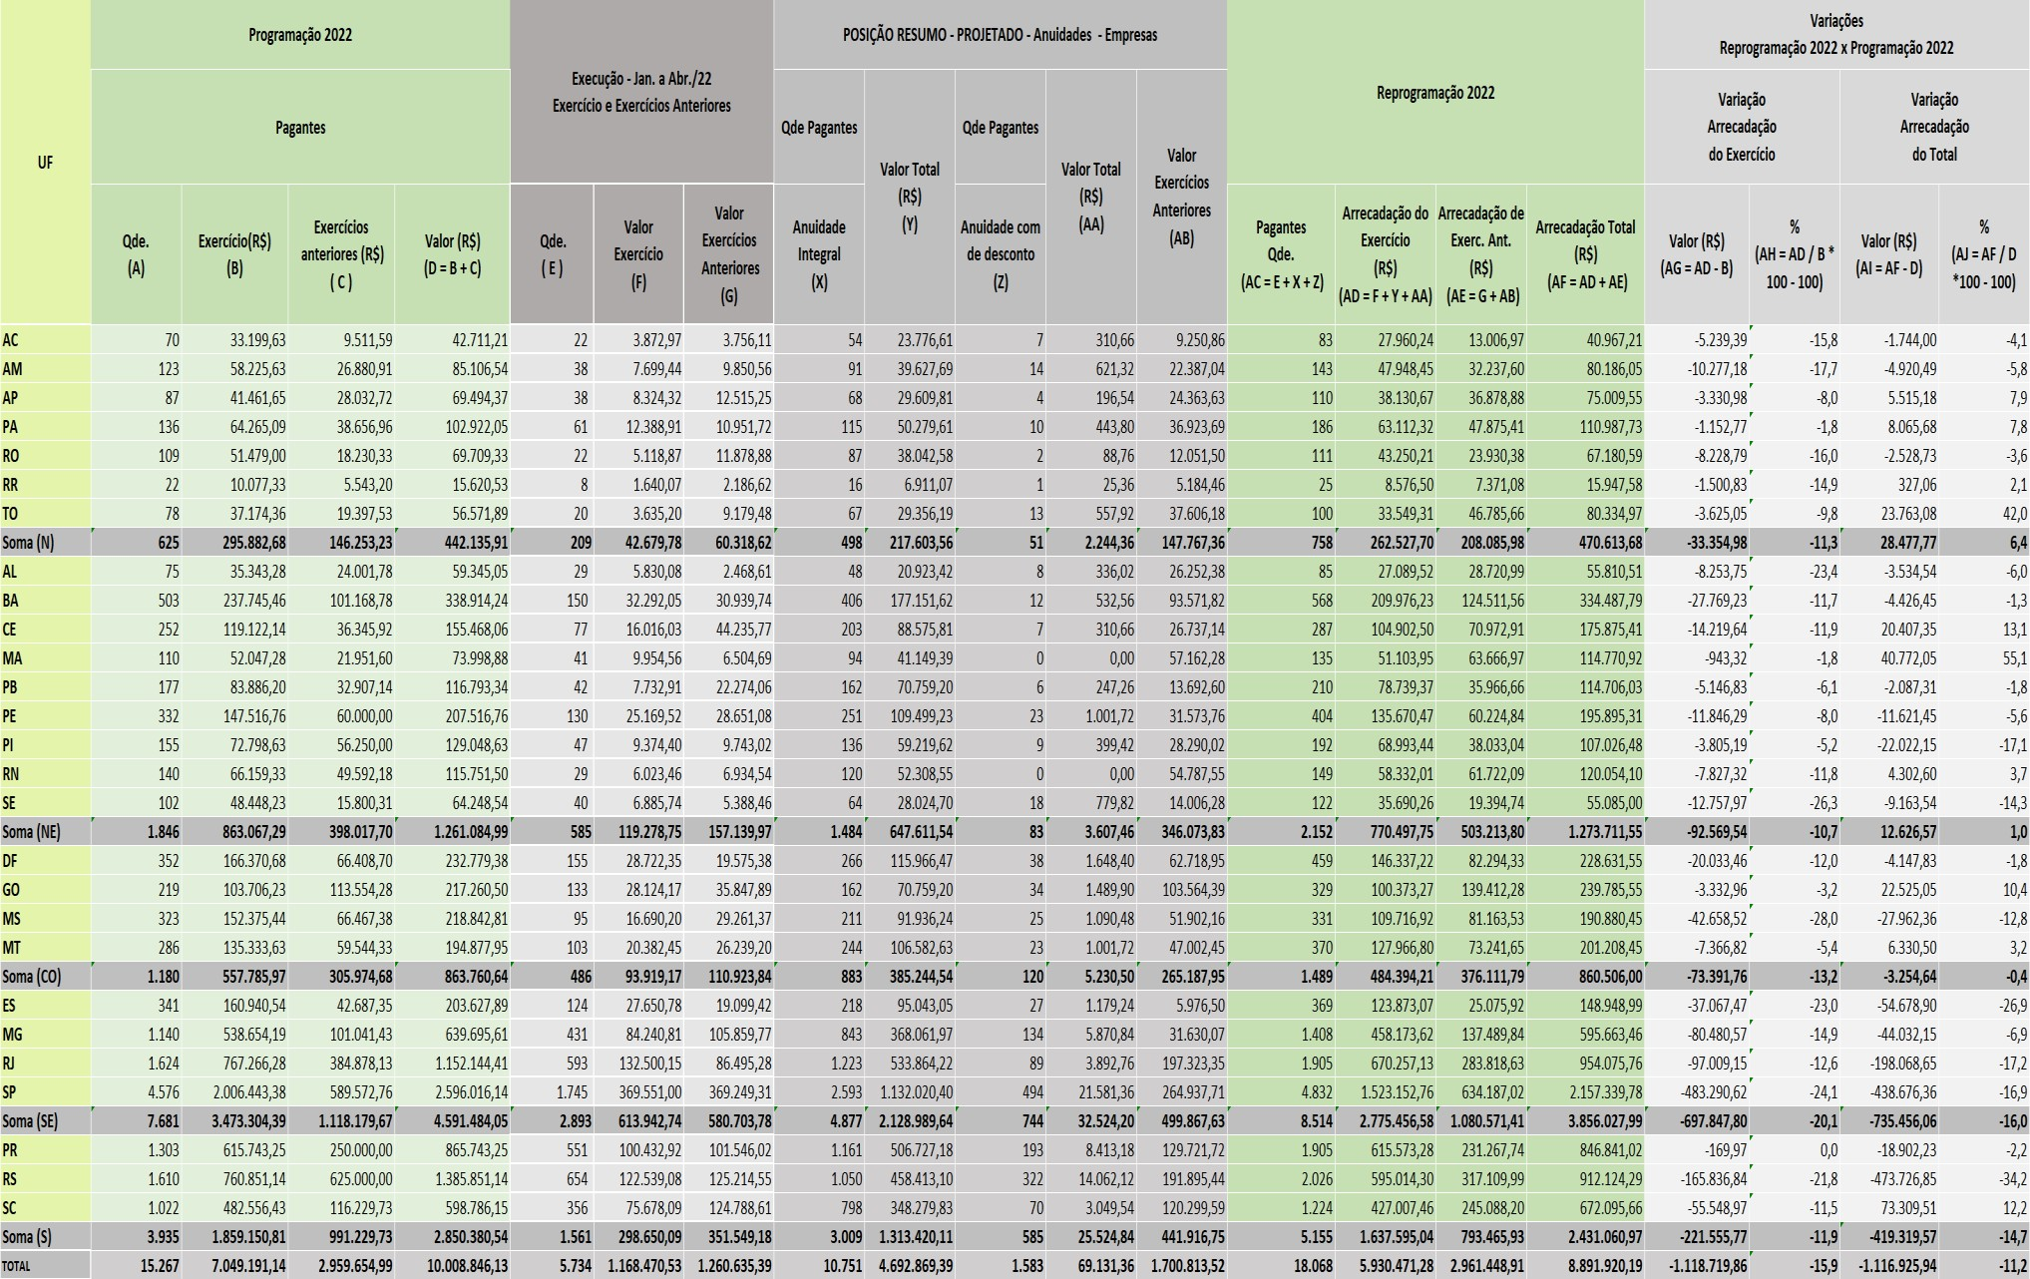
Fonte da execução: IGEO até 30/04/2022.
Programação 2022: Valores aprovados no Plano de Ação da Programação 2022.

ANEXO VII

ANEXO VII - Reestimativa da Receita de RRT – Reprogramação TOTAL 2022

ANEXO VII – Reestimativa da Receita de RRT TOTAL – Reprogramação 2022
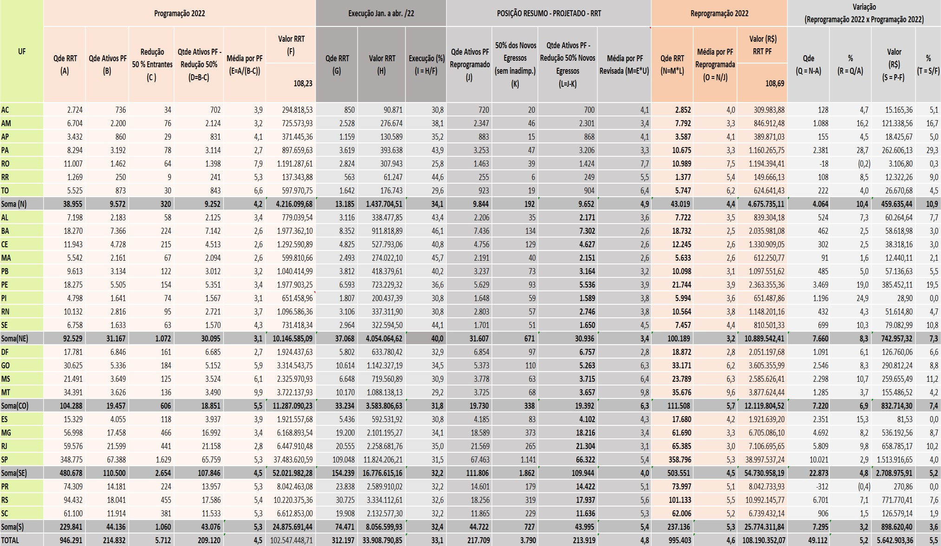

Fonte da execução: IGEO até 30/04/2022.
Programação 2022: Valores aprovados no Plano de Ação da Programação 2022.

ANEXO VIII - Reestimativa da Receita com Taxas e Multas – Reprogramação 2022
ANEXO VIII

ANEXO VIII – Reestimativa da Receita com Taxas e Multas – Reprogramação 2022
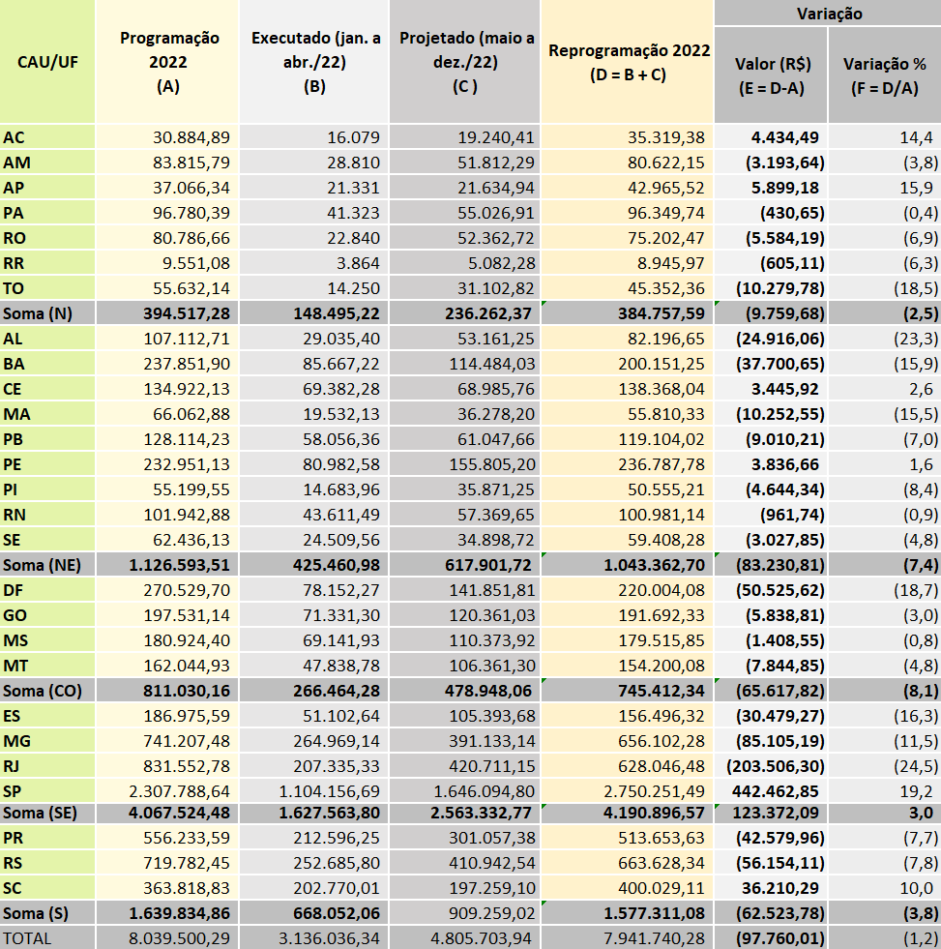
Fonte da execução: IGEO até 30/04/2022.
Programação 2022: Valores aprovados no Plano de Ação da Programação 2022.

ANEXO IX - Comparativo da Receita dos CAU/UF (80%) – Reprogramação Total 2022
ANEXO IX

UF | Pessoa Física |  |  |  |  |  |  |  |  |  | Pessoa Jurídica
 | TOTAL  Program. 2022 (A) | Executado (jan. a abr./22) |  | Projetado 20/mai/2022 a Dez/21 |  | Reprogramação 2022 |  |  | Variação |  | TOTAL  Program. 2022 (A) | Executado (jan. a abr./22) |  | Projetado (maio a dez/22) |  | Reprogramação 2022 |  |  | Variação
 |  | Exercício (B) | Exercícios Anteriores (C) | Exercício (D) | Exercícios Anteriores (E) | Exercício 2022 (F) | Exercícios Anteriores 2022  (G) | Total 2022 (H = F + G) | Valor (I = H - A) | %  (J = I/A*100) |  | Exercício (B) | Exercícios Anteriores (C) | Exercício (D) | Exercícios Anteriores (E) | Exercício 2022 (F) | Exercícios Anteriores 2022  (G) | Total 2022 (H = F + G) | Valor (I = H - A) | %  (J = I/A*100)
AC | 202.460,24 | 71.785,69 | 35.231,24 | 101.446,40 | 5.583,79 | 173.232,09 | 40.815,03 | 214.047,12 | 11.586,88 | 5,7 | 34.168,97 | 3.098,38 | 3.004,89 | 19.269,82 | 7.400,69 | 22.368,20 | 10.405,58 | 32.773,78 | (1.395,19) | (4,1)
AM | 692.508,29 | 224.153,73 | 52.308,70 | 340.606,29 | 94.384,90 | 564.760,02 | 146.693,60 | 711.453,62 | 18.945,33 | 2,7 | 68.085,23 | 6.159,55 | 7.880,45 | 32.199,21 | 17.909,63 | 38.358,76 | 25.790,08 | 64.148,84 | (3.936,39) | (5,8)
AP | 240.309,67 | 79.103,65 | 29.602,49 | 114.888,05 | 41.020,96 | 193.991,70 | 70.623,45 | 264.615,15 | 24.305,48 | 10,1 | 55.595,50 | 6.659,46 | 10.012,20 | 23.845,08 | 19.490,90 | 30.504,54 | 29.503,10 | 60.007,64 | 4.412,14 | 7,9
PA | 920.074,96 | 337.275,55 | 81.291,98 | 324.374,86 | 228.449,54 | 661.650,41 | 309.741,52 | 971.391,93 | 51.316,97 | 5,6 | 82.337,64 | 9.911,13 | 8.761,38 | 40.578,73 | 29.538,95 | 50.489,86 | 38.300,33 | 88.790,19 | 6.452,55 | 7,8
RO | 427.409,78 | 166.384,04 | 44.845,50 | 191.226,46 | 31.704,98 | 357.610,50 | 76.550,48 | 434.160,98 | 6.751,20 | 1,6 | 55.767,46 | 4.095,10 | 9.503,10 | 30.505,07 | 9.641,20 | 34.600,17 | 19.144,30 | 53.744,47 | (2.022,99) | (3,6)
RR | 68.650,07 | 35.529,22 | 7.751,28 | 25.361,60 | 8.449,86 | 60.890,82 | 16.201,14 | 77.091,96 | 8.441,89 | 12,3 | 12.496,42 | 1.312,06 | 1.749,30 | 5.549,14 | 4.147,57 | 6.861,20 | 5.896,87 | 12.758,07 | 261,65 | 2,1
TO | 266.478,21 | 112.849,72 | 22.483,58 | 115.395,28 | 28.310,83 | 228.245,00 | 50.794,41 | 279.039,41 | 12.561,20 | 4,7 | 45.257,51 | 2.908,16 | 7.343,58 | 23.931,29 | 30.084,94 | 26.839,45 | 37.428,52 | 64.267,97 | 19.010,46 | 42,0
Soma (N) | 2.817.891,22 | 1.027.081,60 | 273.514,77 | 1.213.298,94 | 437.904,86 | 2.240.380,54 | 711.419,63 | 2.951.800,17 | 133.908,95 | 4,8 | 353.708,73 | 34.143,84 | 48.254,90 | 175.878,34 | 118.213,88 | 210.022,18 | 166.468,78 | 376.490,96 | 22.782,23 | 6,4
AL | 649.494,84 | 322.066,10 | 66.704,92 | 236.623,73 | 56.933,50 | 558.689,83 | 123.638,42 | 682.328,25 | 32.833,41 | 5,1 | 47.476,04 | 4.664,06 | 1.974,89 | 17.007,55 | 21.001,90 | 21.671,61 | 22.976,79 | 44.648,40 | (2.827,64) | (6,0)
BA | 1.930.470,78 | 935.310,82 | 155.846,95 | 790.267,46 | 213.843,82 | 1.725.578,28 | 369.690,77 | 2.095.269,05 | 164.798,27 | 8,5 | 271.131,39 | 25.833,64 | 24.751,79 | 142.147,34 | 74.857,46 | 167.980,98 | 99.609,25 | 267.590,23 | (3.541,16) | (1,3)
CE | 1.242.517,14 | 637.398,10 | 106.115,05 | 512.811,55 | 105.235,28 | 1.150.209,65 | 211.350,33 | 1.361.559,98 | 119.042,84 | 9,6 | 124.374,45 | 12.812,82 | 35.388,62 | 71.109,18 | 21.389,71 | 83.922,00 | 56.778,33 | 140.700,33 | 16.325,88 | 13,1
MA | 635.403,51 | 235.087,73 | 43.541,42 | 276.948,67 | 122.276,72 | 512.036,40 | 165.818,14 | 677.854,54 | 42.451,03 | 6,7 | 59.199,10 | 7.963,65 | 5.203,75 | 32.919,51 | 45.729,82 | 40.883,16 | 50.933,57 | 91.816,73 | 32.617,63 | 55,1
PB | 937.713,06 | 412.382,50 | 112.857,10 | 376.619,76 | 160.323,36 | 789.002,26 | 273.180,46 | 1.062.182,72 | 124.469,66 | 13,3 | 93.434,67 | 6.186,33 | 17.819,25 | 56.805,17 | 10.954,08 | 62.991,50 | 28.773,33 | 91.764,83 | (1.669,84) | (1,8)
PE | 1.915.865,05 | 795.189,28 | 161.074,47 | 676.901,10 | 303.585,70 | 1.472.090,38 | 464.660,17 | 1.936.750,55 | 20.885,50 | 1,1 | 166.013,41 | 20.135,62 | 22.920,86 | 88.400,76 | 25.259,01 | 108.536,38 | 48.179,87 | 156.716,25 | (9.297,16) | (5,6)
PI | 641.365,22 | 220.645,39 | 27.245,03 | 222.167,62 | 103.658,82 | 442.813,01 | 130.903,85 | 573.716,86 | (67.648,36) | (10,5) | 103.238,90 | 7.499,52 | 7.794,42 | 47.695,23 | 22.632,02 | 55.194,75 | 30.426,44 | 85.621,19 | (17.617,71) | (17,1)
RN | 870.156,49 | 342.219,86 | 75.420,81 | 352.526,24 | 118.182,55 | 694.746,10 | 193.603,36 | 888.349,46 | 18.192,97 | 2,1 | 92.601,20 | 4.818,77 | 5.547,63 | 41.846,84 | 43.830,04 | 46.665,61 | 49.377,67 | 96.043,28 | 3.442,08 | 3,7
SE | 502.027,89 | 216.648,86 | 56.262,48 | 221.153,15 | 16.743,14 | 437.802,01 | 73.005,62 | 510.807,63 | 8.779,74 | 1,7 | 51.398,83 | 5.508,59 | 4.310,77 | 23.043,62 | 11.205,02 | 28.552,21 | 15.515,79 | 44.068,00 | (7.330,83) | (14,3)
Soma (NE) | 9.325.013,98 | 4.116.948,64 | 805.068,23 | 3.666.019,28 | 1.200.782,89 | 7.782.967,92 | 2.005.851,12 | 9.788.819,04 | 463.805,06 | 5,0 | 1.008.867,99 | 95.423,00 | 125.711,98 | 520.975,20 | 276.859,06 | 616.398,20 | 402.571,04 | 1.018.969,24 | 10.101,25 | 1,0
DF | 2.051.350,14 | 1.001.101,39 | 152.080,74 | 762.876,93 | 242.706,10 | 1.763.978,32 | 394.786,84 | 2.158.765,16 | 107.415,02 | 5,2 | 186.223,50 | 22.977,88 | 15.660,30 | 94.091,90 | 50.175,16 | 117.069,78 | 65.835,46 | 182.905,24 | (3.318,26) | (1,8)
GO | 1.601.024,82 | 716.806,79 | 136.289,78 | 646.467,18 | 180.803,74 | 1.363.273,97 | 317.093,52 | 1.680.367,49 | 79.342,67 | 5,0 | 173.808,40 | 22.499,34 | 28.678,31 | 57.799,28 | 82.851,51 | 80.298,62 | 111.529,82 | 191.828,44 | 18.020,04 | 10,4
MS | 1.082.783,72 | 492.251,23 | 112.004,68 | 352.272,62 | 181.676,24 | 844.523,85 | 293.680,92 | 1.138.204,77 | 55.421,05 | 5,1 | 175.074,25 | 13.352,16 | 23.409,10 | 74.421,38 | 41.521,73 | 87.773,54 | 64.930,83 | 152.704,37 | (22.369,88) | (12,8)
MT | 1.187.585,35 | 520.618,79 | 83.528,38 | 518.644,72 | 84.307,69 | 1.039.263,51 | 167.836,07 | 1.207.099,58 | 19.514,23 | 1,6 | 155.902,36 | 16.305,96 | 20.991,36 | 86.067,48 | 37.601,96 | 102.373,44 | 58.593,32 | 160.966,76 | 5.064,40 | 3,2
Soma (CO) | 5.922.744,03 | 2.730.778,20 | 483.903,58 | 2.280.261,45 | 689.493,77 | 5.011.039,65 | 1.173.397,35 | 6.184.437,00 | 261.692,97 | 4,4 | 691.008,51 | 75.135,34 | 88.739,07 | 312.380,04 | 212.150,36 | 387.515,38 | 300.889,43 | 688.404,81 | (2.603,70) | (0,4)
ES | 1.648.071,88 | 872.581,27 | 97.515,81 | 546.035,25 | 133.463,54 | 1.418.616,52 | 230.979,35 | 1.649.595,87 | 1.523,99 | 0,1 | 162.902,31 | 22.120,62 | 15.279,54 | 76.977,83 | 4.781,20 | 99.098,45 | 20.060,74 | 119.159,19 | (43.743,12) | (26,9)
MG | 5.459.549,94 | 3.021.445,59 | 518.998,29 | 1.773.029,46 | 204.081,78 | 4.794.475,05 | 723.080,07 | 5.517.555,12 | 58.005,18 | 1,1 | 511.756,49 | 67.392,65 | 84.687,82 | 299.146,25 | 25.304,06 | 366.538,90 | 109.991,88 | 476.530,78 | (35.225,71) | (6,9)
RJ | 6.015.269,20 | 2.751.772,12 | 366.935,32 | 1.810.818,24 | 795.291,02 | 4.562.590,36 | 1.162.226,34 | 5.724.816,70 | (290.452,50) | (4,8) | 921.715,53 | 106.000,12 | 69.196,22 | 430.205,58 | 157.858,68 | 536.205,70 | 227.054,90 | 763.260,60 | (158.454,93) | (17,2)
SP | 20.685.745,21 | 10.443.816,42 | 1.791.205,89 | 6.351.559,10 | 2.263.310,02 | 16.795.375,52 | 4.054.515,91 | 20.849.891,43 | 164.146,22 | 0,8 | 2.076.812,91 | 295.640,80 | 295.399,45 | 922.881,41 | 211.950,17 | 1.218.522,21 | 507.349,62 | 1.725.871,83 | (350.941,08) | (16,9)
Soma (SE) | 33.808.636,23 | 17.089.615,40 | 2.774.655,31 | 10.481.442,05 | 3.396.146,36 | 27.571.057,45 | 6.170.801,67 | 33.741.859,12 | (66.777) | (0,2) | 3.673.187,24 | 491.154,19 | 464.563,03 | 1.729.211,07 | 399.894,11 | 2.220.365,26 | 864.457,14 | 3.084.822,40 | (588.364,84) | (16,0)
PR | 4.574.729,55 | 2.452.694,13 | 369.799,81 | 1.246.776,26 | 497.807,74 | 3.699.470,39 | 867.607,55 | 4.567.077,94 | (7.651,61) | (0,2) | 692.594,60 | 80.346,34 | 81.236,82 | 412.112,29 | 103.777,38 | 492.458,63 | 185.014,20 | 677.472,83 | (15.121,77) | (2,2)
RS | 6.434.720,10 | 3.021.715,92 | 463.245,45 | 1.714.444,16 | 1.235.302,82 | 4.736.160,08 | 1.698.548,27 | 6.434.708,35 | (11,75) | (0,0) | 1.108.680,91 | 98.031,26 | 100.171,64 | 377.980,18 | 153.516,35 | 476.011,44 | 253.687,99 | 729.699,43 | (378.981,48) | (34,2)
SC | 3.932.524,03 | 2.022.858,25 | 341.255,48 | 1.293.695,22 | 359.592,04 | 3.316.553,47 | 700.847,52 | 4.017.400,99 | 84.876,96 | 2,2 | 479.028,92 | 60.542,47 | 99.830,89 | 281.063,50 | 96.239,67 | 341.605,97 | 196.070,56 | 537.676,53 | 58.647,61 | 12,2
Soma (S) | 14.941.973,68 | 7.497.268,30 | 1.174.300,74 | 4.254.915,64 | 2.092.702,60 | 11.752.183,94 | 3.267.003,34 | 15.019.187,28 | 77.213,60 | 0,5 | 2.280.304,43 | 238.920,07 | 281.239,35 | 1.071.155,97 | 353.533,40 | 1.310.076,04 | 634.772,75 | 1.944.848,79 | (335.455,64) | (14,7)
TOTAL | 66.816.259,14 | 32.461.692,14 | 5.511.442,63 | 21.895.937,36 | 7.817.030,48 | 54.357.629,50 | 13.328.473,11 | 67.686.102,61 | 869.843,47 | 1,3 | 8.007.076,90 | 934.776,44 | 1.008.508,33 | 3.809.600,62 | 1.360.650,81 | 4.744.377,06 | 2.369.159,14 | 7.113.536,20 | (893.540,70) | (11,2)
Fonte da execução: IGEO até 30/04/2022.
Programação 2022: Valores aprovados no Plano de Ação da Programação 2022.

UF | RRT |  |  |  |  |  | Taxas e Multas |  |  |  |  |  | TOTAL
 | TOTAL  Program. 2022 (A) | Executado (jan. a abr./22) (B) | Projetado (maio a dez/22) (C ) | Reprogramação 2022  (D = B + C) | Variação |  | TOTAL  Program. 2022 (A) | Executado (jan. a abr./22) (B) | Projetado (maio a dez/22) (C ) | Reprogramaçã o 2022  (D = B + C) | Variação |  | TOTAL  Program. 2022 (A) | Executado (jan. a abr./22) |  | Projetado (maio a dez/22) |  | Exercício 2022 (J) | Variaçã o | Exercícios Anteriores 2022  (J) | Variação | Reprogramação Total 2022  (J) | Variação
 |  |  |  |  | Valor (E = D - A) | %  (F = E/A) |  |  |  |  | Valor (E = D - A) | % (F = E/A) |  | Exercício (B) | Exercícios Anteriores (C) | Exercício (D) | Exercícios Anteriores (E) |  |  |  |  |  | Valor (K) | % (L=J/A)
AC | 235.854,82 | 72.696,96 | 175.290,14 | 247.987,10 | 12.132,28 | 5,1 | 24.707,91 | 12.863,18 | 15.392,33 | 28.255,51 | 3.547,60 | 14,4 | 497.191,94 | 160.444,21 | 38.236,13 | 311.398,69 | 12.984,48 | 471.842,90 | 2,4 | 51.220,61 | 41,1 | 523.063,51 | 25.871,57 | 5,2
AM | 580.459,14 | 221.338,90 | 456.191,09 | 677.529,99 | 97.070,85 | 16,7 | 67.052,63 | 23.047,89 | 41.449,83 | 64.497,72 | (2.554,91) | (3,8) | 1.408.105,29 | 474.700,07 | 60.189,15 | 870.446,42 | 112.294,53 | 1.345.146,49 | 6,3 | 172.483,68 | 20,9 | 1.517.630,17 | 109.524,88 | 7,8
AP | 297.156,29 | 104.470,87 | 207.425,95 | 311.896,82 | 14.740,53 | 5,0 | 29.653,07 | 17.064,46 | 17.307,95 | 34.372,41 | 4.719,34 | 15,9 | 622.714,53 | 207.298,44 | 39.614,69 | 363.467,03 | 60.511,86 | 570.765,47 | 2,0 | 100.126,55 | 58,2 | 670.892,02 | 48.177,49 | 7,7
PA | 718.127,70 | 314.910,04 | 613.302,56 | 928.212,60 | 210.084,90 | 29,3 | 77.424,31 | 33.058,26 | 44.021,53 | 77.079,79 | (344,52) | (0,4) | 1.797.964,61 | 695.154,98 | 90.053,36 | 1.022.277,68 | 257.988,49 | 1.717.432,66 | 16,2 | 348.041,85 | 8,9 | 2.065.474,51 | 267.509,90 | 14,9
RO | 953.030,09 | 246.354,26 | 709.161,26 | 955.515,52 | 2.485,43 | 0,3 | 64.629,33 | 18.271,80 | 41.890,18 | 60.161,98 | (4.467,35) | (6,9) | 1.500.836,66 | 435.105,20 | 54.348,60 | 972.782,97 | 41.346,18 | 1.407.888,17 | (1,9) | 95.694,78 | 46,4 | 1.503.582,95 | 2.746,29 | 0,2
RR | 109.875,10 | 48.997,97 | 70.734,94 | 119.732,91 | 9.857,81 | 9,0 | 7.640,86 | 3.090,95 | 4.065,82 | 7.156,77 | (484,09) | (6,3) | 198.662,45 | 88.930,20 | 9.500,58 | 105.711,50 | 12.597,43 | 194.641,70 | 6,0 | 22.098,01 | 47,0 | 216.739,71 | 18.077,26 | 9,1
TO | 478.376,60 | 141.394,61 | 358.318,54 | 499.713,15 | 21.336,55 | 4,5 | 44.505,71 | 11.399,63 | 24.882,26 | 36.281,89 | (8.223,82) | (18,5) | 834.618,03 | 268.552,12 | 29.827,16 | 522.527,37 | 58.395,77 | 791.079,49 | 0,7 | 88.222,93 | 80,5 | 879.302,42 | 44.684,39 | 5,4
Soma  (N) | 3.372.879,74 | 1.150.163,61 | 2.590.424,48 | 3.740.588,09 | 367.708,35 | 10,9 | 315.613,82 | 118.796,17 | 189.009,90 | 307.806,07 | (7.807,75) | (2,5) | 6.860.093,51 | 2.330.185,22 | 321.769,67 | 4.168.611,66 | 556.118,74 | 6.498.796,88 | 5,3 | 877.888,41 | 27,0 | 7.376.685,29 | 516.591,78 | 7,5
AL | 623.231,63 | 270.782,28 | 400.661,06 | 671.443,34 | 48.211,71 | 7,7 | 85.690,17 | 23.228,32 | 42.529,00 | 65.757,32 | (19.932,85) | (23,3) | 1.405.892,68 | 620.740,76 | 68.679,81 | 696.821,34 | 77.935,40 | 1.317.562,10 | 4,0 | 146.615,21 | 5,4 | 1.464.177,31 | 58.284,63 | 4,1
BA | 1.581.889,68 | 729.455,11 | 899.329,75 | 1.628.784,86 | 46.895,18 | 3,0 | 190.281,52 | 68.533,78 | 91.587,22 | 160.121,00 | (30.160,52) | (15,9) | 3.973.773,37 | 1.759.133,35 | 180.598,74 | 1.923.331,77 | 288.701,28 | 3.682.465,12 | 2,3 | 469.300,02 | 24,9 | 4.151.765,14 | 177.991,77 | 4,5
CE | 1.034.072,71 | 422.234,45 | 642.492,79 | 1.064.727,24 | 30.654,53 | 3,0 | 107.937,70 | 55.505,82 | 55.188,61 | 110.694,43 | 2.756,73 | 2,6 | 2.508.902,00 | 1.127.951,19 | 141.503,67 | 1.281.602,13 | 126.624,99 | 2.409.553,32 | 4,3 | 268.128,66 | 35,6 | 2.677.681,98 | 168.779,98 | 6,7
MA | 479.848,53 | 219.217,68 | 270.582,94 | 489.800,62 | 9.952,09 | 2,1 | 52.850,30 | 15.625,70 | 29.022,56 | 44.648,26 | (8.202,04) | (15,5) | 1.227.301,44 | 477.894,76 | 48.745,17 | 609.473,68 | 168.006,54 | 1.087.368,44 | 0,2 | 216.751,71 | 52,7 | 1.304.120,15 | 76.818,71 | 6,3
PB | 832.331,99 | 334.703,69 | 543.337,61 | 878.041,30 | 45.709,31 | 5,5 | 102.491,38 | 46.445,09 | 48.838,13 | 95.283,22 | (7.208,16) | (7,0) | 1.965.971,10 | 799.717,61 | 130.676,35 | 1.025.600,67 | 171.277,44 | 1.825.318,28 | 2,5 | 301.953,79 | 63,7 | 2.127.272,07 | 161.300,97 | 8,2
PE | 1.582.322,60 | 578.583,46 | 1.312.100,83 | 1.890.684,29 | 308.361,69 | 19,5 | 186.360,90 | 64.786,06 | 124.644,16 | 189.430,22 | 3.069,32 | 1,6 | 3.850.561,96 | 1.458.694,42 | 183.995,33 | 2.202.046,85 | 328.844,71 | 3.660.741,27 | 9,2 | 512.840,04 | 3,0 | 4.173.581,31 | 323.019,35 | 8,4
PI | 521.167,17 | 160.349,91 | 360.840,38 | 521.190,29 | 23,12 | 0,0 | 44.159,64 | 11.747,17 | 28.697,00 | 40.444,17 | (3.715,47) | (8,4) | 1.309.930,93 | 400.241,99 | 35.039,45 | 659.400,23 | 126.290,84 | 1.059.642,22 | (0,5) | 161.330,29 | (34,2) | 1.220.972,51 | (88.958,42) | (6,8)
RN | 877.269,09 | 269.849,52 | 648.711,41 | 918.560,93 | 41.291,84 | 4,7 | 81.554,30 | 34.889,19 | 45.895,72 | 80.784,91 | (769,39) | (0,9) | 1.921.581,08 | 651.777,34 | 80.968,44 | 1.088.980,21 | 162.012,59 | 1.740.757,55 | 0,9 | 242.981,03 | 23,5 | 1.983.738,58 | 62.157,50 | 3,2
SE | 585.134,67 | 258.075,60 | 390.325,46 | 648.401,06 | 63.266,39 | 10,8 | 49.948,90 | 19.607,65 | 27.918,98 | 47.526,63 | (2.422,27) | (4,8) | 1.188.510,29 | 499.840,70 | 60.573,25 | 662.441,21 | 27.948,16 | 1.162.281,91 | 4,8 | 88.521,41 | 11,1 | 1.250.803,32 | 62.293,03 | 5,2
Soma  (NE) | 8.117.268,07 | 3.243.251,70 | 5.468.382,23 | 8.711.633,93 | 594.365,86 | 7,3 | 901.274,81 | 340.368,78 | 494.321,38 | 834.690,16 | (66.584,65) | (7,4) | 19.352.424,85 | 7.795.992,12 | 930.780,21 | 10.149.698,09 | 1.477.641,95 | 17.945.690,21 | 3,8 | 2.408.422,16 | 17,0 | 20.354.112,37 | 1.001.687,52 | 5,2
DF | 1.539.550,10 | 507.024,34 | 1.133.933,81 | 1.640.958,15 | 101.408,05 | 6,6 | 216.423,76 | 62.521,82 | 113.481,45 | 176.003,27 | (40.420,49) | (18,7) | 3.993.547,50 | 1.593.625,43 | 167.741,04 | 2.104.384,09 | 292.881,26 | 3.698.009,52 | 0,8 | 460.622,30 | 41,5 | 4.158.631,82 | 165.084,32 | 4,1
GO | 2.651.635,00 | 913.861,75 | 1.970.423,04 | 2.884.284,79 | 232.649,79 | 8,8 | 158.024,91 | 57.065,04 | 96.288,82 | 153.353,86 | (4.671,05) | (3,0) | 4.584.493,13 | 1.710.232,92 | 164.968,09 | 2.770.978,32 | 263.655,25 | 4.481.211,24 | 4,9 | 428.623,34 | 37,0 | 4.909.834,58 | 325.341,45 | 7,1
MS | 1.860.776,74 | 575.648,71 | 1.492.852,42 | 2.068.501,13 | 207.724,39 | 11,2 | 144.739,52 | 55.313,54 | 88.299,14 | 143.612,68 | (1.126,84) | (0,8) | 3.263.374,23 | 1.136.565,64 | 135.413,78 | 2.007.845,56 | 223.197,97 | 3.144.411,20 | 5,5 | 358.611,75 | 27,3 | 3.503.022,95 | 239.648,72 | 7,3
MT | 2.977.710,34 | 870.510,50 | 2.231.589,05 | 3.102.099,55 | 124.389,21 | 4,2 | 129.635,94 | 38.271,02 | 85.089,04 | 123.360,06 | (6.275,88) | (4,8) | 4.450.833,99 | 1.445.706,27 | 104.519,74 | 2.921.390,29 | 121.909,65 | 4.367.096,56 | 2,2 | 226.429,39 | 28,6 | 4.593.525,95 | 142.691,96 | 3,2
Soma  (CO) | 9.029.672,18 | 2.867.045,30 | 6.828.798,32 | 9.695.843,62 | 666.171,44 | 7,4 | 648.824,13 | 213.171,42 | 383.158,45 | 596.329,87 | (52.494,26) | (8,1) | 16.292.248,85 | 5.886.130,26 | 572.642,65 | 9.804.598,26 | 901.644,13 | 15.690.728,52 | 3,3 | 1.474.286,78 | 34,5 | 17.165.015,30 | 872.766,45 | 5,4
ES | 1.537.246,14 | 474.025,54 | 1.063.285,82 | 1.537.311,36 | 65,22 | 0,0 | 149.580,47 | 40.882,11 | 84.314,94 | 125.197,05 | (24.383,42) | (16,3) | 3.497.800,80 | 1.409.609,54 | 112.795,35 | 1.770.613,84 | 138.244,74 | 3.180.223,38 | (2,2) | 251.040,09 | 2,7 | 3.431.263,47 | (66.537,33) | (1,9)
MG | 4.935.114,83 | 1.680.956,22 | 3.683.112,66 | 5.364.068,88 | 428.954,05 | 8,7 | 592.965,98 | 211.975,31 | 312.906,51 | 524.881,82 | (68.084,16) | (11,5) | 11.499.387,24 | 4.981.769,77 | 603.686,11 | 6.068.194,88 | 229.385,84 | 11.049.964,65 | 2,8 | 833.071,95 | 10,6 | 11.883.036,60 | 383.649,36 | 3,3
RJ | 5.158.328,38 | 1.806.945,41 | 3.878.411,11 | 5.685.356,52 | 527.028,14 | 10,2 | 665.242,22 | 165.868,26 | 336.568,92 | 502.437,18 | (162.805,04) | (24,5) | 12.760.555,33 | 4.830.585,91 | 436.131,54 | 6.456.003,85 | 953.149,70 | 11.286.589,76 | 1,9 | 1.389.281,24 | (17,6) | 12.675.871,00 | (84.684,33) | (0,7)
SP | 29.986.896,47 | 9.459.364,97 | 21.738.664,82 | 31.198.029,79 | 1.211.133,32 | 4,0 | 1.846.230,91 | 883.325,35 | 1.316.875,84 | 2.200.201,19 | 353.970,28 | 19,2 | 54.595.685,50 | 21.082.147,54 | 2.086.605,34 | 30.329.981,17 | 2.475.260,19 | 51.412.128,71 | 1,7 | 4.561.865,53 | 12,5 | 55.973.994,24 | 1.378.308,74 | 2,5
Soma  (SE) | 41.617.585,82 | 13.421.292,14 | 30.363.474,41 | 43.784.766,55 | 2.167.180,73 | 5,2 | 3.254.019,58 | 1.302.051,03 | 2.050.666,21 | 3.352.717,24 | 98.697,66 | 3,0 | 82.353.428,87 | 32.304.112,76 | 3.239.218,34 | 44.624.793,74 | 3.796.040,47 | 76.928.906,50 | 1,7 | 7.035.258,81 | 4,4 | 83.964.165,31 | 1.610.736,44 | 2,0
PR | 6.433.970,46 | 2.071.928,02 | 4.362.259,13 | 6.434.187,15 | 216,69 | 0,0 | 444.986,87 | 170.077,00 | 240.845,90 | 410.922,90 | (34.063,97) | (7,7) | 12.146.281,48 | 4.775.045,49 | 451.036,63 | 6.261.993,58 | 601.585,12 | 11.037.039,07 | 0,7 | 1.052.621,75 | (11,5) | 12.089.660,82 | (56.620,66) | (0,5)
RS | 8.176.300,29 | 2.667.290,09 | 6.126.426,53 | 8.793.716,62 | 617.416,33 | 7,6 | 575.825,96 | 202.148,64 | 328.754,03 | 530.902,67 | (44.923,29) | (7,8) | 16.295.527,26 | 5.989.185,91 | 563.417,09 | 8.547.604,90 | 1.388.819,17 | 14.536.790,81 | 3,1 | 1.952.236,26 | (11,3) | 16.489.027,07 | 193.499,81 | 1,2
SC | 5.290.282,40 | 1.706.061,84 | 3.685.483,87 | 5.391.545,71 | 101.263,31 | 1,9 | 291.055,06 | 162.216,01 | 157.807,28 | 320.023,29 | 28.968,23 | 10,0 | 9.992.890,41 | 3.951.678,57 | 441.086,37 | 5.418.049,87 | 455.831,71 | 9.369.728,44 | (0,8) | 896.918,08 | 63,4 | 10.266.646,52 | 273.756,11 | 2,7
Soma  (S) | 19.900.553,15 | 6.445.279,95 | 14.174.169,53 | 20.619.449,48 | 718.896,33 | 3,6 | 1.311.867,89 | 534.441,65 | 727.407,21 | 1.261.848,86 | (50.019,03) | (3,8) | 38.434.699,15 | 14.715.909,97 | 1.455.540,09 | 20.227.648,35 | 2.446.236,00 | 34.943.558,32 | 1,3 | 3.901.776,09 | (0,9) | 38.845.334,41 | 410.635,26 | 1,1
TOTAL | 82.037.958,96 | 27.127.032,70 | 59.425.248,97 | 86.552.281,67 | 4.514.322,71 | 5,5 | 6.431.600,23 | 2.508.829,05 | 3.844.563,15 | 6.353.392,20 | (78.208,03) | (1,2) | 163.292.895,23 | 63.032.330,33 | 6.519.950,96 | 88.975.350,10 | 9.177.681,29 | 152.007.680,43 | 2,2 | 15.697.632,25 | 8,1 | 167.705.312,68 | 4.412.417,45 | 2,7
Fonte da execução: Siccau até 30/04/2022.
Programação 2022: Valores aprovados nos Planos de Ação da Reprogramação 2022.

ANEXO X - Fundo de Apoio Financeiro aos CAU/UF (Aportes e Destinações) – Reprogramação 2022
ANEXO X

ANEXO X – Fundo de Apoio – Aporte Financeiro (Reprogramação 2022)
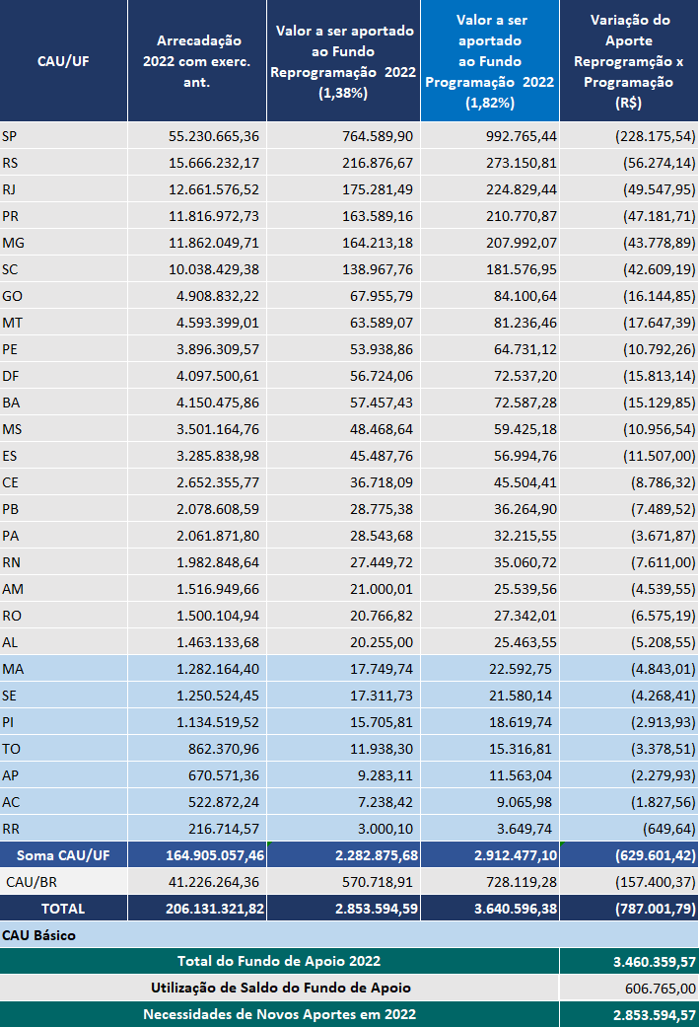

ANEXO X.I – Fundo de Apoio – Exercício 2022 – Destinação dos Recursos por CAU/Básico
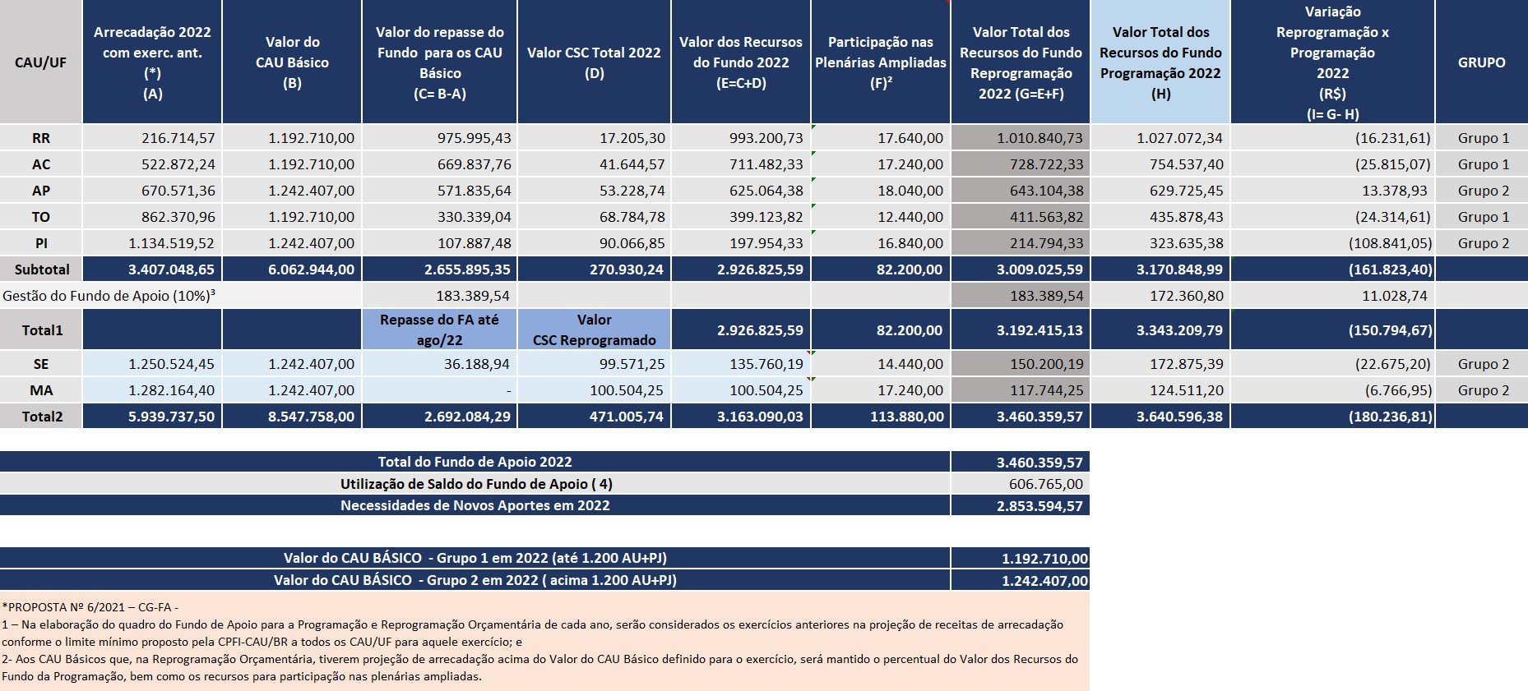

57/79

ANEXO XI – Demonstrativo da Participação dos CAU/UF e do CAU/BR nas Despesas do Centro de Serviços Compartilhados

ANEXO XI.I – Demonstrativo da Participação dos CAU/UF e do CAU/BR nas Despesas do Centro de Serviços Compartilhados (Serviço Telefônico de Teleatendimento 0800/4007)
ANEXO XI

ANEXO XI.II – Demonstrativo de Encontro de Contas - CSC – TAQ e 0800 – exercício 2022

ANEXO XI.III – Demonstrativo do Centro de Serviços Compartilhados – Demais Serviços Essenciais 2022

ANEXO XI – Demonstrativo da Participação dos CAU/UF e do CAU/BR nas Despesas do Centro de Serviços Compartilhados
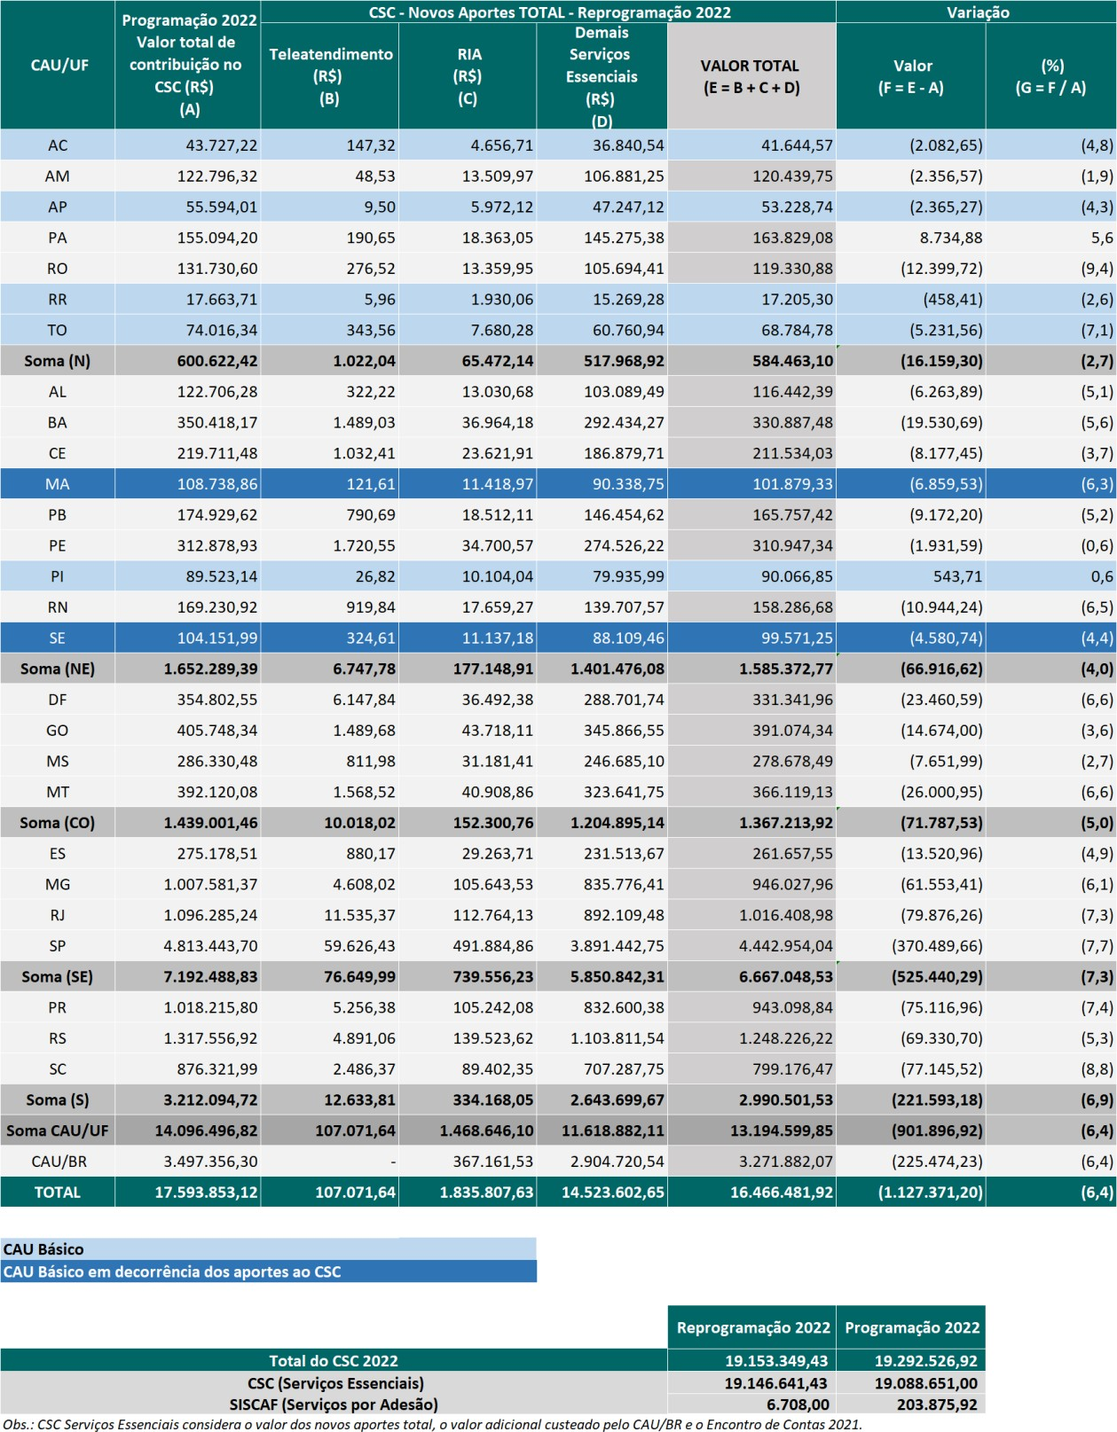

Centro de Serviços Compartilhados (Serviço Telefônico de Teleatendimento 0800/4007)
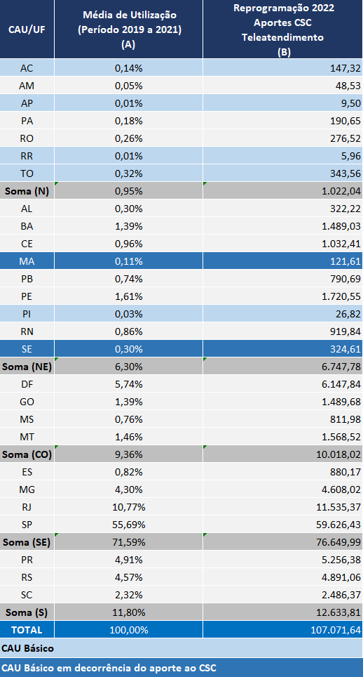

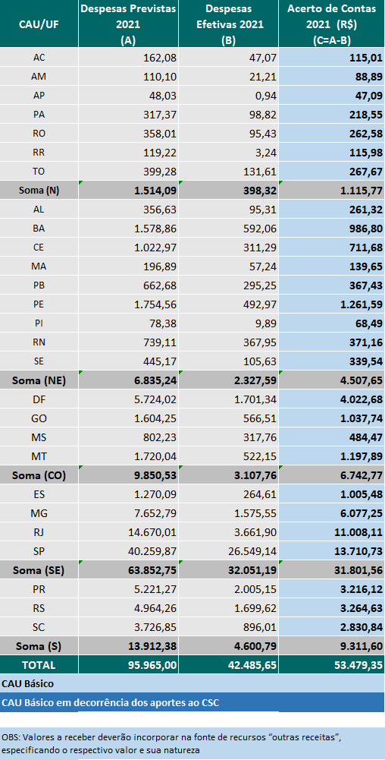

Essenciais 2022
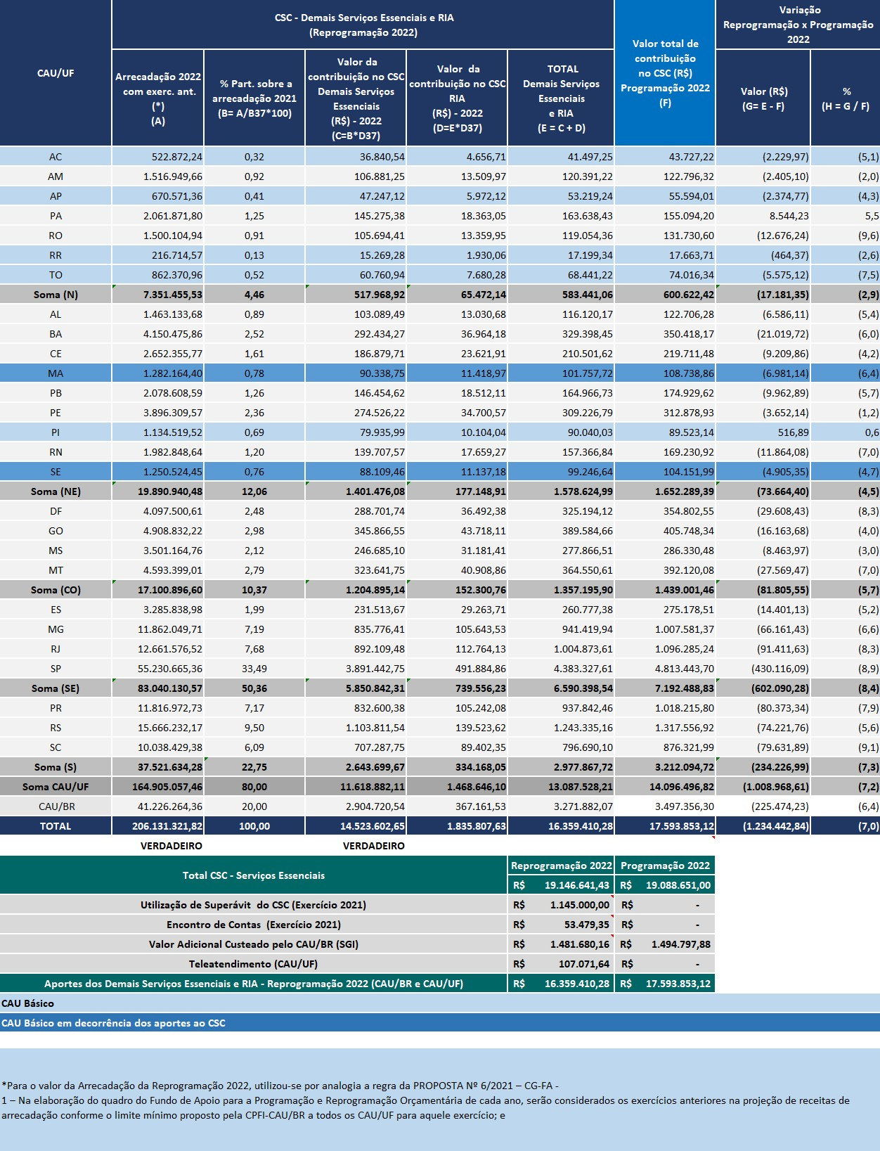

ANEXO XII – DESPESAS DO CENTRO DE SERVIÇOS COMPARTILHADOS (SERVIÇOS POR ADESÃO)

ANEXO XII – Despesas do Centro de Serviços Compartilhados (Serviços por Adesão - SISCAF)

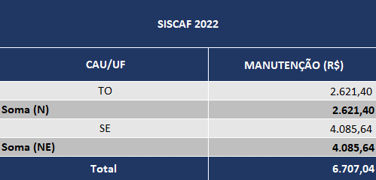

ANEXO XIII – RESSARCIMENTO DE TARIFAS BANCÁRIAS AOS CAU/UF
ANEXO XIII

ANEXO XIII– Ressarcimento de tarifas bancárias aos CAU/UF, correspondente a 20% do total previsto
VALORES DE TARIFAS BANCÁRIAS CONVÊNIOS COM REGISTRO
CAU/UF | PROGRAMAÇÃO 2022  (A) | REPROGRAMAÇÃO 2022  (B) | RESSARCIMENTO CAU/BR (20%) (C=B*20%)
AC | 12.626,99 | 12.626,99 | 2.525,40
AM | 28.043,71 | 28.043,71 | 5.608,74
AP | 13.844,91 | 13.844,91 | 2.768,98
PA | 39.362,57 | 39.362,57 | 7.872,51
RO | 28.965,66 | 28.965,66 | 5.793,13
RR | 3.678,68 | 3.678,68 | 735,74
TO | 16.706,35 | 16.706,35 | 3.341,27
Soma (N) | 143.228,87 | 143.228,87 | 28.645,77
AL | 29.867,26 | 29.867,26 | 5.973,45
BA | 67.545,17 | 67.545,17 | 13.509,03
CE | 44.469,67 | 44.469,67 | 8.893,93
MA | 20.239,63 | 20.239,63 | 4.047,93
PB | 42.986,18 | 42.986,18 | 8.597,24
PE | 68.513,34 | 68.513,34 | 13.702,67
PI | 16.466,60 | 16.466,60 | 3.293,32
RN | 37.237,14 | 37.237,14 | 7.447,43
SE | 22.133,91 | 22.133,91 | 4.426,78
Soma (NE) | 349.458,89 | 349.458,89 | 69.891,78
DF | 74.430,44 | 74.430,44 | 14.886,09
GO | 101.222,83 | 101.222,83 | 20.244,57
MS | 70.943,46 | 70.943,46 | 14.188,69
MT | 92.696,87 | 92.696,87 | 18.539,37
Soma (CO) | 339.293,61 | 339.293,61 | 67.858,72
ES | 59.986,85 | 59.986,85 | 11.997,37
MG | 238.732,61 | 238.732,61 | 47.746,52
RJ | 194.237,56 | 194.237,56 | 38.847,51
SP | 971.258,50 | 971.258,50 | 194.251,70
Soma (SE) | 1.464.215,51 | 1.464.215,51 | 292.843,10
PR | 277.880,02 | 277.880,02 | 55.576,00
RS | 330.970,34 | 330.970,34 | 66.194,07
SC | 205.803,10 | 205.803,10 | 41.160,62
Soma (S) | 814.653,46 | 814.653,46 | 162.930,69
Soma CAU/UF | 3.110.850,34 | 3.110.850,34 | 622.170,06

ANEXO XIV - Indicadores Institucionais e de Resultados
ANEXO XIV

ANEXO XIV.I - Indicadores Institucionais e de Resultados

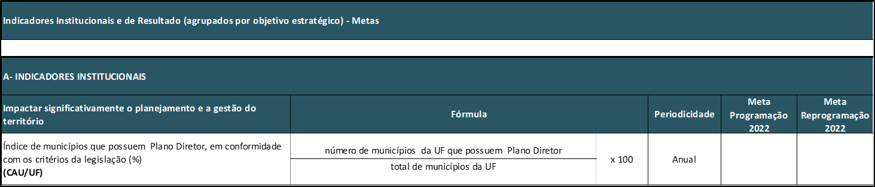

ANEXO XIV.II – Indicadores de Resultado

ANEXO XIV.II.a – Indicadores de Resultado
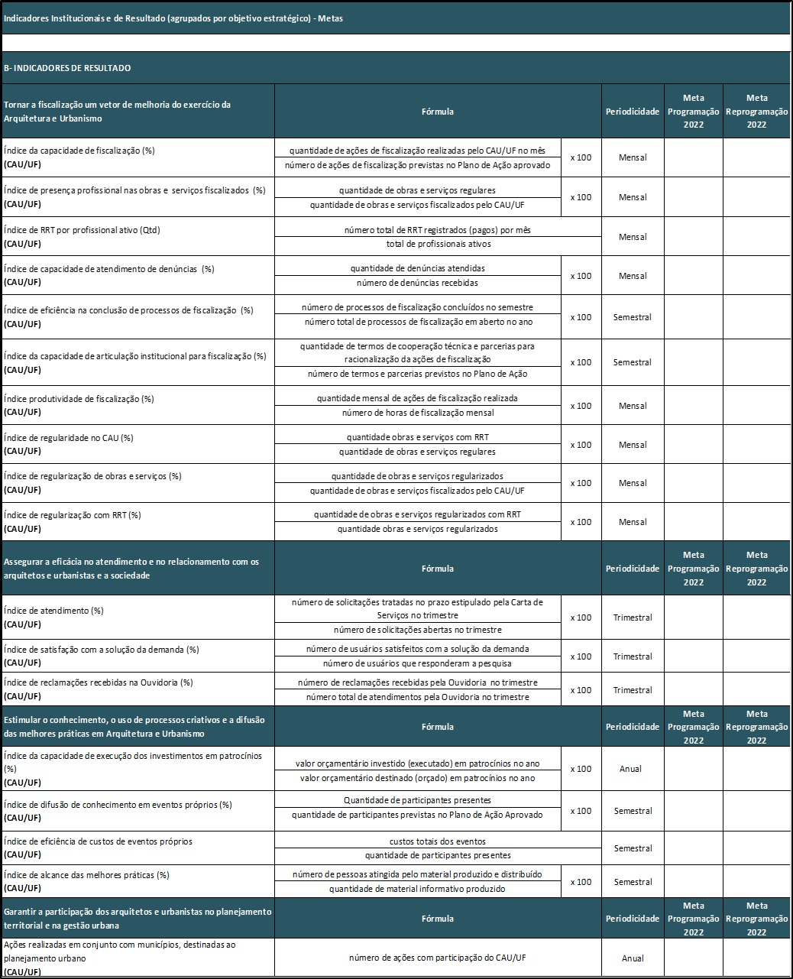

ANEXO XIV.II.b – Indicadores de Resultado
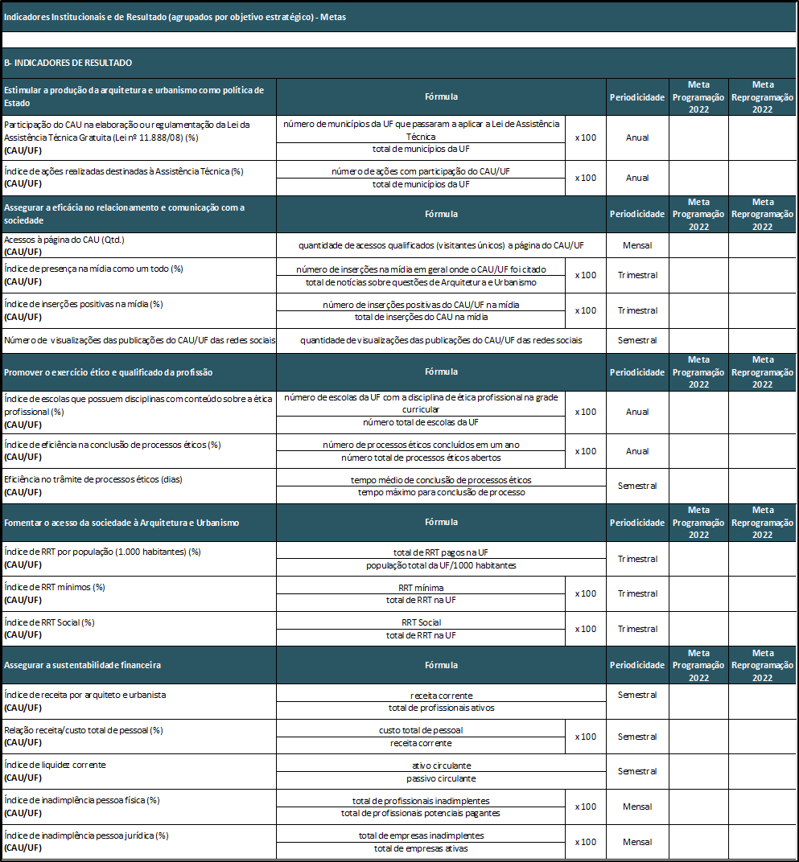

ANEXO XIV.II.c – Indicadores de Resultado
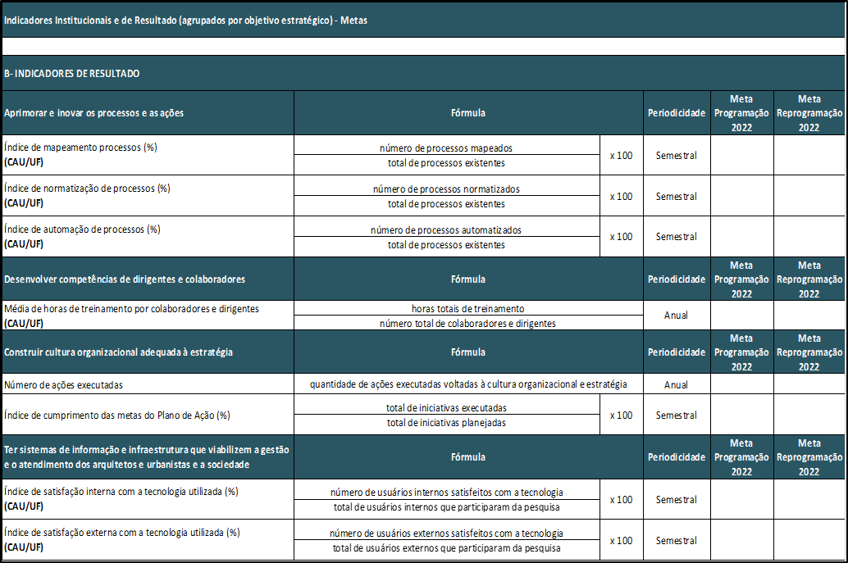

ANEXO XV - Modelo para Elaboração da Reprogramação do Plano de Ação e Orçamento – Exercício 2022
ANEXO XV

ANEXO XV – Modelo para Elaboração da Reprogramação do Plano de Ação e Orçamento – Reprogramação 2022
- Plano de trabalho para Projetos Específicos;
- Modelo para para Elaboração da Reprogramação do Plano de Ação e Orçamento CAU/UF-2022
- Anexo 4 - Quadro Descritivo de Ações e Metas do Plano de Ação - Reprogramação 2022

Orientações de Preenchimento
- DADOS TÉCNICOS

  - Unidade Responsável: nome da Unidade Organizacional, na forma do organograma, Colegiado e o nome das Comissões Permanentes e Especiais que serão responsáveis pelo projeto/atividade.

  - Tipo (Projeto / Atividade/ Projeto Específico):

    - Projeto (P): nome do Projeto. O Projeto compreende um conjunto de ações inter- relacionadas, coordenadas e orientadas para o alcance de resultados, com prazo e recursos definidos.
      - Projeto Específico(PE): projeto planejado para incorporação dos recursos oriundos de Saldos de Exercícios Anteriores, de acordo com a Resolução 200/20, que prevê “Art. 9º Fica autorizada a utilização de superávit financeiro acumulado até o exercício imediatamente anterior, apurado no balanço patrimonial, em despesas de capital e em projetos específicos, com seus respectivos planos de trabalho, de caráter não continuado, não configurado como atividade, em ações cuja realização seja suportada por despesas de natureza corrente.”.
    - Atividade (A): nome da Atividade. A Atividade compreende um conjunto de ações permanentes e rotineiras relacionadas à gestão do CAU/BR, que contribuem para a melhoria do desempenho da Entidade.
  - Denominação: nome do Projeto ou Atividade.

  - Objetivo Geral (Projeto / Atividade): é a motivação geral e a síntese dos efeitos que se deseja produzir, no horizonte de tempo do projeto. Deve ser desafiador e possuir uma ligação direta com as necessidades do público-alvo (interno e externo). Por isso, sua formulação está associada à transformação desejada, traduzida pelos resultados do projeto.
As perguntas a serem respondidas com esta formulação são:

    - O que se quer agregar com este projeto?

    - Quais os ganhos a serem perseguidos?

    - Quais as mudanças a serem alcançadas, na situação atual, ao final do projeto?

Nas Atividades, o Objetivo Geral deve descrever a finalidade da atividade, com concisão e precisão.

DADOS ESTRATÉGICOS

  - Objetivos Estratégicos: neste campo deve ser informado o objetivo estratégico ao qual o projeto ou atividade está diretamente relacionado (principal).

Processos Internos (Excelência Organizacional)

- Tornar a fiscalização um vetor de melhoria do exercício da Arquitetura e Urbanismo
- Assegurar a eficácia no atendimento e no relacionamento com os arquitetos e urbanistas e a sociedade
- Estimular o conhecimento, o uso de processos criativos e a difusão das melhores práticas em Arquitetura e Urbanismo

Processos Internos (Relações Institucionais)

- Influenciar as diretrizes do ensino de Arquitetura e Urbanismo e sua formação continuada
- Garantir a participação dos arquitetos e urbanistas no planejamento territorial e na gestão urbana
- Estimular a produção da arquitetura e urbanismo como política de Estado

Processos Internos (Relação com a Sociedade)

- Assegurar a eficácia no relacionamento e comunicação com a sociedade
- Promover o exercício ético e qualificado da profissão
- Fomentar o acesso da sociedade à Arquitetura e Urbanismo

Alavancadores

- Assegurar a sustentabilidade financeira
- Aprimorar e inovar os processos e as ações

Pessoas e Infraestrutura
- Desenvolver competências de dirigentes e colaboradores
- Construir cultura organizacional adequada à estratégia
- Ter sistemas de informação e infraestrutura que viabilizem a gestão e o atendimento dos arquitetos e urbanistas e a sociedade
  - Objetivos de Desenvolvimento Sustentável (Facultativo): são uma agenda mundial adotada durante a Cúpula das Nações Unidas sobre o Desenvolvimento Sustentável, composta por 17 objetivos e 169 metas a serem atingidos até 2030. Ao firmar o compromisso de incluir os ODS à sua estratégia, o CAU abre caminho para melhorar sua atuação e atender aos anseios da sociedade por projetos e serviços alinhados aos princípios da sustentabilidade. Neste contexto, torna-se facultativo o enquadramento dos projetos e atividades nos ODS em 2022.
  - Resultados: os resultados são os efeitos que devem ser produzidos com a execução do projeto/atividade, dentro do seu horizonte do tempo. Refletem o objetivo geral do projeto/atividade e representam o seu desdobramento em metas mensuráveis.

Resultado = Transformação + Indicador + Meta + Prazo

- DADOS ORÇAMENTÁRIOS

  - Custos de Projeto / Atividade: indicar o custo total do projeto/atividade

PREENCHIMENTO DO PLANO DE AÇÃO

- Mapa Estratégico e ODS - Selecionar os objetivos estratégicos prioritários em âmbito local trabalhados em 2020. Os objetivos estratégicos em âmbito nacional (Fiscalização, Comunicação e AU como Política de Estado) devem ser obrigatoriamente trabalhados. Os objetivos de Desenvolvimento Sustentável são facultativos.
- Indicadores e Metas – definir as metas dos indicadores. Os Indicadores devem ser vinculados aos objetivos estratégicos priorizados no Mapa Estratégico do CAU/UF, ou seja, os indicadores dos objetivos estratégicos escolhidos no Mapa Estratégico devem ser priorizados.
- Quadro Geral – Demonstrar a proposta do plano de ação resumida.

- Limites estratégicos – Demonstrar os limites de Aplicação dos Recursos Estratégicos definidos no Plano de ação.
- Usos e Fontes– demonstrar os valores das fontes e os usos dos recursos. Para as receitas de Arrecadação - anuidades, RRT, taxas e multas, devem ser considerados os valores constantes das Diretrizes.

Plano de Desembolso por Elemento de Despesas.

Os itens de custo devem ser:

Pessoal (Salários, Encargos e Benefícios)

- Pessoal e Encargos: compreende salários; gratificações; 13º salário; férias; 1/3 férias, abono e horas extras; INSS; FGTS e PIS; vale transporte, auxílio alimentação, plano de saúde e outros benefícios.

- Diárias – compreende diárias de funcionários com vínculo empregatício com o
Conselho.

  - Material de Consumo – compreende material de expediente; informática; e outros materiais de consumo que não sejam classificados como material permanente.

Serviços de Terceiros
- Diárias – compreende diárias do presidente, de conselheiros e de convidados.
- Passagens – compreende passagens de funcionários, presidente, conselheiros e convidados.

- Serviços Prestados (PF e PJ) – compreende todo serviço prestado por pessoa jurídica como: consultorias; serviços de comunicação e divulgação; manutenção de sistemas informatizados; locação de bens móveis e imóveis, condomínios, reparos e conservação de bens móveis e imóveis; serviços de água e energia elétrica; correios; telecomunicações e outras despesas correntes não classificáveis nos itens anteriores e remunerações de serviços prestados por pessoa física; remuneração de estagiários, e remuneração de menores aprendizes.

- Transferências Correntes: compreende os repasses ao Fundo de Apoio; os repasses ao Centro de Serviço Compartilhado- CSC; convênios, acordos, ajuda as entidades e patrocínios.

- Reserva de Contingência: compreende as despesas não previstas no plano de ação.

- Encargos Diversos – compreende as taxas bancárias; impostos e taxas diversas; despesas judiciais; e outros encargos.

- Imobilizado – compreende os investimentos como: aquisição de equipamentos e materiais permanentes; aquisição de imóveis; e outros investimentos.

– Quadro Descritivo de Ações e Metas.

Metas Físicas: bem ou serviço qualificado e quantificado resultante da execução da ação.
Para efeito de padronização, as metas são organizadas em dois conjuntos

- Meta da Ação (Quant.): consiste no quantitativo da ação.
- Descrição das ações: ações são iniciativas especificas que devem ser executadas dentro de um projeto ou de uma atividade para produzir os resultados estabelecidos.
A ação deve transmitir com clareza a sua finalidade, conteúdo e forma de implementação (o que vai ser feito, por que será feito, onde será feito, quando será feito, como vai ser feito e com que finalidade, por quem será feito e quanto vai custar). Exemplo: Realização de cursos de capacitação no SICCAU.

- Ações Estratégicas Prioritárias: selecionar as ações que melhor se enquadram com o objetivo geral. A opção "Não se aplica" deve ser utilizada quando a ação descrita não faz parte do rol das "Ações Estratégicas Prioritárias".
- Custo da ação: valor detalhado dos recursos necessários para a realização da ação:
  - Programação 2022: indicar o custo total da ação aprovado na última programação orçamentária aprovada;

Reprogramação ordinária 2022:
    - Execução janeiro a maio: indicar o custo executado da ação de acordo com o SISCONT no período de 01 de janeiro a 31 de maio de 2022;
    - Projetado 01 junho a 31 dezembro: indicar o custo projetado da ação no período de 01 de junho a 31 de dezembro de 2022;
    - Proposta de Reprogramação: somatório dos itens b.1 e b.2.
  - Variação %: percentual de variação entre os valores aprovados e os valores previstos.

